Xây dựng Chân dung Khách hàng 360 độ với Amazon Services

🛠 Giới thiệu workshop

## Giới thiệu

Một trường hợp rất phổ biến là các tổ chức thường xem xét khách hàng của mình từ các góc độ khác nhau, chẳng hạn như góc độ trung thành, xem xét các chỉ số như: số năm lịch sử mua hàng, tần suất tương tác, hoặc góc độ nhân khẩu học như giá trị vòng đời khách hàng hoặc thu nhập. Chúng tôi gọi chúng là các chiều dữ liệu, và chúng tôi sẽ kết hợp nhiều chiều về khách hàng của bạn để cung cấp cho bạn khả năng hiển thị nhiều góc độ cùng một lúc.

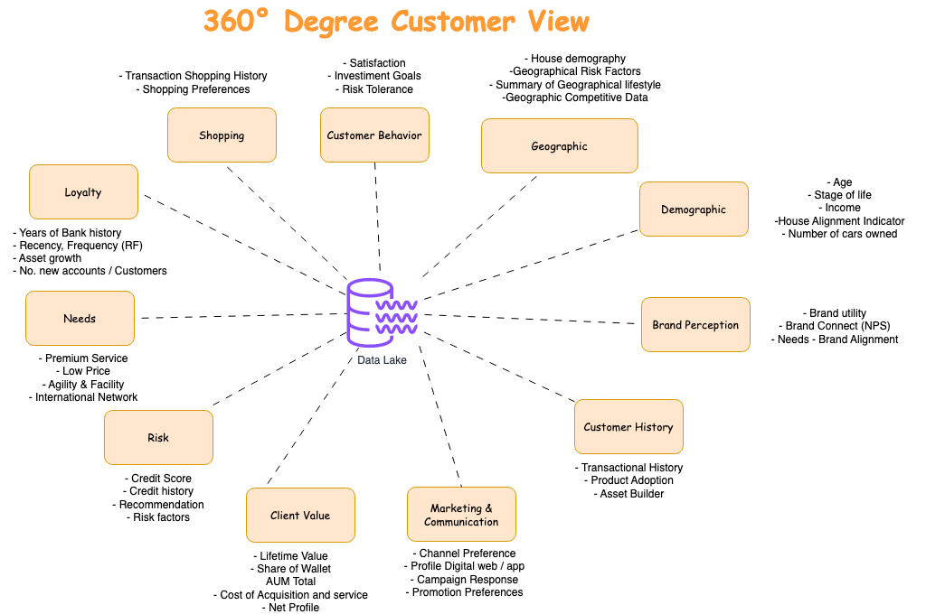

Sơ đồ cấu trúc workshop:

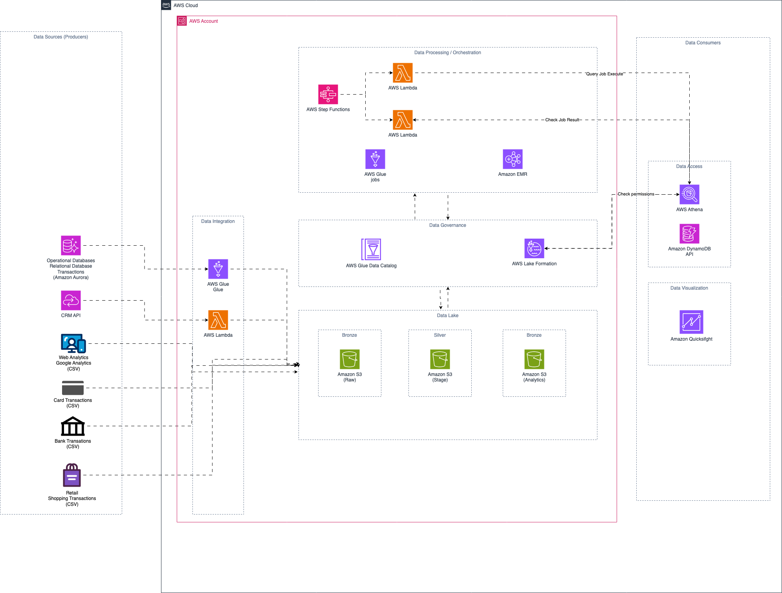

**Kiến trúc Data Lake:**

* **Truy xuất dữ liệu:** AWS Lake Formation tự động di chuyển dữ liệu từ cơ sở dữ liệu quan hệ sang Amazon S3 bằng trình kết nối và tác vụ Glue.
* **Lưu trữ:** Hồ dữ liệu trên Amazon S3 với các bucket Raw, Stage và Analytics.
* **Xử lý dữ liệu:** Step Functions điều phối các hàm Lambda sử dụng Athena để truy vấn. Glue jobs với Spark/Python và EMR với Spark/Hive giúp chuyển đổi và tổng hợp dữ liệu.
* **Truy cập dữ liệu:** Truy cập dữ liệu qua bảng điều khiển/API truy vấn Athena hoặc bảng điều khiển/API DynamoDB.

| Domain | Data source | Source Format | source column name |
| --- | --- | --- | --- |
| Customer info | CRM | API - json | client_id |
|  |  |  | age |
|  |  |  | date_Of_Birth |
|  |  |  | home_ownserhip_status |
|  |  |  | occupation |
|  |  |  | marital_Status |
|  |  |  | head_of_household_flag |
|  |  |  | client_created_date |
|  |  |  |  |
| Transactions | Mainframe sources | Relational Database | trans_id |
|  |  |  | account_id |
|  |  |  | date |
|  |  |  | type |
|  |  |  | operation |
|  |  |  | amount |
|  |  |  | balance |
|  |  |  |  |
| Credit Card | Card origination system | Text file - from Mainframe | card_id |
|  |  |  | disp_id |
|  |  |  | type |
|  |  |  | issued_datetime |
|  |  |  |  |
| Account | Account origination system | Text file - from Mainframe | account_id |
|  |  |  | branch_ID |
|  |  |  | frequency |
|  |  |  | creation_date |
|  |  |  |  |
| General banking | Dispositions Database | Text file - from Mainframe | disp_id |
|  |  |  | client_id |
|  |  |  | account_id |
|  |  |  | type |
|  |  |  |  |
| web_analytics | Google Analytics | json with nested fields | client_id |
|  |  |  | visitNumber |
|  |  |  | visitId |
|  |  |  | visitStartTime |
|  |  |  | Date |
|  |  |  | Totals |
|  |  |  | trafficSource |
|  |  |  | device |
|  |  |  | geoNetwork |
|  |  |  | customDimensions |
|  |  |  | Hits |
|  |  |  | fullVisitorId |
|  |  |  | userId |
| WebVisitor map | Map web visitors to client_id | Text file | visitorId hash |
|  |  |  | client_id |
| Shopping History | Retail Sales - Orders | CSV file from SaaS App | row id |
|  |  |  | order_id |
|  |  |  | order_date |
|  |  |  | date_key |
|  |  |  | contact_name |
|  |  |  | country |
|  |  |  | city |
|  |  |  | region |
|  |  |  | subregion |
|  |  |  | customer |
|  |  |  | client_id |
|  |  |  | industry |
|  |  |  | segment |
|  |  |  | product |
|  |  |  | license |
|  |  |  | sales |
|  |  |  | quantity |
|  |  |  | discount |
|  |  |  | profit |

Trong tài khoản này, bạn sẽ đảm bảo các tài nguyên sau được cung cấp:

* Bốn bucket Amazon S3: RawDataS3Bucket, StageDataS3Bucket, AnalyticsDataS3Bucket, và LogDataS3Bucket.
* Một instance RDS với cơ sở dữ liệu Aurora PostgreSQL để mô phỏng cơ sở dữ liệu giao dịch của bạn, được đặt tên là RDSSource – sourcemf.
* Các hàm Lambda để tạo dữ liệu từ nhiều nguồn khác nhau, mô phỏng một ứng dụng:
  + c360viewCRMApi - CRM
  + c360viewGetCRMApi - Tích hợp với CRM của chúng tôi
  + c360viewGetGaTables - Dữ liệu Google Analytics
  + c360viewMFgenAccount - Dữ liệu ngân hàng chung từ mainframe
  + c360viewMFgenCard - Trích xuất thông tin thẻ ra các tệp
  + c360viewMFgenGBank - Dữ liệu từ mainframe

Các nguồn của chúng tôi:

* Trong giải pháp của chúng tôi, chúng tôi sử dụng các hàm Lambda để lấy dữ liệu từ bên ngoài, chẳng hạn như từ BigQuery với các bảng GA (Google Analytics) có sẵn tại [Mẫu Google Analytics trên Kaggle](https://www.kaggle.com/bigquery/google-analytics-sample), và tạo nhiều bộ dữ liệu tổng hợp khác.
* Các quy tắc EventBridge để lập lịch và kích hoạt các hàm Lambda, mô phỏng các tích hợp của chúng tôi.
* Các nhóm bảo mật và tường lửa cho instance EC2, các instance sao chép, và các hàm Lambda.
* Một vai trò cho các hàm AWS Lambda và một vai trò cho AWS Glue.
* Một cụm Amazon EMR.

Bấm nút "Next" để sang phần tiếp theo

1. Làm thế nào để bắt đầu?

Các bước thiết lập:

a) Đối với sự kiện AWS: vào "Required setup - [AWS event on workshop studio](https://catalog.workshops.aws/join)".

b) Đối với tài khoản riêng: vào "Self Paced Labs - [Do on your own AWS Account](https://portal.aws.amazon.com/gp/aws/developer/registration/index.html?refid=em_127222)".

Tạo cặp khóa và điểm cuối VPC.

* Triển khai CloudFormation để thiết lập các thành phần và trình tạo dữ liệu.
* Thêm các bước bổ sung trước khi thực hiện hội thảo.
* Bấm nút "Next" để sang phần tiếp theo

# Self Paced Labs - Do on your own account

### **Thiết lập yêu cầu**

Thực hiện các bước sau trước khi khởi chạy mẫu CloudFormation nếu bạn muốn thiết lập trên tài khoản của riêng mình. Bỏ qua bước tiếp theo nếu bạn đang ở sự kiện AWS.

Tạo cặp khóa trong khu vực đã được cung cấp:

Cặp khóa, bao gồm khóa riêng và khóa công khai, là một bộ thông tin xác thực bảo mật dùng để chứng minh danh tính của bạn khi kết nối với một instance. Nhấp vào [tài liệu về cặp khóa](https://docs.aws.amazon.com/AWSEC2/latest/UserGuide/ec2-key-pairs.html) để tìm hiểu thêm.

Các bước tạo cặp khóa:

* Đăng nhập vào bảng điều khiển AWS bằng thông tin đăng nhập tài khoản của bạn.
* Chọn khu vực nơi bạn đã triển khai hội thảo (ví dụ: us-west-2). Kiểm tra góc trên bên phải của bảng điều khiển để đảm bảo bạn đang ở đúng khu vực.

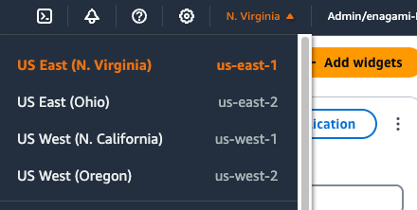

Đến [Key pairs console](https://us-east-1.console.aws.amazon.com/ec2/v2/home?region=us-east-1#KeyPairs:)  và tạo 1 cặp khoá ở vùng sau:

Key pair name: c360view-oregon

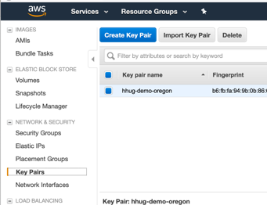

Click on Create key pair button.

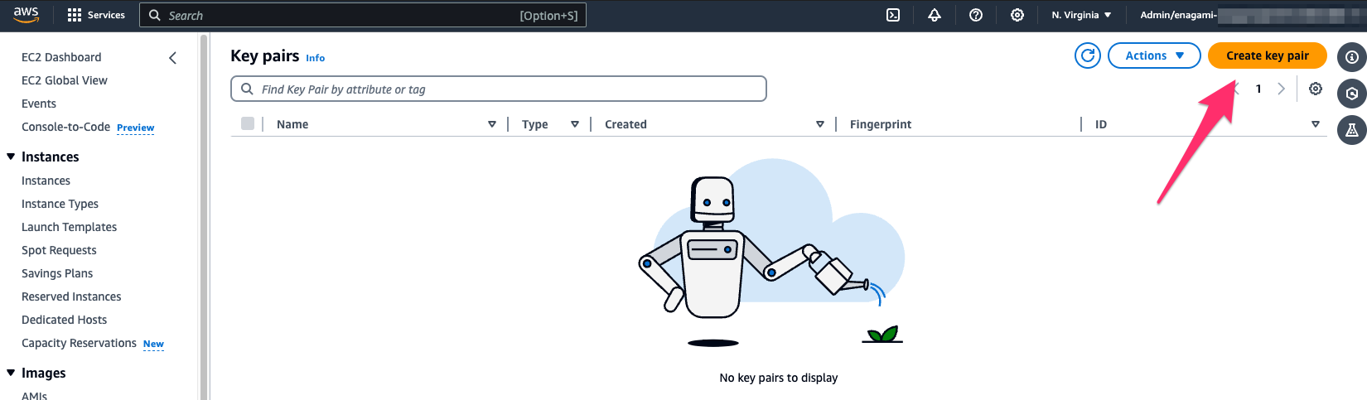

Step 4: Tải về cặp khoá.

Nếu bạn sử dụng máy tính hệ điều hành Windows, tải khoá dưới định dạng file ppk. Nếu là máy Mac hoặc Linux tải dưới định dạng file pem.

**Tạo điểm cuối VPC cho Amazon S3**

Điểm cuối VPC cho phép bạn kết nối riêng tư VPC của mình với các dịch vụ AWS được hỗ trợ và các dịch vụ điểm cuối VPC do AWS PrivateLink cung cấp mà không cần cổng internet, thiết bị NAT, kết nối VPN, hoặc kết nối AWS Direct Connect. Để biết thêm thông tin, nhấp vào [tài liệu về điểm cuối VPC](https://docs.aws.amazon.com/vpc/latest/userguide/vpc-endpoints.html).

Các bước tạo điểm cuối VPC cho Amazon S3:

Bước 1: Truy cập vào [bảng điều khiển Amazon VPC](https://console.aws.amazon.com/vpc/) và chọn "Endpoints" từ menu bên trái.

Bước 2: Nhấp vào "Create Endpoint" và sau đó chọn "AWS Services".

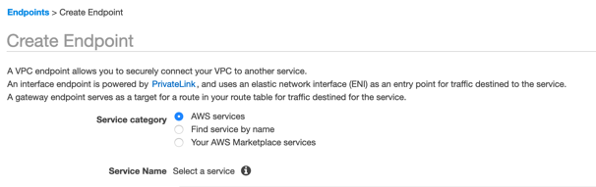

* Service Name: *com.amazonaws.us-east-1.s3*
* Type *Gateway*
* Sử dụng Search Bar vì nó có thể ở trang thứ 2 của “AWS services”.

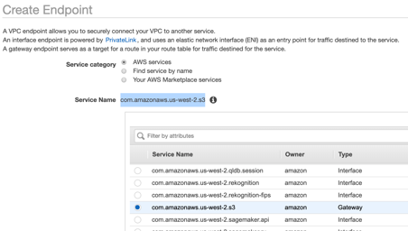

Bước 3: Chọn VPC mặc định.

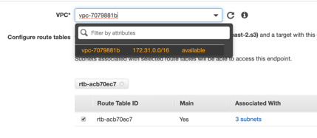

Bước 4: Kiểm tra ID bảng định tuyến như trên.

Bước 5: Giữ nguyên chính sách Full access và không thay đổi chính sách.

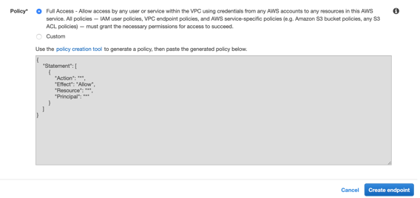

Bước 6: Tạo điểm cuối.

Bước 7: Bây giờ tạo một điểm cuối khác

Bước 8: Chọn

* dịch vụ: điểm cuối com.amazonaws.us-east-1.secretsmanager
* loại: Giao diện

Bước 9: Chọn VPC mặc định.

Bước 10: Bao gồm TẤT CẢ các mạng con, bằng cách chọn hộp Mạng con chính.

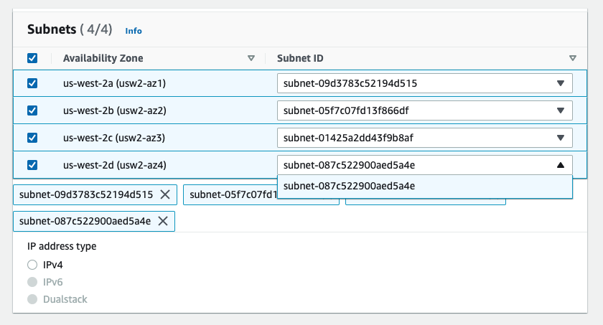

Bước 11: Chọn nhóm bảo mật mặc định.

Bước 12: Giữ nguyên lựa chọn Full Access

Bước 13: Tạo điểm cuối.

Bước 14: Bây giờ hãy chuyển đến bảng điều khiển [Security Group console](https://us-east-1.console.aws.amazon.com/vpc/home?region=us-east-1#securityGroups:) để cho phép lưu lượng truy cập gửi đến từ VPC của bạn ở cổng 443.

Bước 15: Kiểm tra nhóm bảo mật mặc định và nhấp vào -> Hành động -> Chỉnh sửa quy tắc gửi đến

(Add Rule) Type: HTTPS

Protocol: TCP

Port: 443

Source : Custom

IP Range : (Kiểm tra dải IP VPC của bạn), ví dụ ở case của tôi là 172.31.0.0/16.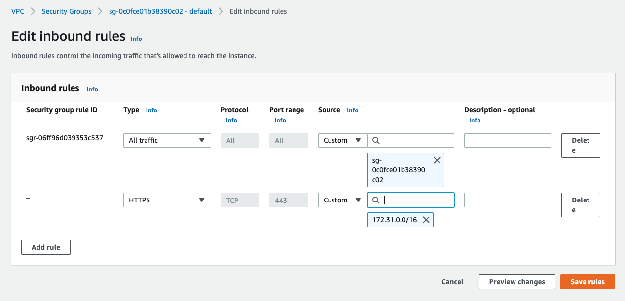

Save rules

### **Triển khai mẫu CloudFormation để tạo cơ sở hạ tầng cơ bản nếu bạn xây dựng nó trên tài khoản của riêng mình.**

Bước 1: Tải về mẫu Cloudformation [cf-360view.yaml: Bấm chuột phải vào đây và lưu như 1 file.](https://static.us-east-1.prod.workshops.aws/public/e5165b32-d039-4828-9e1c-2deec6e6a89a/static/files/cf-360view.yaml)

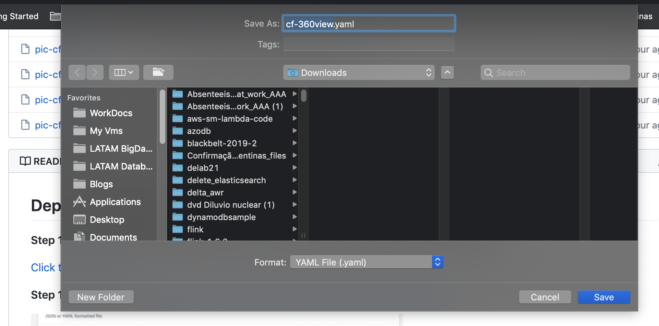

Bước 2: Mở AWS [Cloudformation stack creation](https://us-west-2.console.aws.amazon.com/cloudformation/home?region=us-west-2#/stacks/create/template) và upload file mẫu.

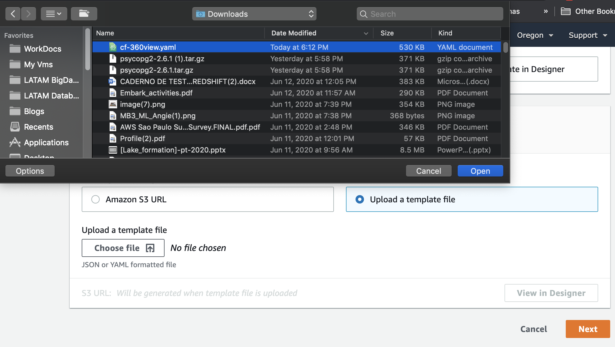

Bước 3: Chọn Next và điền các thông số:

* Stack name: c360view
* Network Configuration:
* Nên deploy đến VPC nào?: *Default VPC (172.31.0.0/16)*
* SubnetAz1: (172.31.0.0/20) (Tìm địa chỉ IP này)
* SubnetAz2: (172.31.16.0/20) (Tìm địa chỉ IP này)
* InstanceKeyPairParameter: c360view-oregon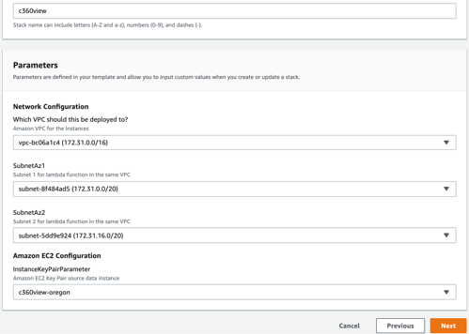

Bước 4: Nhấp vào "Next". Không cần thay đổi gì trên trang "Configure stack options", nhấp vào "Next" lần nữa.

Bước 5: Cuộn xuống để tìm hộp kiểm và đánh dấu vào “I acknowledge that AWS CloudFormation might create IAM resources.” Sau đó, nhấp vào "Create stack".

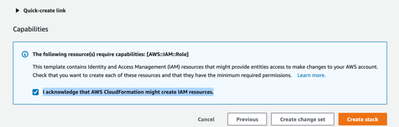

Bước 6: Truy cập vào tab "Resources" để kiểm tra trạng thái hoàn thành của các tài nguyên.

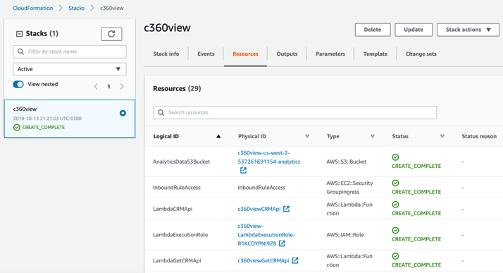

Mẫu đã tạo các tài nguyên sau để tối ưu hóa thời gian của bạn. Sau khi bạn thấy trạng thái "CREATE_COMPLETE" cho stack, tất cả các tài nguyên đã sẵn sàng và bạn có thể tiến hành bước tiếp theo: Tải dữ liệu.

Bấm nút "Next" để sang phần tiếp theo

# Thiết lập yêu cầu - Trong sự kiện AWS Workshop

Truy cập Cổng thông tin sự kiện AWS:

Chỉ theo dõi phần này nếu bạn đang tham gia một sự kiện do AWS tổ chức (chẳng hạn như AWS Summits, Immersion Day, hoặc bất kỳ sự kiện nào khác do nhân viên AWS tổ chức). Thực hiện theo hướng dẫn của người quản lý hội thảo về cách đăng nhập vào tài khoản AWS được cung cấp cho hội thảo này. Không sử dụng tài khoản cá nhân hoặc tài khoản công việc của bạn, vì các tài nguyên được xây dựng sẵn cần thiết sẽ không có sẵn.

Hướng dẫn đăng nhập:

Sự kiện này yêu cầu một Tài khoản AWS và quyền truy cập vào Hướng dẫn Phòng thí nghiệm. Vui lòng thực hiện theo các bước sau:

* Kết nối với Workshop Studio bằng cách truy cập [Nhấp vào đây](https://catalog.workshops.aws/join).
* Nhấp vào nút "Email One-Time Password (OTP)".

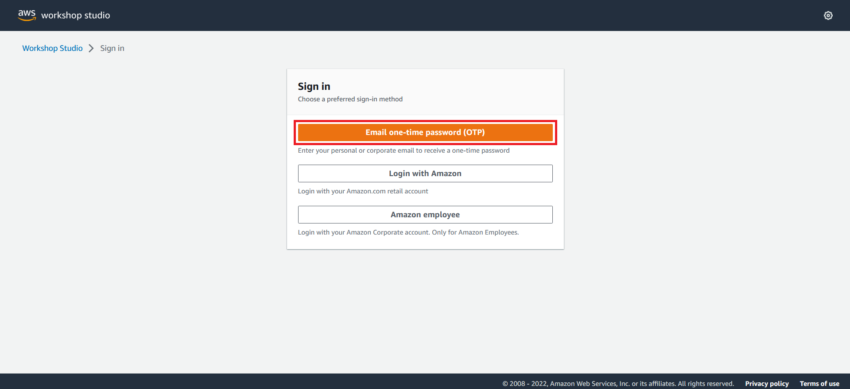

1. Nhập email của bạn và nhấp vào nút "Send passcode"

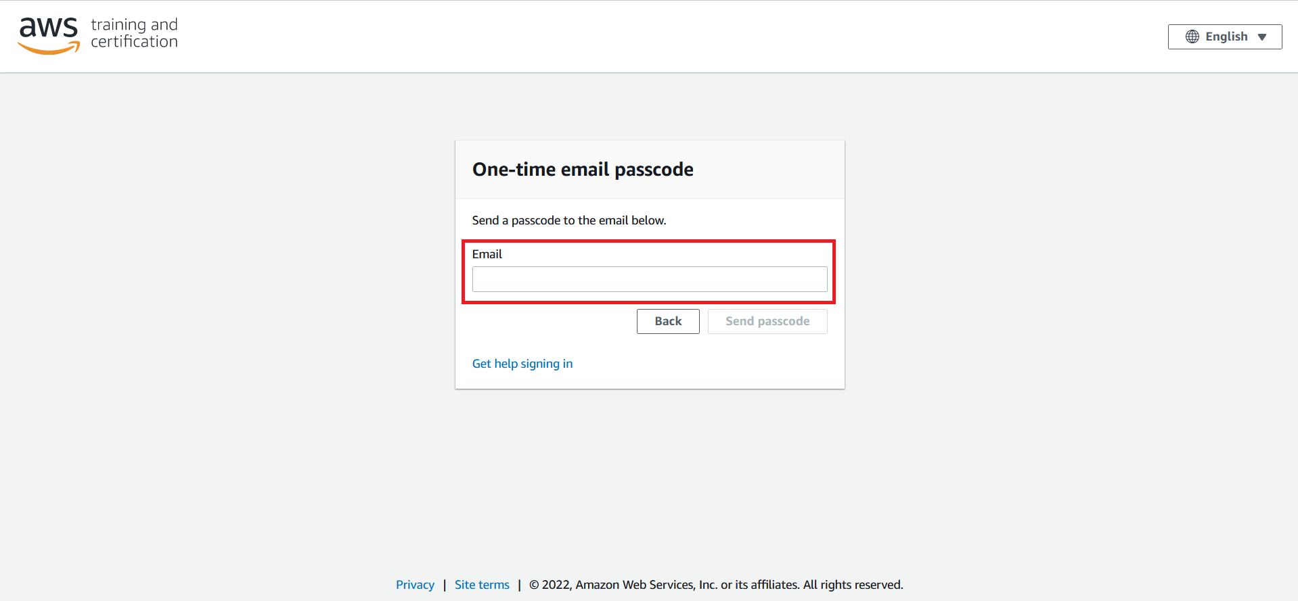

1. Kiểm tra hộp thư đến của bạn để tìm email có tiêu đề "Your one-time passcode email". Sao chép mã passcode và dán vào như hình dưới đây, sau đó nhấn nút "Sign in".

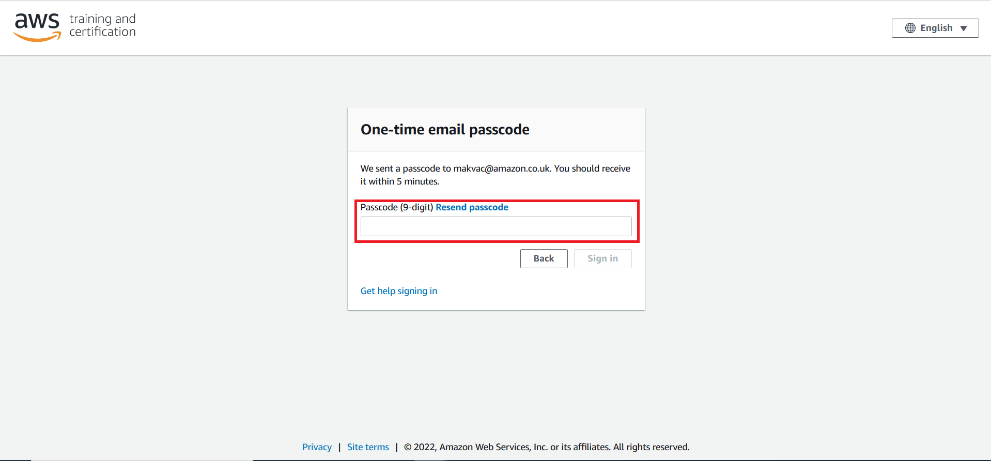

1. Nhập "Mã Truy cập Sự kiện" gồm 12 ký tự nhận được từ người tổ chức sự kiện và nhấp vào "Next".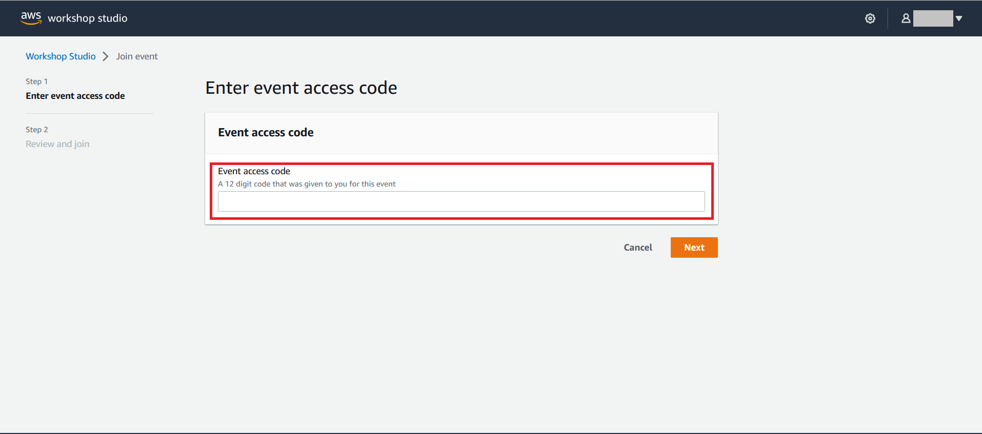
2. Đọc "Điều khoản và Điều kiện", chọn "Tôi đồng ý với Điều khoản và Điều kiện", và nhấp vào "Tham gia sự kiện".
3. Trên trang tiếp theo, nhấp vào liên kết URL "Open AWS Console".

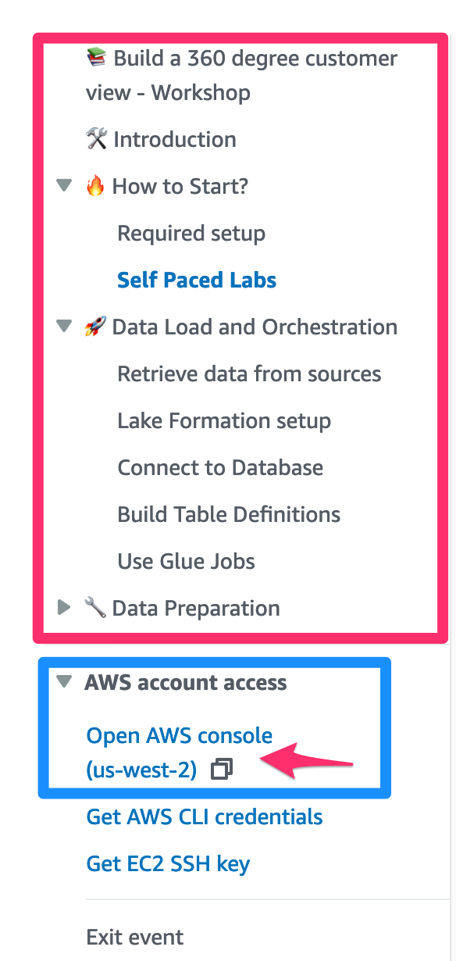

*Ô màu xanh chứa hướng dẫn từng bước, trong khi ô màu hồng cung cấp quyền truy cập tài khoản. Hãy đảm bảo rằng bạn đang ở đúng khu vực, chẳng hạn như us-west-2 (Oregon).*

1. Mở AWS Console trong một cửa sổ trình duyệt mới.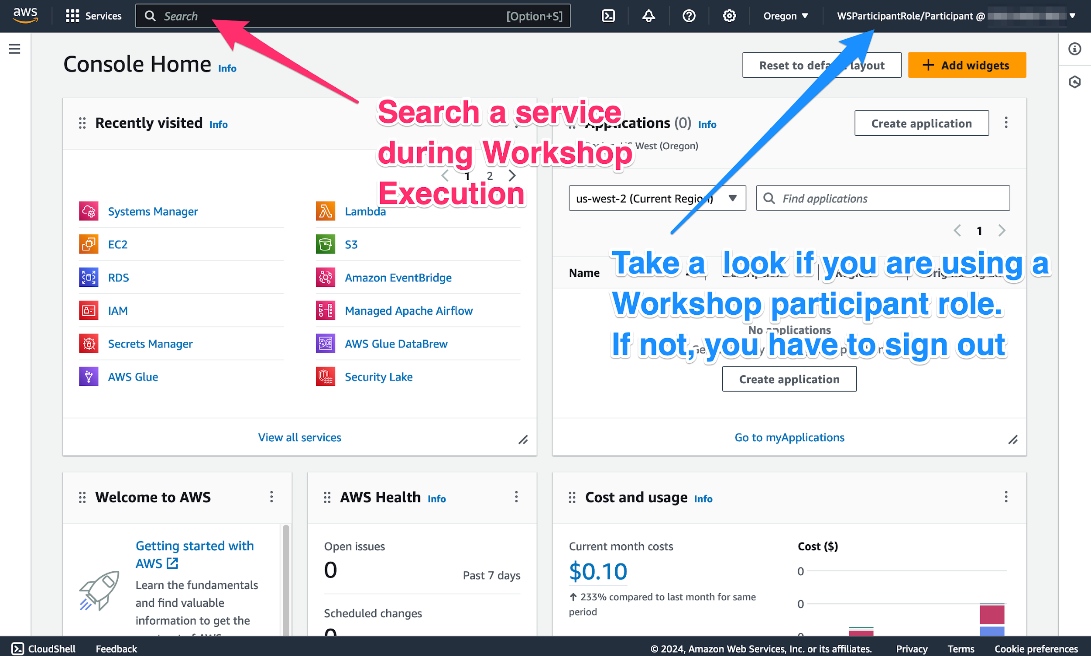
2. Nếu bạn thấy thông báo sau, điều này có nghĩa là trình duyệt của bạn đã đăng nhập vào một tài khoản AWS khác trước đó. Nhấp vào liên kết "here" để đăng xuất khỏi tài khoản AWS Console này, và quay lại nhấp vào liên kết "Open AWS Console (region)".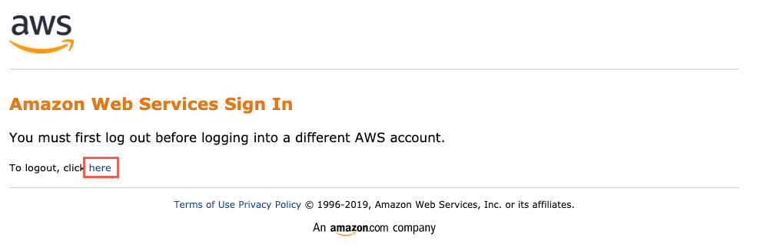

Chúc mừng! Bạn đã đăng nhập thành công vào AWS Console.

1. Thêm phần yêu cầu cho workshop của bạn

**Thêm một quy tắc inbound vào Nhóm Bảo mật**

Đi tới "Security groups" trong VPC để thêm một quy tắc inbound: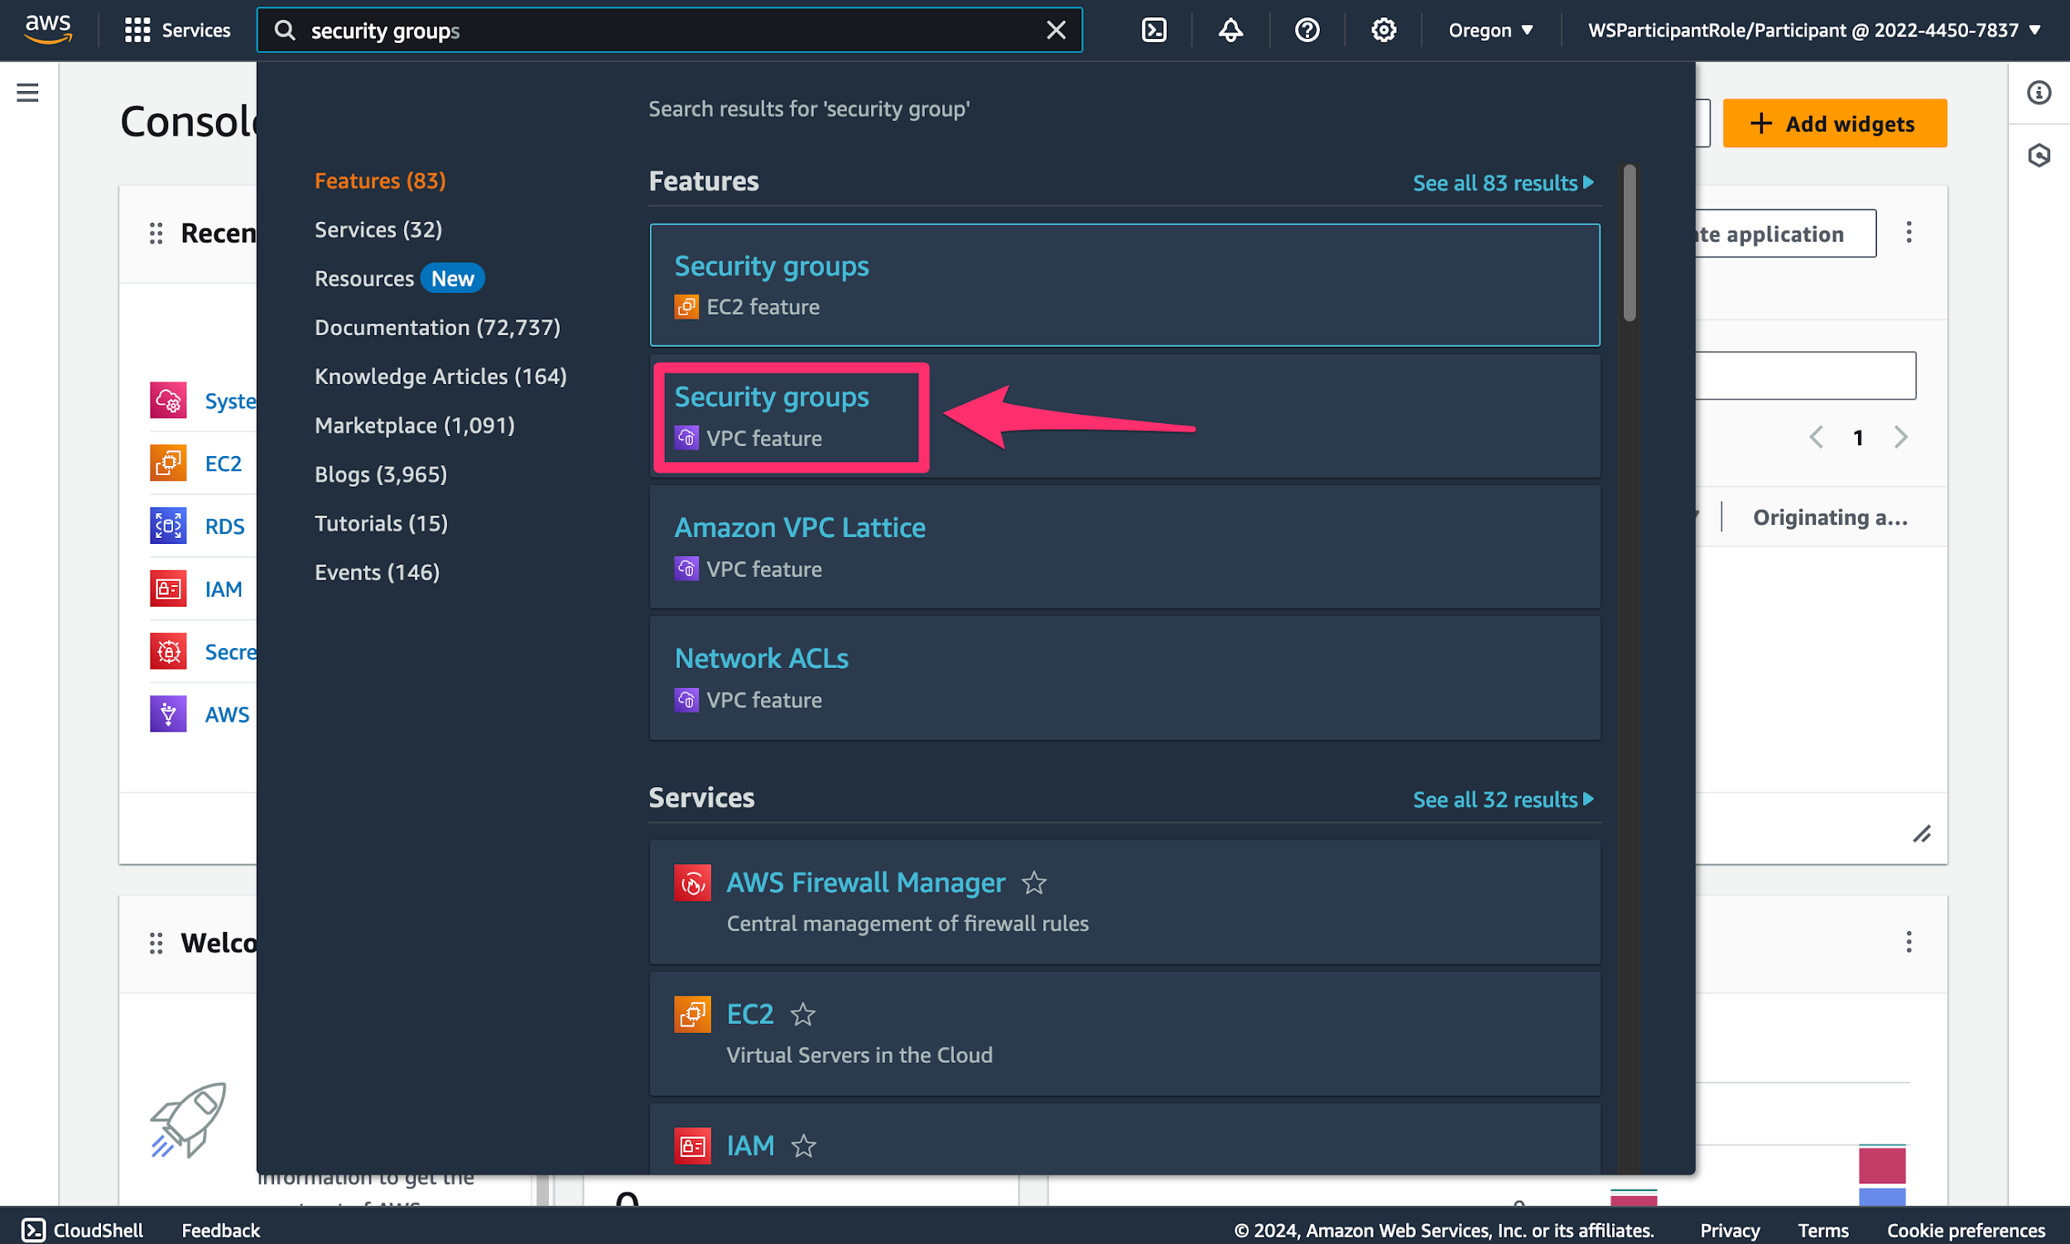

Nhấp vào nhóm bảo mật có tên "c360view-RDS-Source" và thêm một quy tắc inbound mới: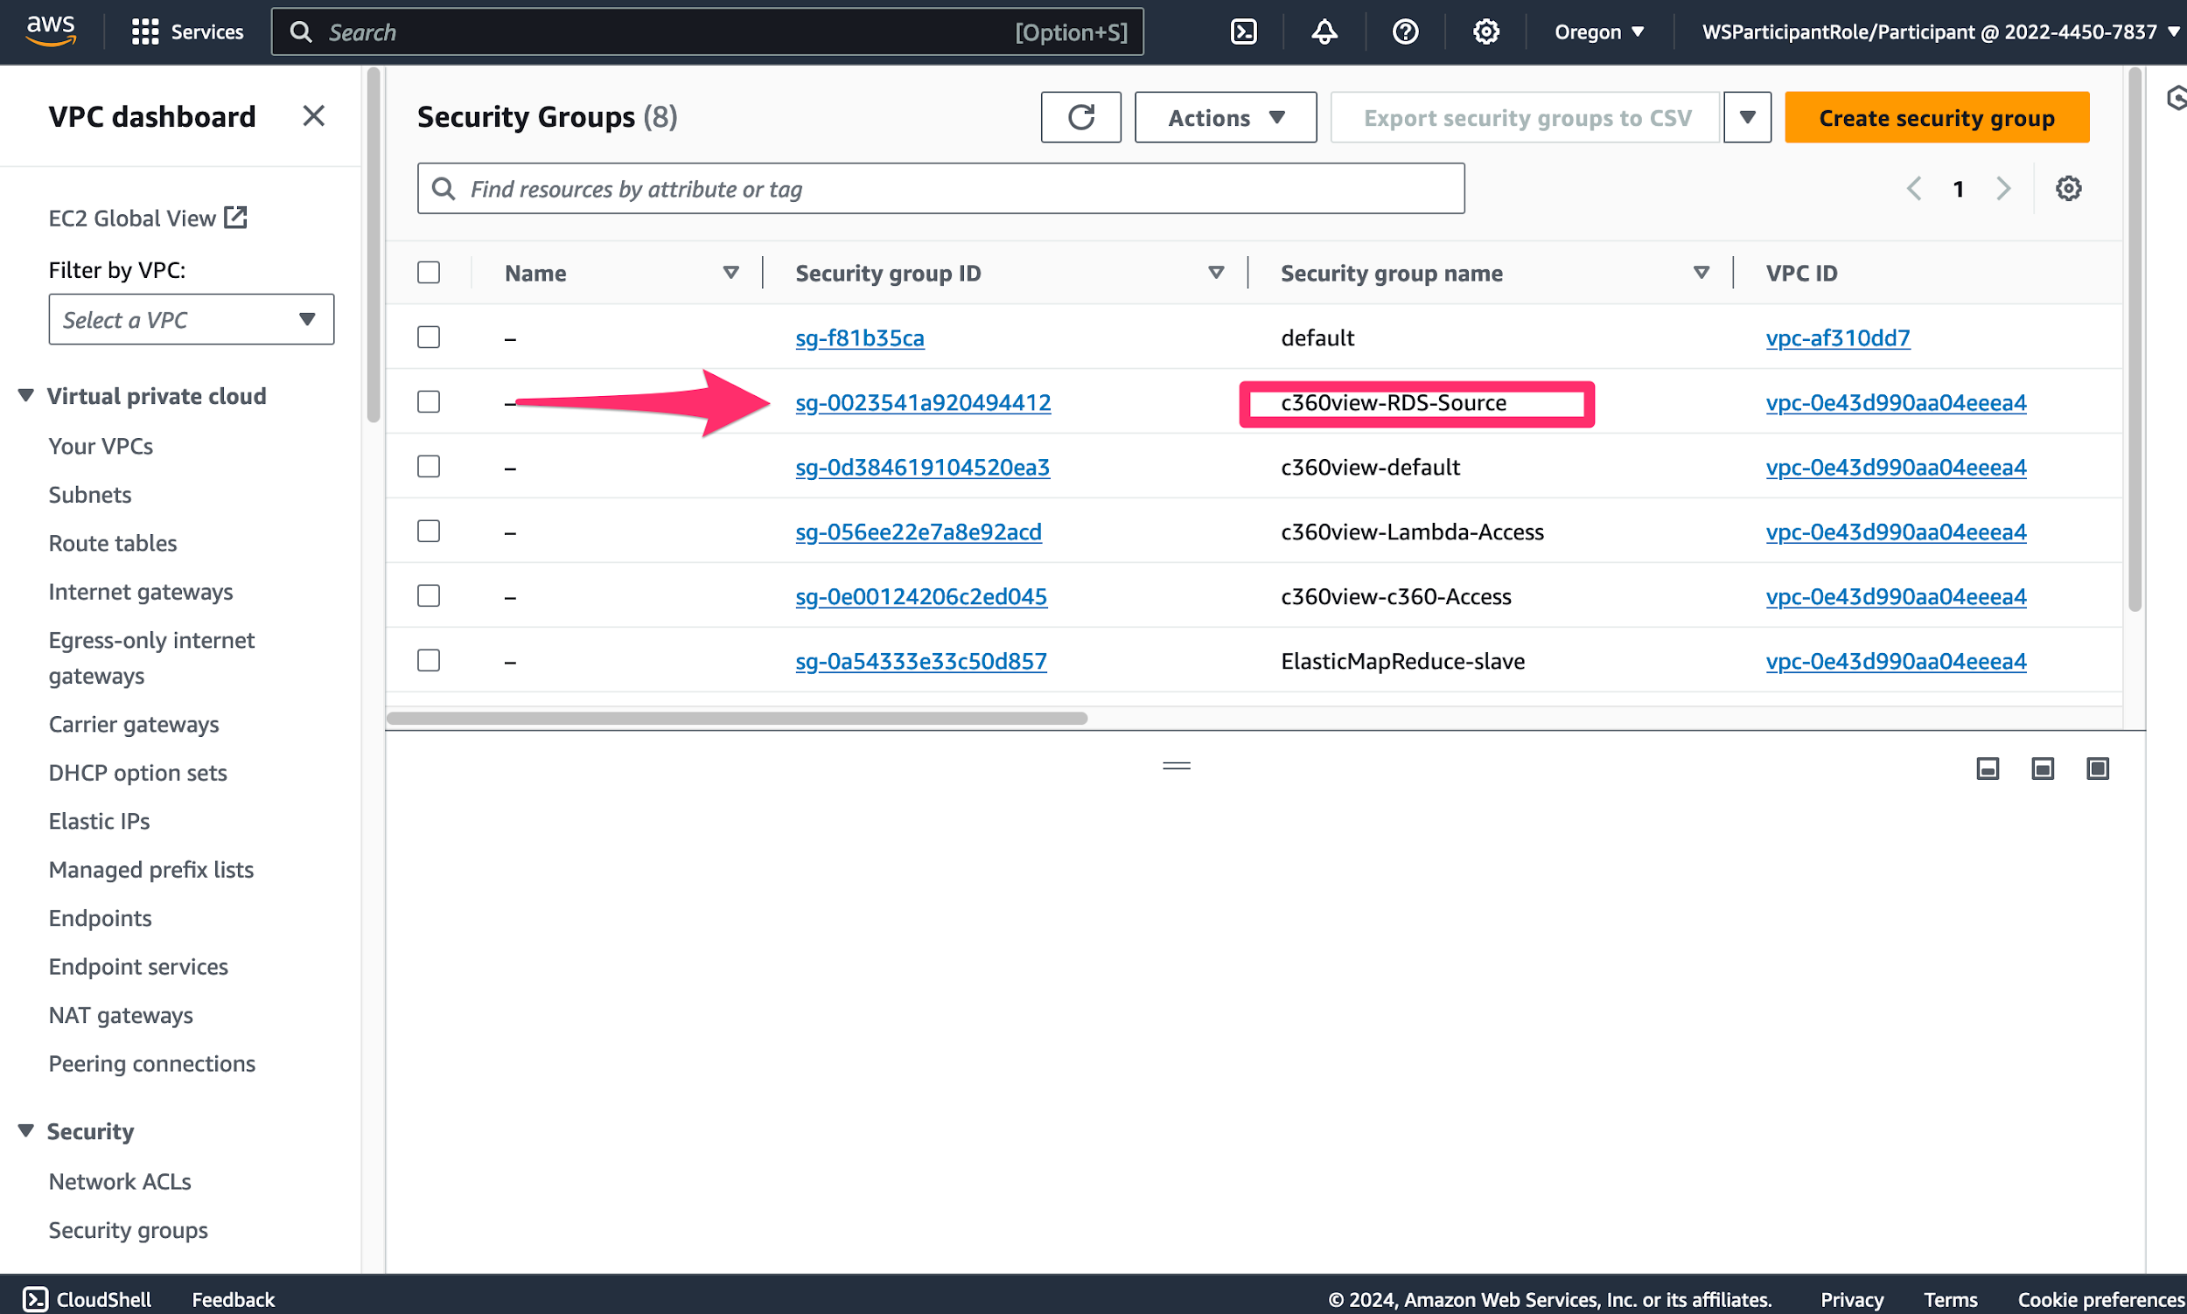

Nhấp vào "Edit inbound rules" -> "add rule" -> tìm "All TCP" -> nguồn là nhóm bảo mật "c360view-RDS-Source":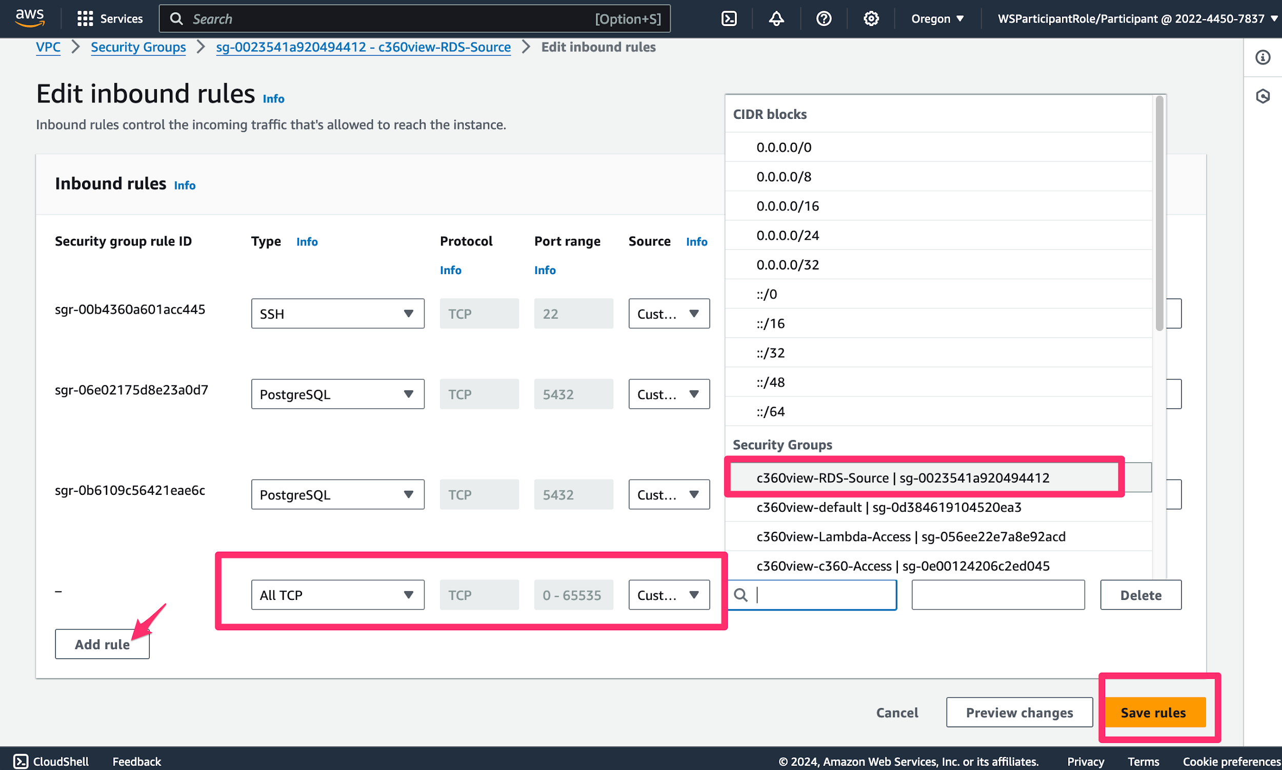

1. Kiểm tra kiến trúc này để xem bạn sẽ sử dụng gì trong workshop này.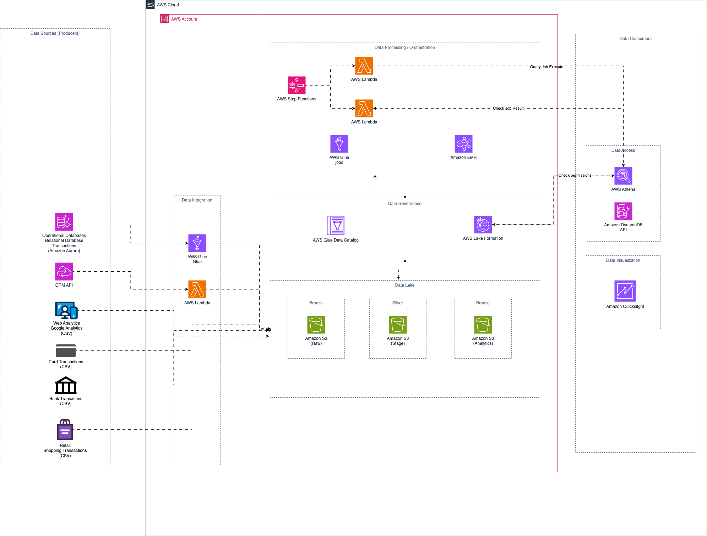

Bấm nút "Next" để sang phần tiếp theo

2. Tải dữ liệu và Điều phối

Bạn sẽ sử dụng các hàm AWS Lambda để tạo dữ liệu thông qua các bộ lập lịch trong Amazon CloudWatch, AWS Lake Formation để lập danh mục, tải dữ liệu vào và quản lý hồ dữ liệu của bạn.

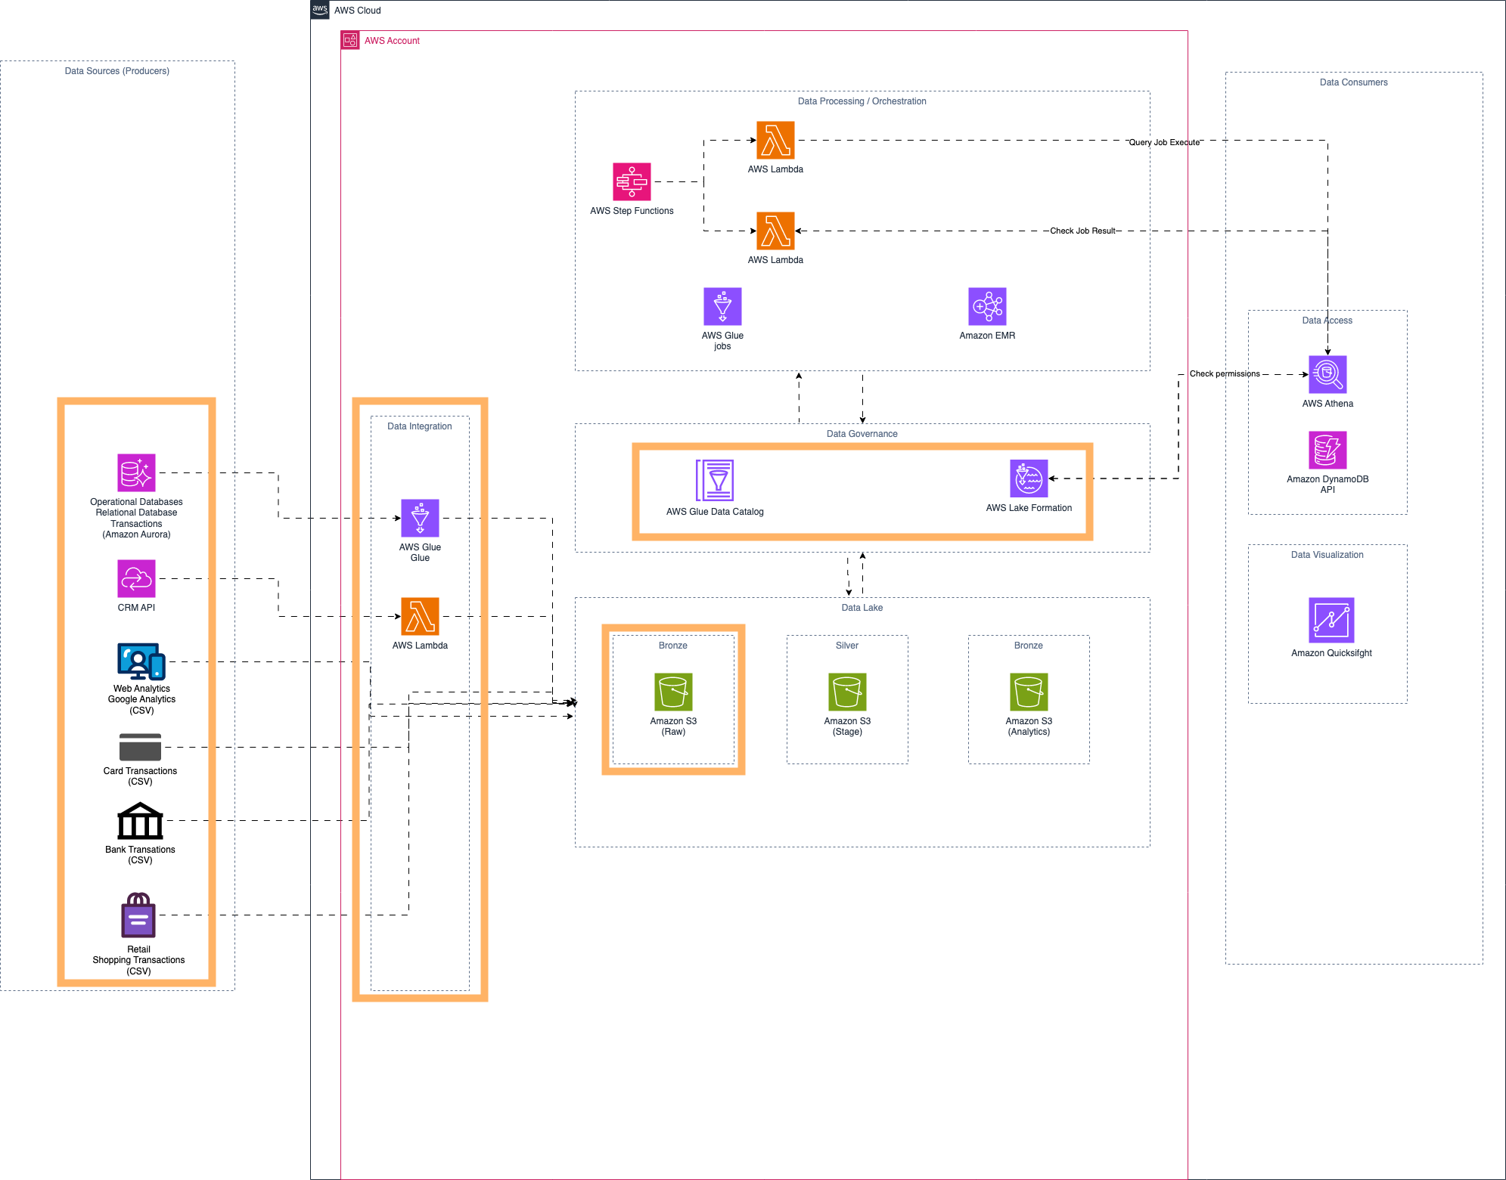

Bạn sẽ tạo ra một số dữ liệu tổng hợp bằng cách sử dụng các hàm AWS Lambda được lên lịch.

AWS Lambda cho phép chạy mã mà không cần quản lý máy chủ và bạn chỉ trả tiền cho thời gian tính toán sử dụng. Trong trường hợp này, mã Python được dùng để tạo dữ liệu tổng hợp.

AWS Lake Formation giúp thiết lập hồ dữ liệu bảo mật dễ dàng. Nó thu thập và lập danh mục dữ liệu, chuyển dữ liệu vào hồ dữ liệu Amazon S3, làm sạch và phân loại dữ liệu bằng học máy, và bảo mật quyền truy cập dữ liệu.

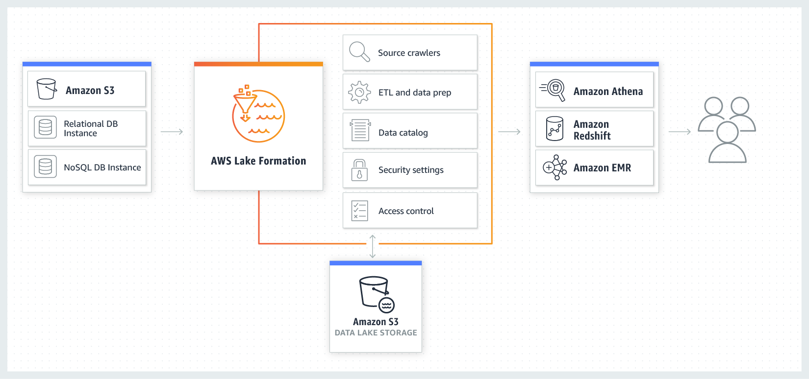

Bấm nút "Next" để sang phần tiếp theo

# Xây dựng Định nghĩa Bảng

Chạy trình thu thập dữ liệu (crawler) trong AWS Glue Console để lấy định nghĩa bảng từ bucket raw của bạn. Trình thu thập dữ liệu truy cập kho dữ liệu, trích xuất siêu dữ liệu và tạo định nghĩa bảng trong AWS Glue Data Catalog. Bảng điều khiển Crawlers trong AWS Glue hiển thị trạng thái và số liệu từ lần chạy cuối của trình thu thập dữ liệu.

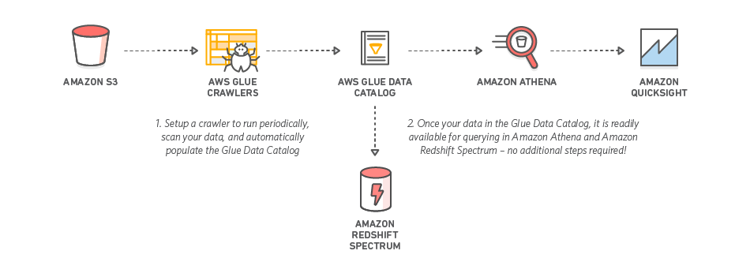

Bước 1: Đến AWS [Glue Crawlers](https://us-west-2.console.aws.amazon.com/glue/home?region=us-west-2#catalog:tab=crawlers) :

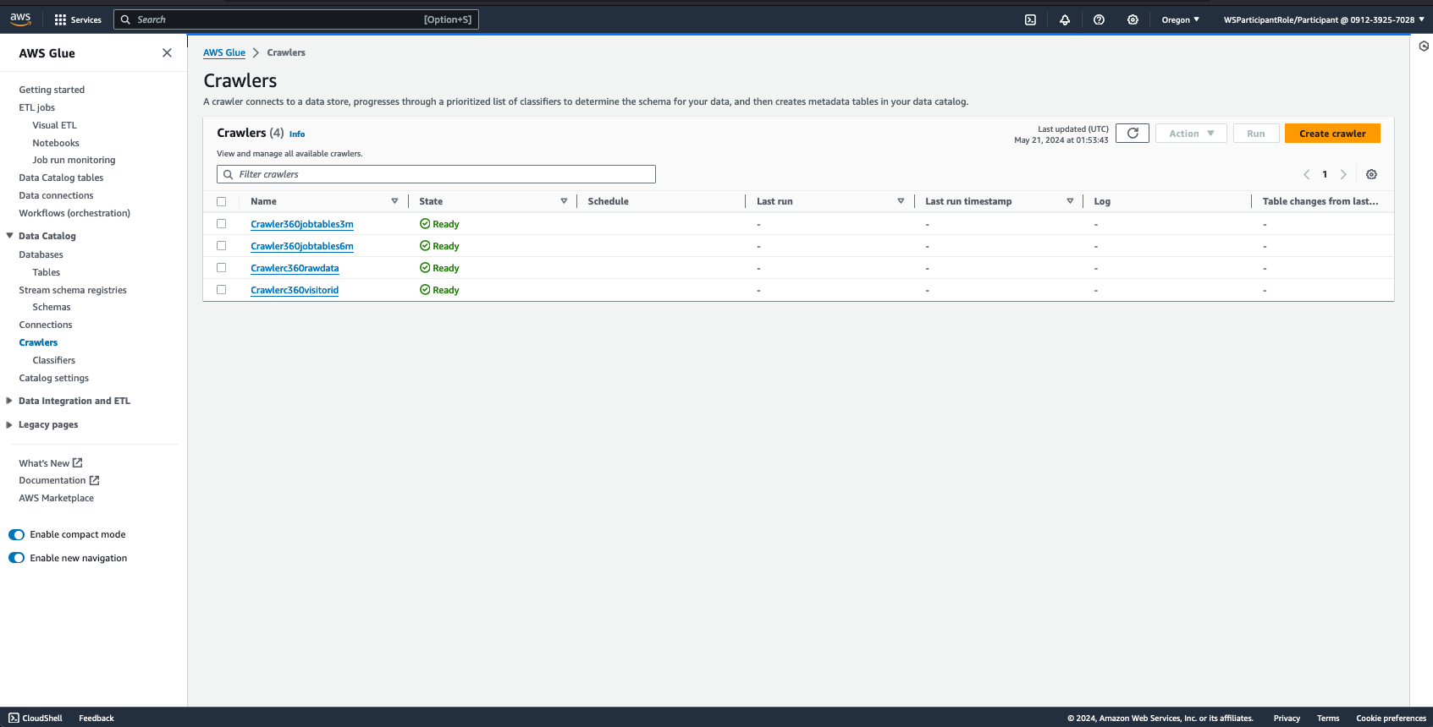

Tạo cơ sở dữ liệu và định nghĩa bảng với Glue Crawler

Bước 2: Nhấp vào 1-Crawler360rawdata và chạy trình thu thập dữ liệu (Run crawler). Trình thu thập dữ liệu này sẽ đọc các tệp trong bucket raw của bạn và tạo các định nghĩa bảng cho từng lược đồ bảng cho cơ sở dữ liệu c360view-raw.

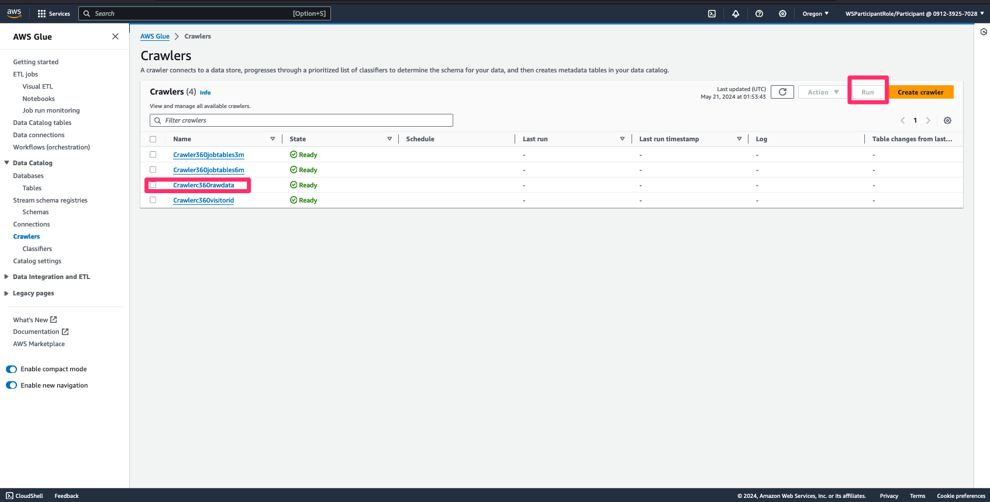

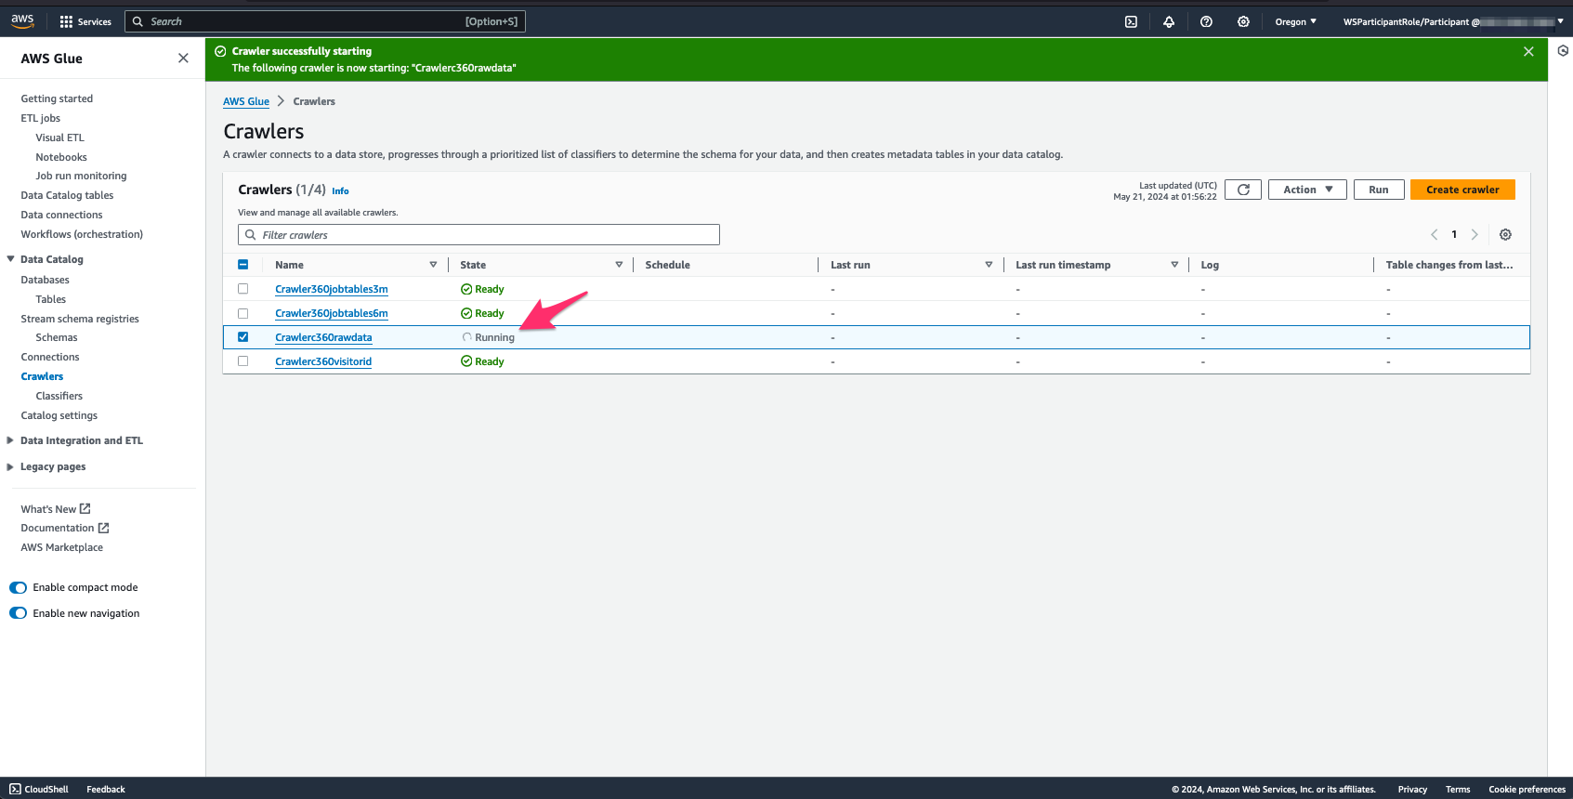

Khi hoàn thành bạn sẽ thấy 5 bảng được tạo ra.

Bước 3: Chọn 2-Crawlerc360visitorid và chạy.

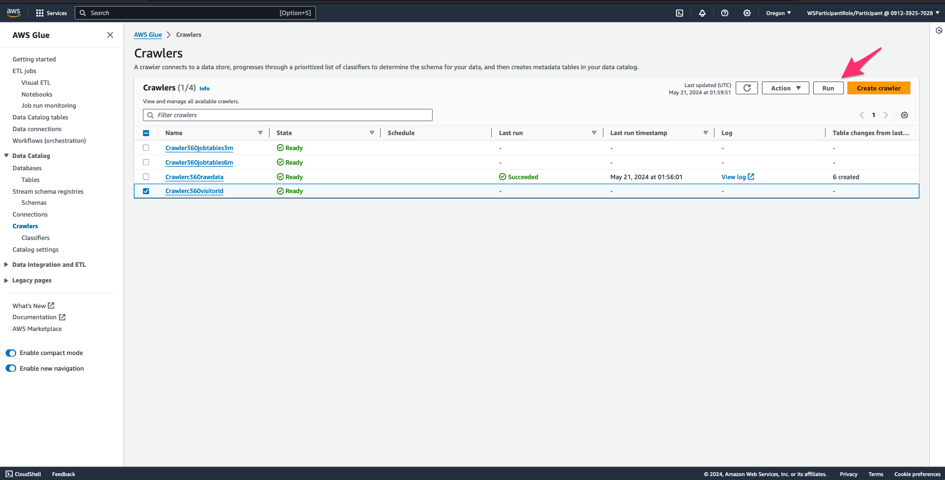

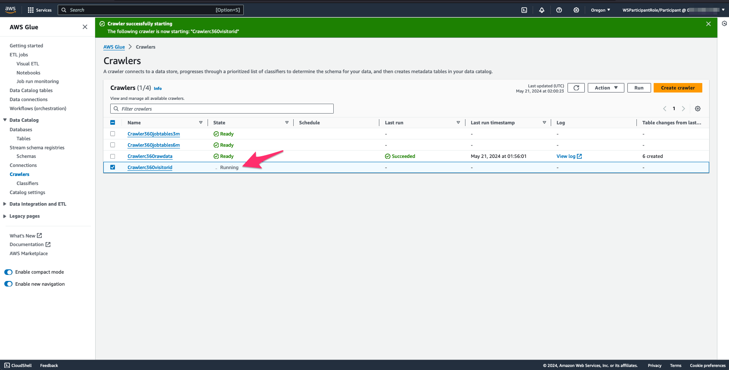

Bước 4: Bạn sẽ thấy 5 bảng được thêm bởi trình thu thập dữ liệu 1-Crawler360rawdata.

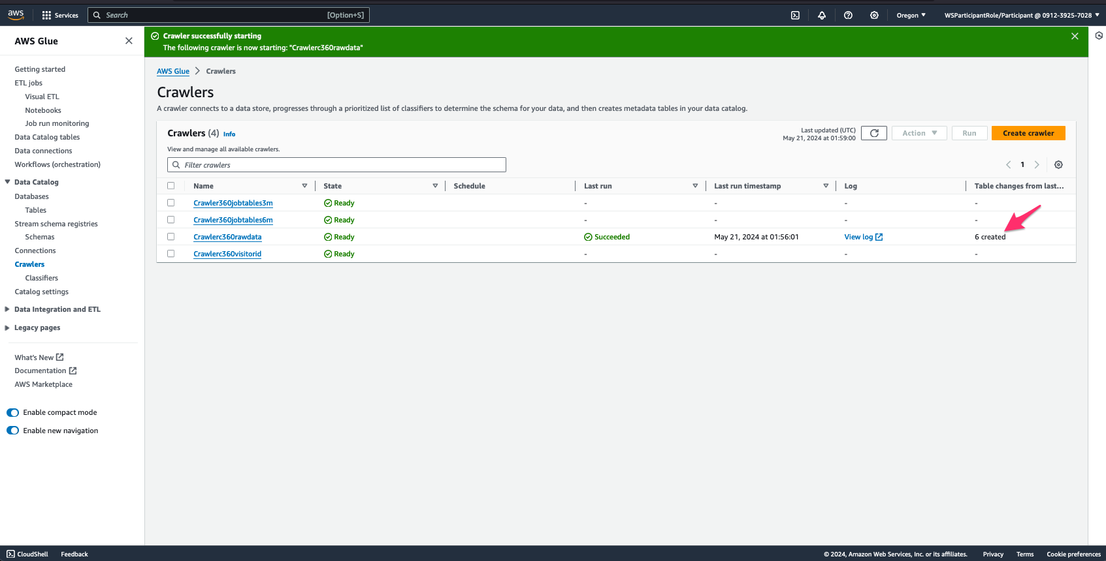

Bạn sẽ thấy một bảng được thêm bởi trình thu thập dữ liệu 2-Crawlerc360visitorid.

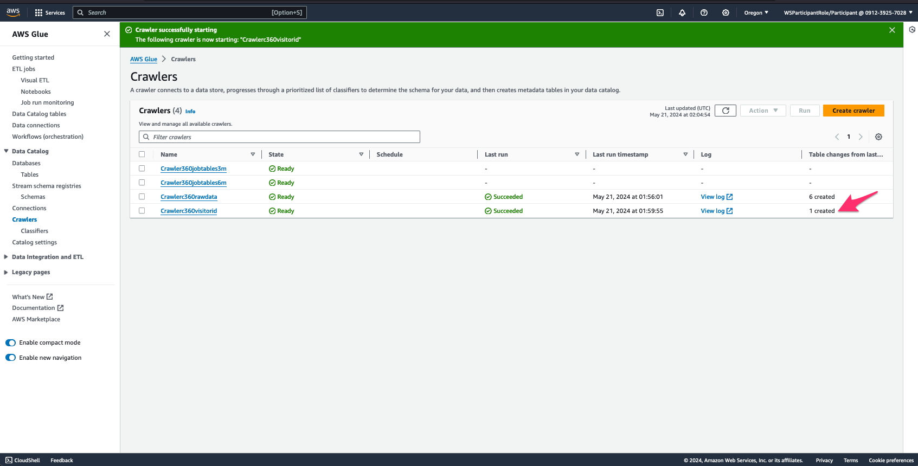

Bước 4: Bạn có thể xác minh định nghĩa bảng bằng cách vào Database -> Tables trong cùng bảng điều khiển.

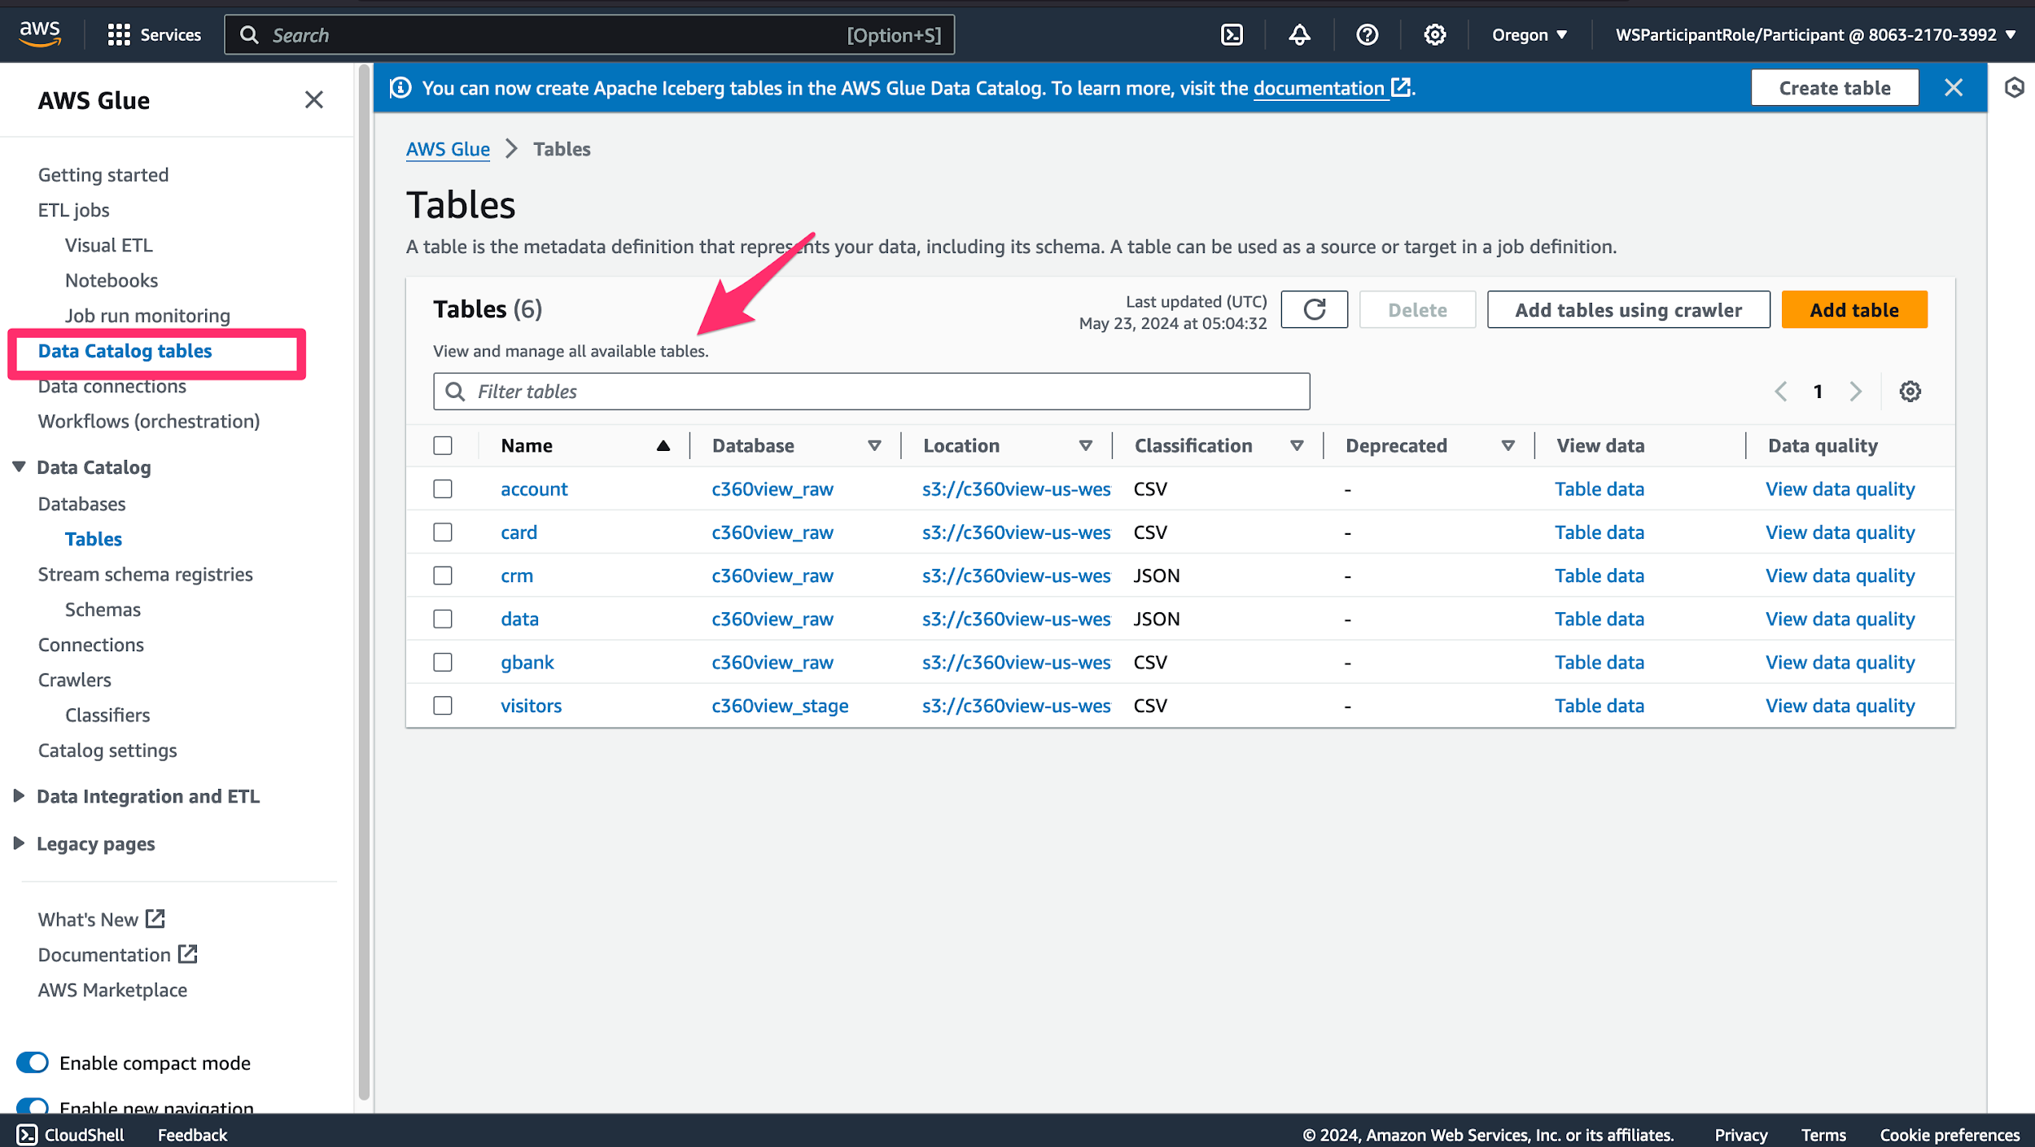

Glue Crawler created *c360view_raw* and *c360view_stage* databases and the 6 table definitions.

Bấm nút "Next" để sang phần tiếp theo

# Thiết lập Lake Formation

#### **Thiết lập Data Lake với Lake Formation**

Bước 1: Đến [Lake Formation console](https://us-west-2.console.aws.amazon.com/lakeformation/home?region=us-west-2) , chọn Get Started:

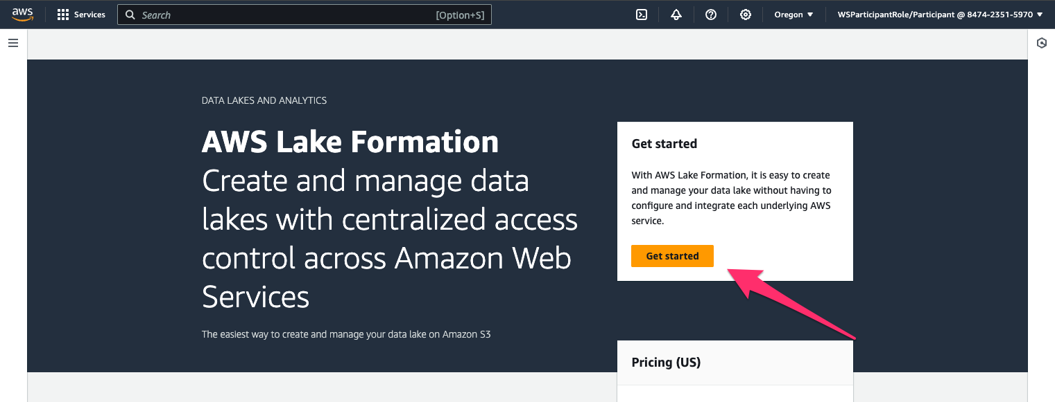

Bước 2:Kiểm tra xem các bucket bắt đầu bằng “c360view” (raw, stage và analytics) có nằm trong vị trí Lake Formation hay không.

Thêm các bucket bắt đầu bằng “c360view” [data lake locations](https://us-west-2.console.aws.amazon.com/lakeformation/home?region=us-west-2#register-list) cho Lake Formation, chỉ ra rằng chúng là một phần của hồ dữ liệu của bạn:

* c360view-us-west-2-your_account_id-raw
* c360view-us-west-2-your_account_id-stage
* c360view-us-west-2-your_account_id-analytics

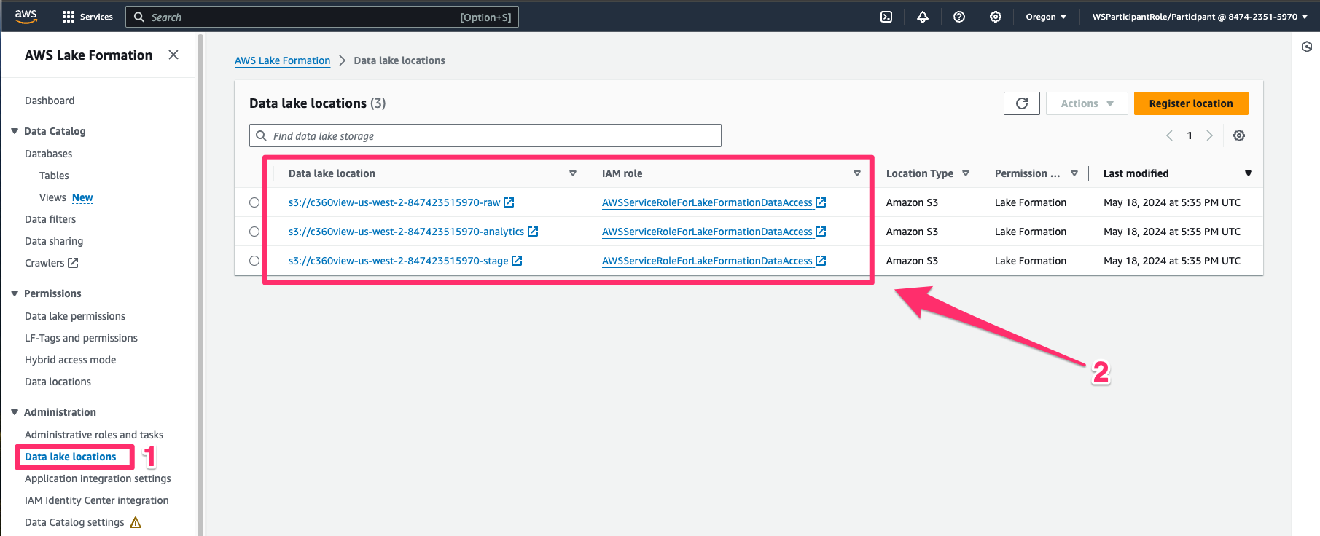

Nếu bạn không thấy 3 bucket này, bạn có thể thêm chúng bằng cách nhấp vào Dashboard -> "Data Lake Setup" -> "Stage 1".

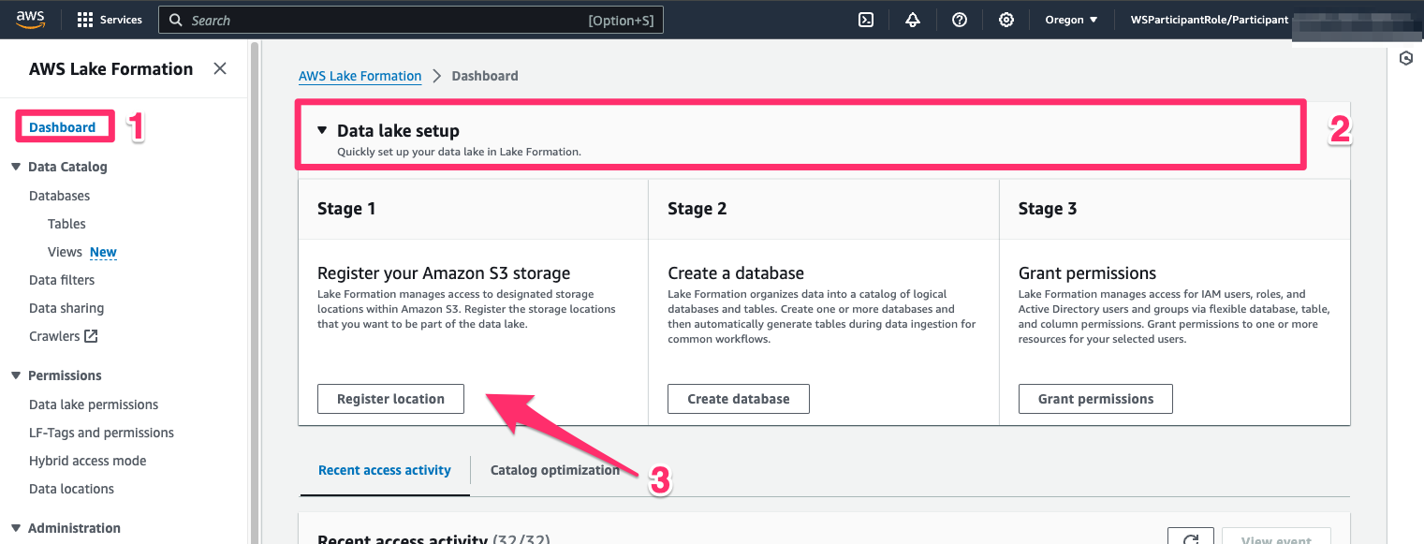

Thêm 3 buckets and nhấn "Register location":

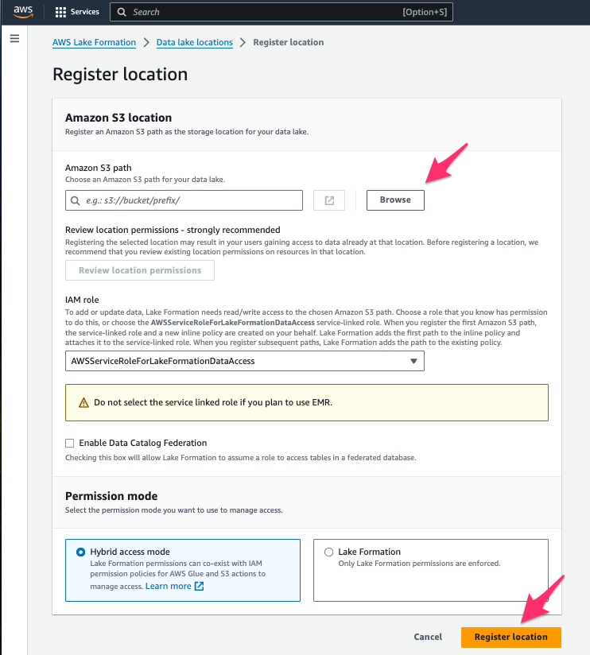

Bước 3: Trên bảng điều khiển Lake Formation, vào Permissions -> Administrative roles and tasks, sau đó cấp quyền Data Lake Administrators và database creators cho người dùng hoặc vai trò của bạn.

* Thêm người dùng hoặc vai trò (nếu bạn sử dụng một vai trò giả định để đăng nhập) bạn đang sử dụng làm quản trị viên data lake, để người dùng của bạn có thể quản lý các khu vực lưu trữ, cơ sở dữ liệu và bảng.
* Khi sử dụng AWS Event trong Workshop Studio, cấp quyền Quản trị viên cho WSParticipantRole.

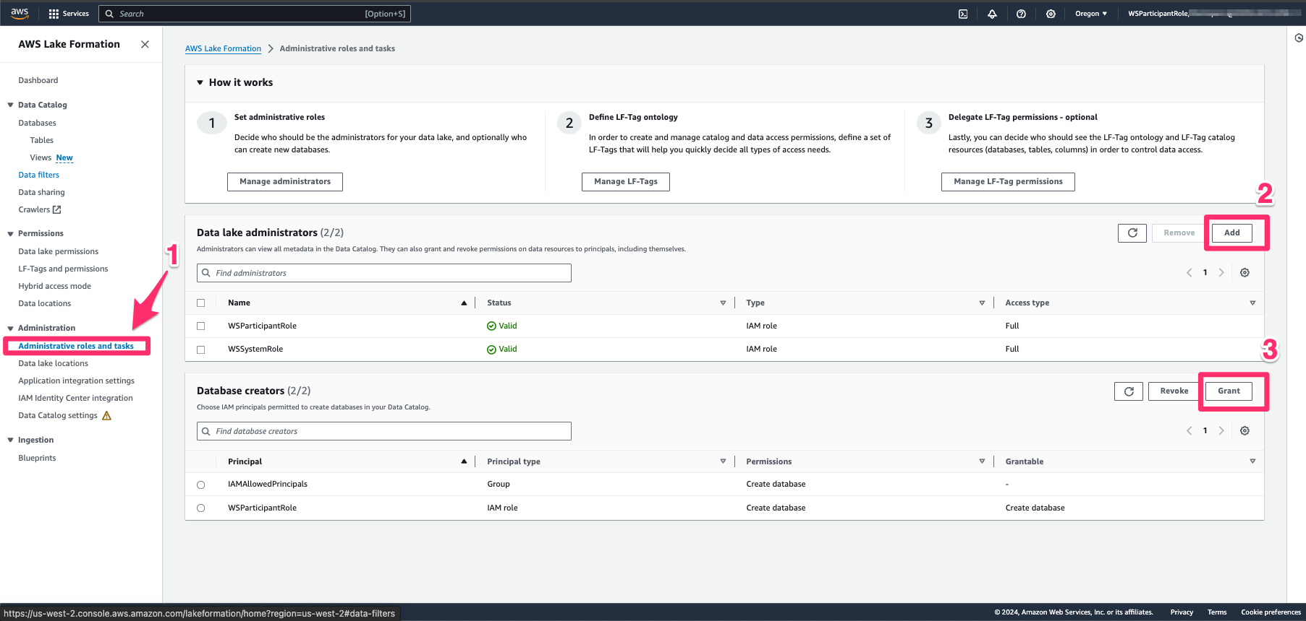

Thêm người dùng WSParticipantRole của bạn làm quản trị viên data lake

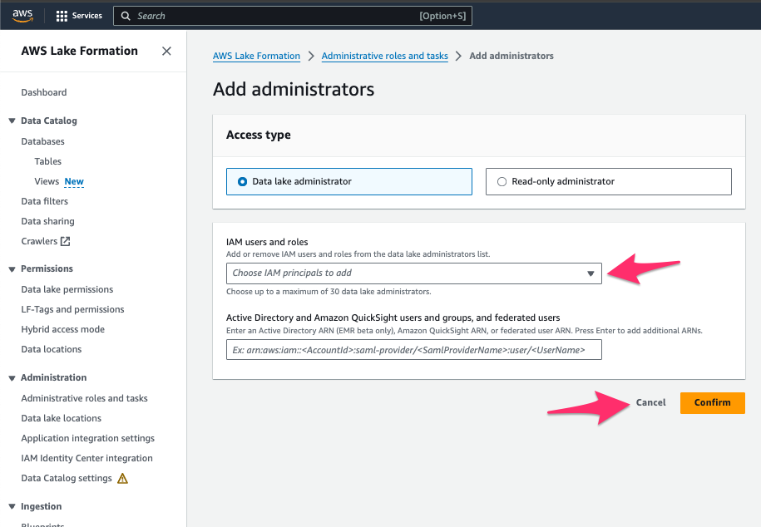

Cấp cho người dùng WSParticipantRole, Glue-role-c360view và c360vEMRExecutionRole quyền tạo cơ sở dữ liệu với các quyền có thể cấp:

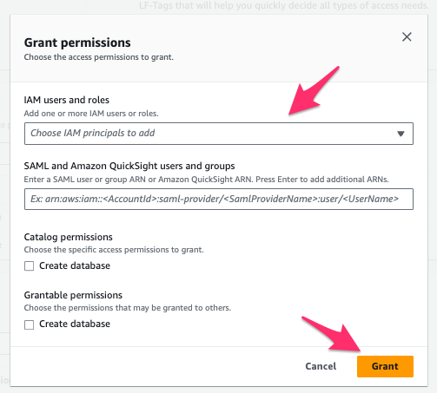

Và cấp quyền tạo database creator cho các vai trò sau:

* Glue-role-c360view
* c360vEMRExecutionRole
* WSParticipantRole

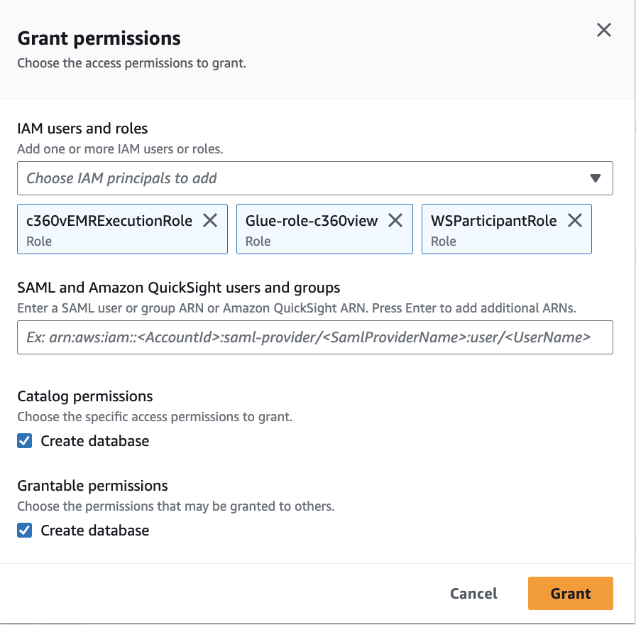

Bước 4: Chọn tất cả các quyền (All privileges)

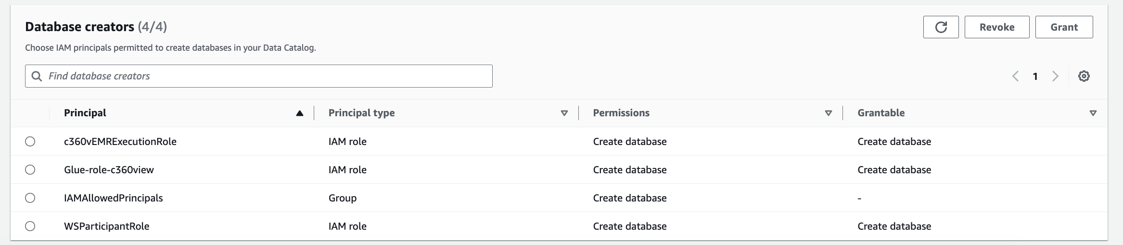

Bấm nút "Next" để sang phần tiếp theo

# Kết nối tới Database

Tạo một kết nối cho cơ sở dữ liệu quan hệ làm nguồn.

Bạn sẽ cần kết nối này để tạo một công việc AWS Glue và chúng tôi sẽ sử dụng thông tin đăng nhập từ AWS Secrets Manager để kiểm tra tên người dùng/mật khẩu.

Vì vậy, hãy vào AWS Secrets Manager và nhấp vào "c360view-secret".

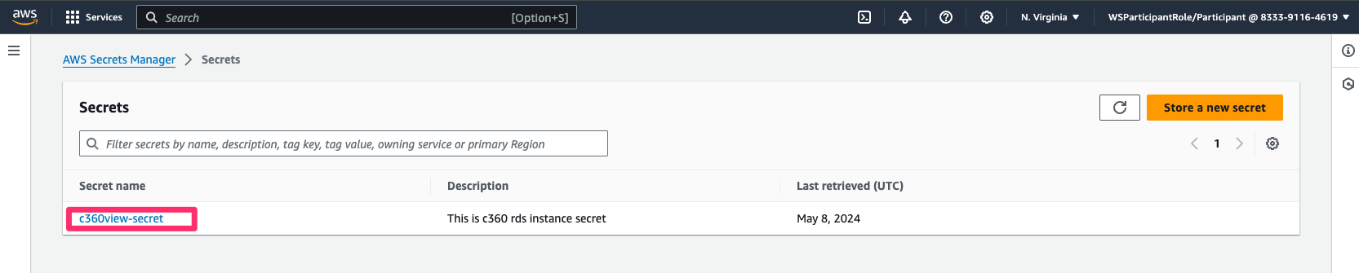

Nhấp vào "Retrieve secret value" để lấy thông tin đăng nhập

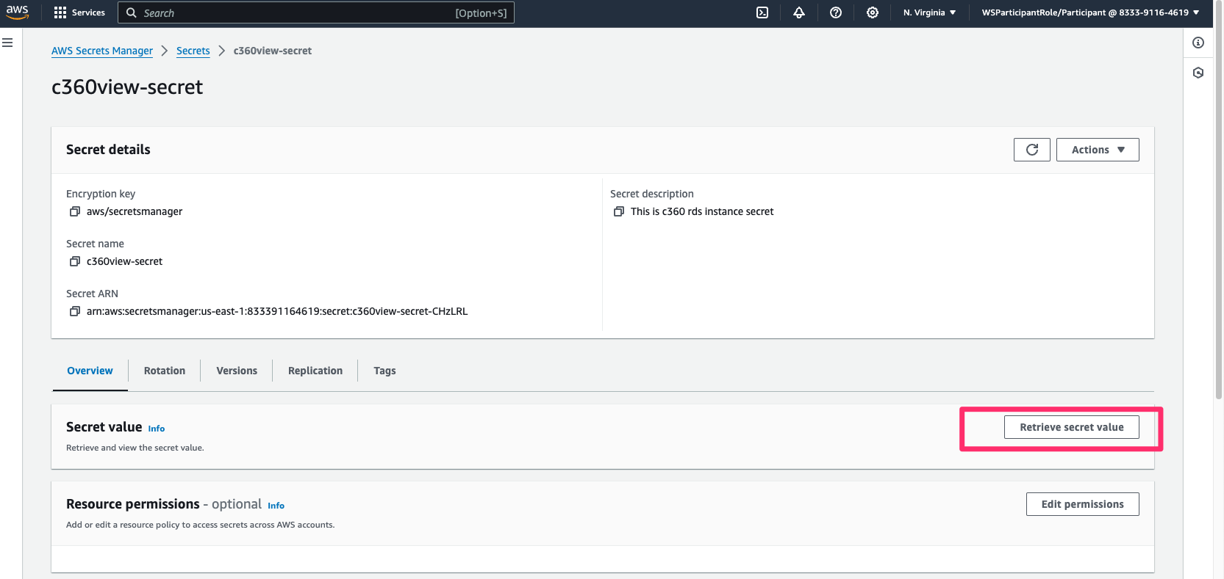

Lưu thông tin đăng nhập vào trình soạn thảo văn bản của bạn, bạn sẽ cần mật khẩu này trong các bước tiếp theo:

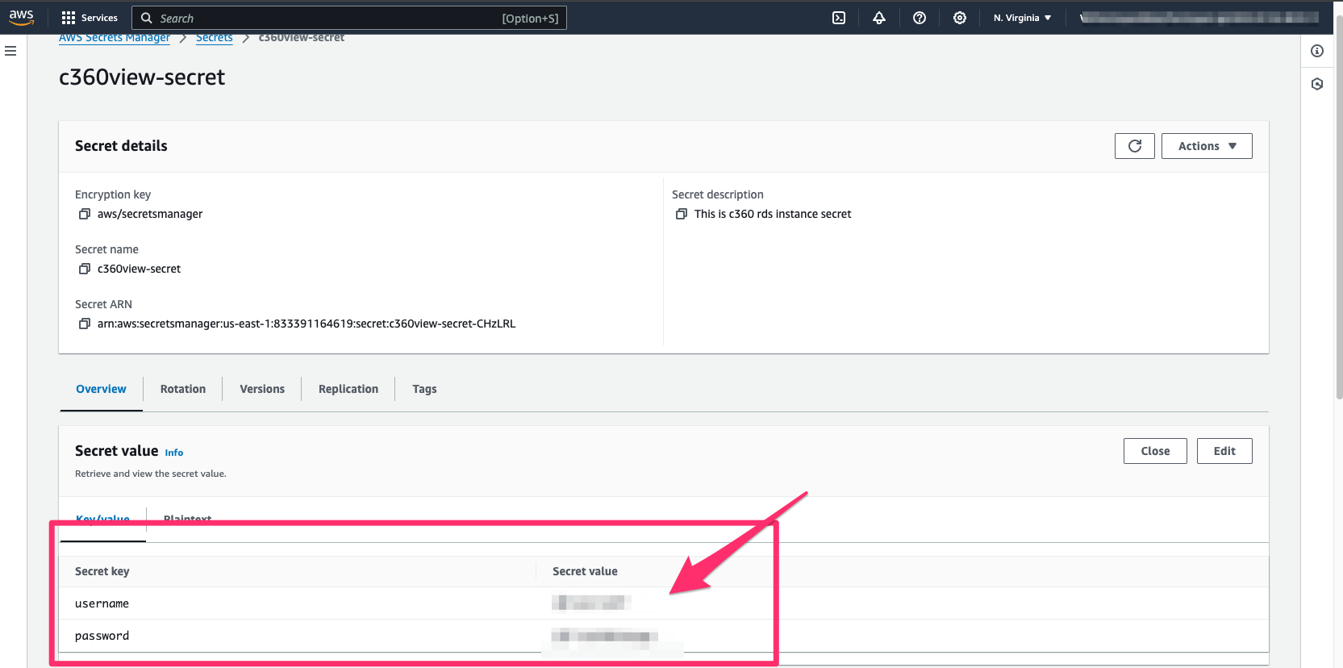

Bước 1: Đến [AWS Glue -> Data catalog -> Connections](https://us-west-2.console.aws.amazon.com/glue/home?region=us-west-2#catalog:tab=connections), và kiểm tra xem có kết nối tên "sourcemf" tồn tại hay không. Nếu có, chuyển đến bước 7 để kiểm tra kết nối: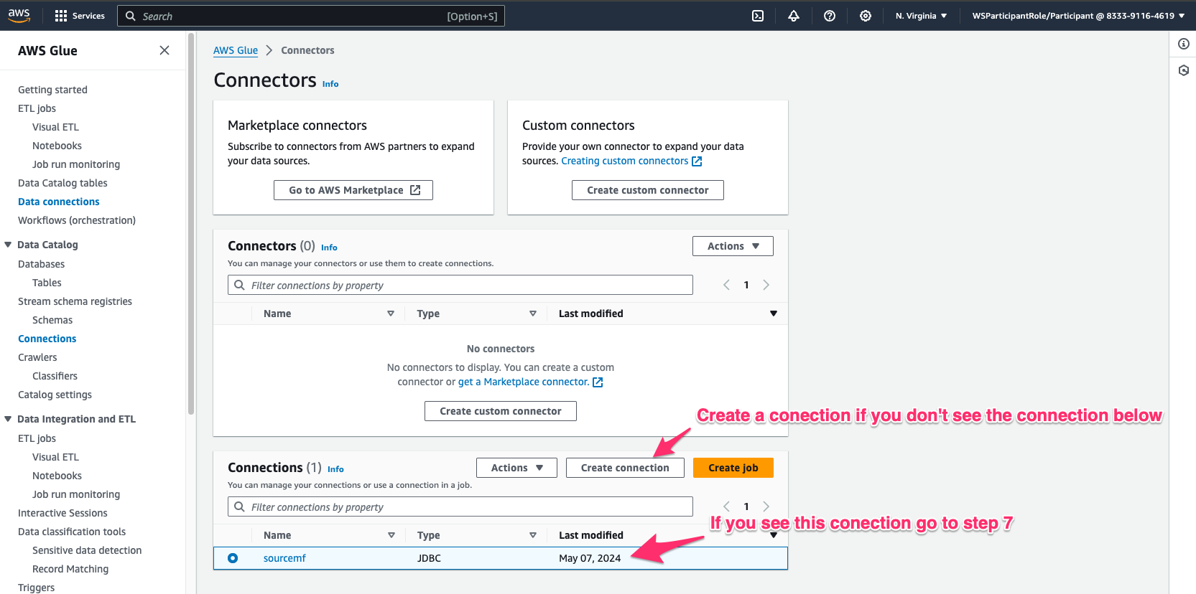

Nếu bạn không thấy tên kết nối "sourcemf", nhấp vào "create connection", chọn "Amazon Aurora" và sau đó nhấp vào "Next".

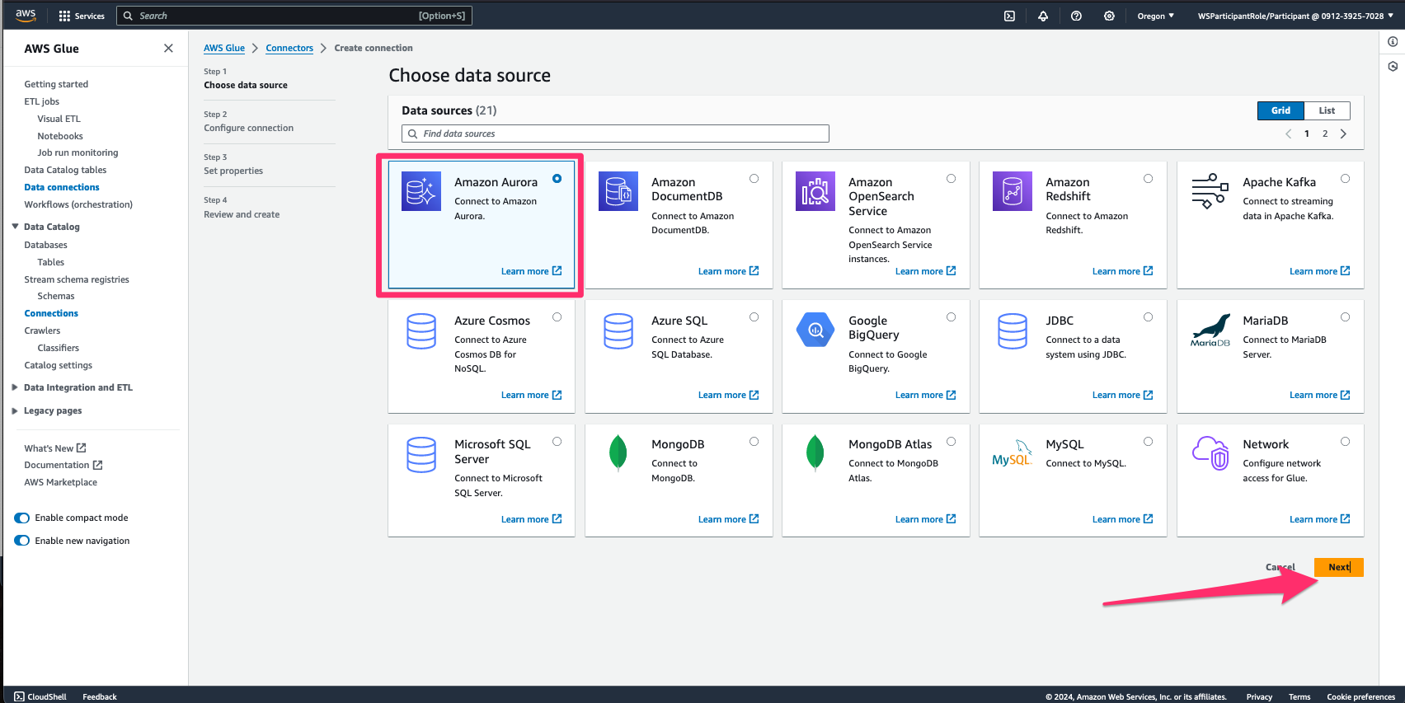

Bước 2: Thiết lập quyền truy cập, chọn Instance sourcemf của bạn:

* Instance: Giống như trong secrets manager -> username
* Database name: Giống như trong secrets manager -> username
* Credential type: Username and Password
* Username: Giống như trong secrets manager -> username
* Password: Giống như trong secrets manager -> password

Network Options:

* VPC: Giống như cơ sở dữ liệu
* Subnet: Giống như cơ sở dữ liệu
* Security Group: Tên: c360view-c360-Access và c360view-RDS-Source

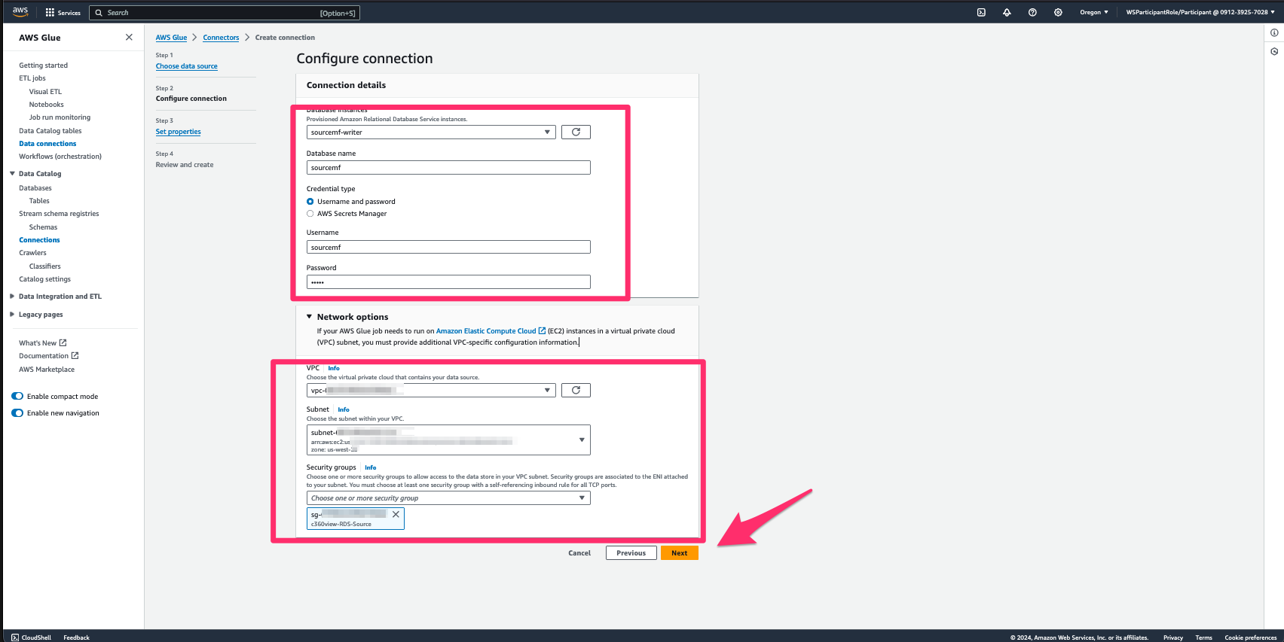

Bấm Next.

Bước 3: Đặt tên kết nối của bạn là "sourcemf" 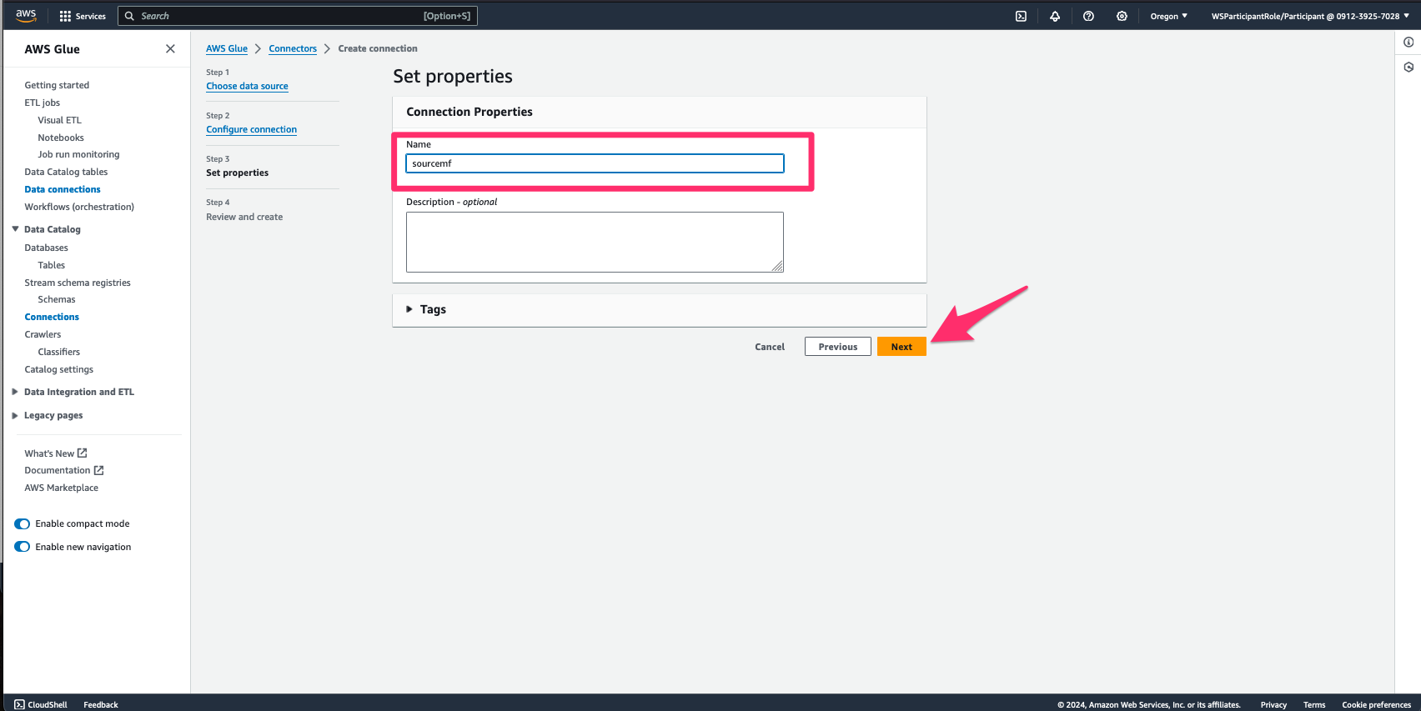

Bấm Next.

Step 4: Kiểm tra lại các thông số và bấm tạo kết nối

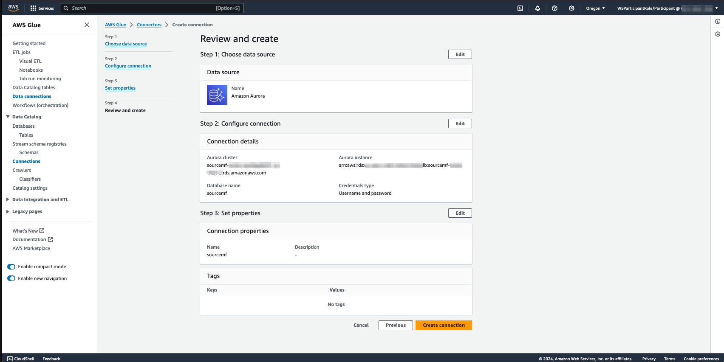

Step 5: Kiểm tra nếu kết nối của bạn xuất hiện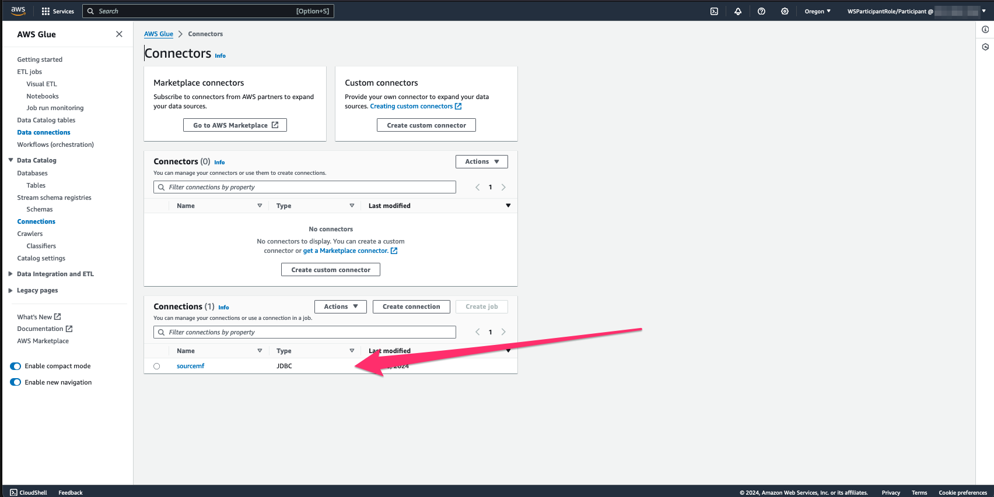

Step 6: Bấm vào kết nối theo mũi tên

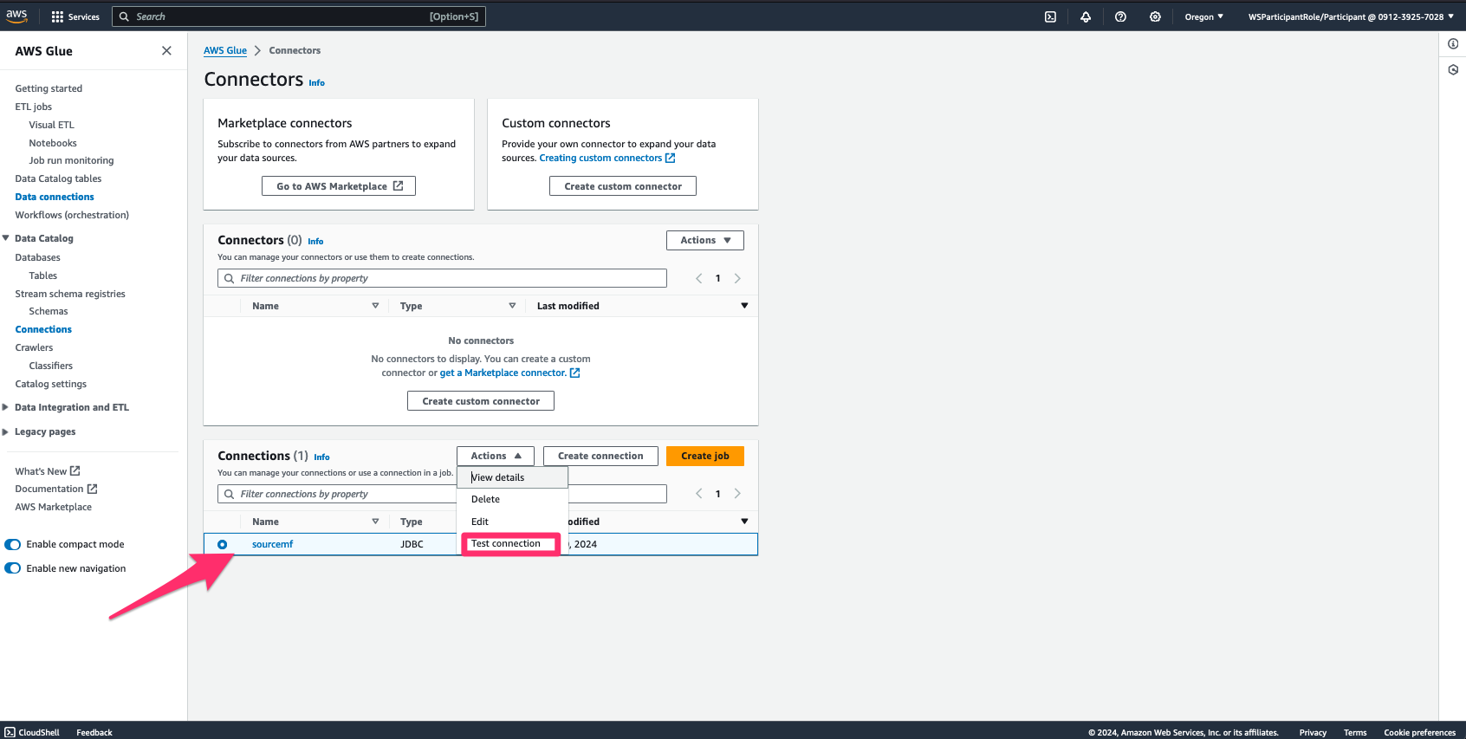

Step 7: Kiểm tra kết nối: Chọn "sourcemf" -> bấm Test Connection



Chọn IAM Role and xác nhận

IAM role: Glue-role-c360view

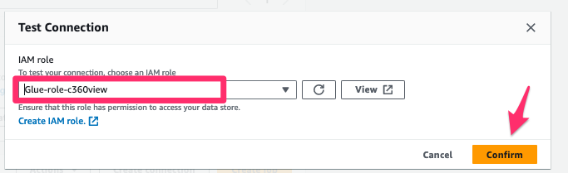

Step 8: Bạn sẽ thấy kết nối sourcemf thành công:

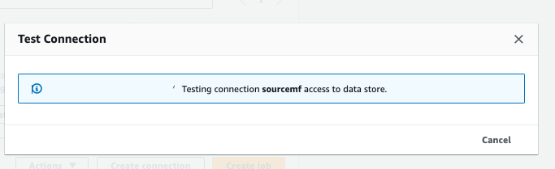

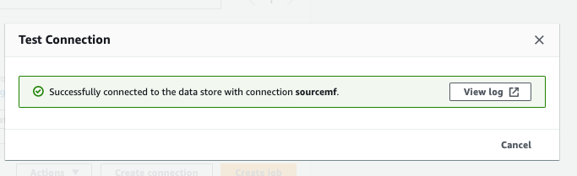

Nếu có lỗi hãy kiểm tra kỹ lại 1 lần nữa.

Bấm nút "Next" để sang phần tiếp theo

# Truy xuất dữ liệu từ các nguồn

Trong bài học này, chúng ta sẽ kích hoạt các bộ lập lịch (quy tắc) để tạo dữ liệu từ các nguồn khác nhau.

Bước 1: Đi tới [Amazon Eventbridge -> Buses -> Rules](https://us-west-2.console.aws.amazon.com/events/home?region=us-west-2#/rules), và bật từng quy tắc c360v-Schedule

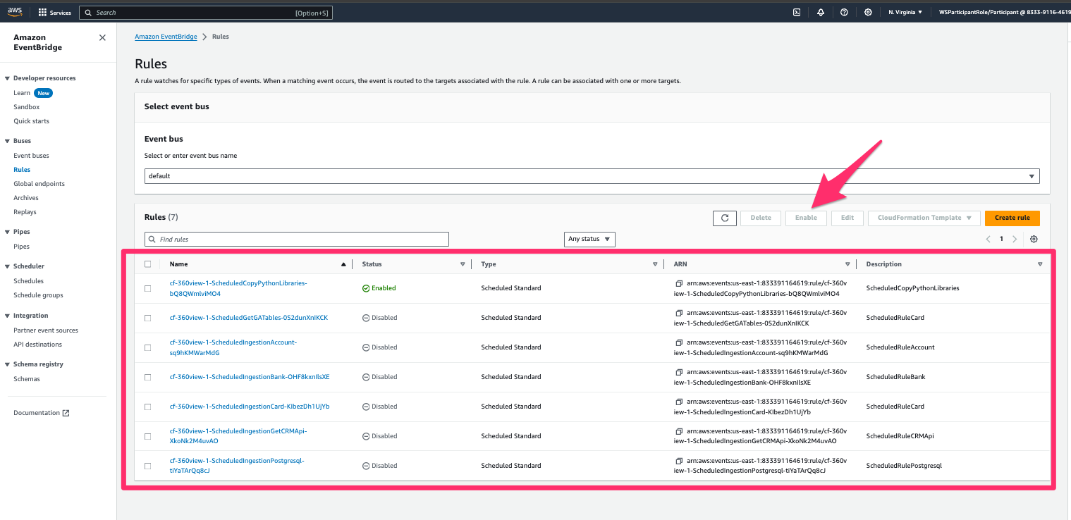

Bước 2: Chọn từng mục của c360v-Schedule và bật nó. Lưu ý quan trọng: bật từng cái một. Không bật tất cả cùng một lúc.

Order:

- ScheduledIngestionGetCRMApi

- ScheduledIngestionCard

- ScheduledIngestionBank

- ScheduledIngestionAccount

- ScheduledGetGATables

- ScheduledIngestionPostgresql

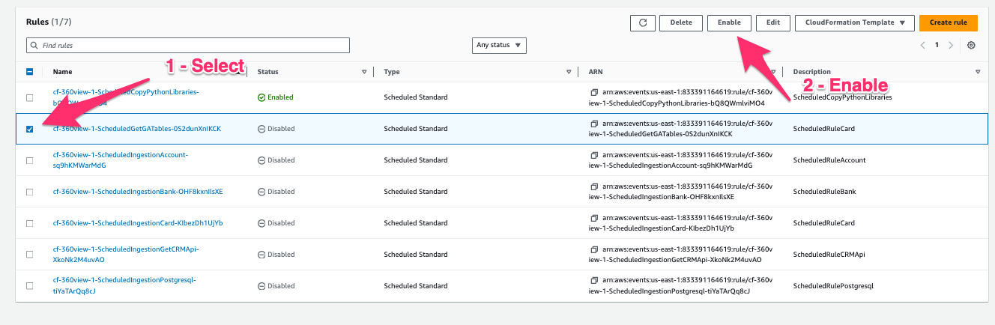

Bước 3: Lặp lại bước 2 cho từng mục c360v-Schedule từ trên xuống dưới, cho đến khi tất cả đều chuyển sang màu xanh.

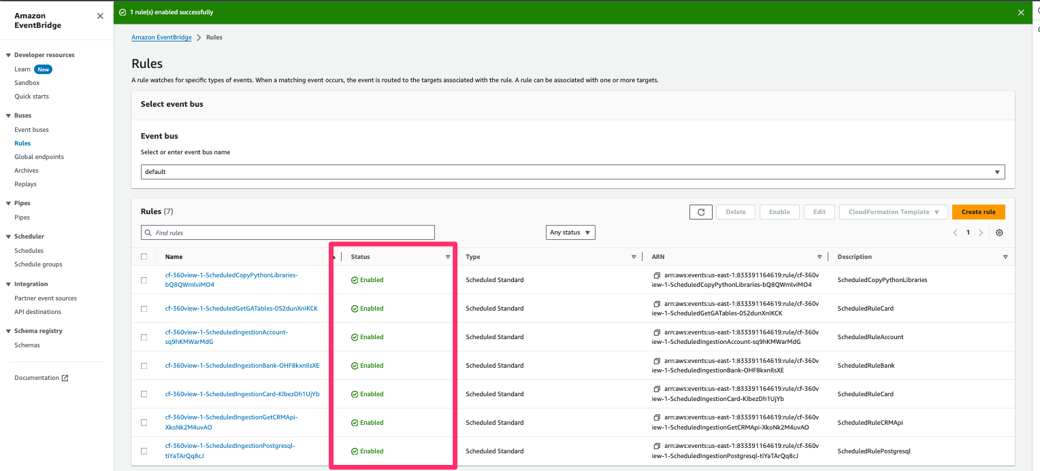

Amazon S3 là dịch vụ trung tâm của kiến trúc Data Lake trong AWS. Trong giải pháp của chúng tôi, chúng tôi sử dụng các hàm Lambda để lấy dữ liệu bên ngoài như BigQuery từ nguồn GA (Google Analytics): <https://www.kaggle.com/bigquery/google-analytics-sample>các bảng và cũng tạo ra nhiều dữ liệu tổng hợp khác cho các tập dữ liệu khác.

Để bạn biết thêm, dưới đây là mã AWS Lambda gốc được sử dụng để trích xuất dữ liệu BigQuery, nhưng bây giờ bạn có thể sử dụng [Amazon Appflow](https://aws.amazon.com/appflow/) cùng tài khoản GA của bạn

1

2

3

4

5

6

7

8

9

10

11

12

13

14

15

16

17

18

19

20

21

22

23

24

25

26

27

python

from google.cloud import bigquery

import json

import boto3

import os

s3 = boto3.resource('s3')

client = bigquery.Client.from_service_account_json(

'./bqfile.json')

datasets = list(client.list_datasets())

project = client.project

table = os.environ['table']

PATH_TO = os.environ['path_to']

BUCKET_NAME = os.environ['bucket']

QUERY = (

'SELECT '

' TO_JSON_STRING(g) jsonfield '

' FROM ` bigquery-public-data\:google_analytics_sample..ga_sessions_'+table+'` g '

)

query_job = client.query(QUERY) # API request

def lambda_handler(event, context):

tofile=''

rows = query_job.result()

for row in rows:

newfield=row.jsonfield+'\n'

tofile += newfield

s3.Object(BUCKET_NAME, PATH_TO+'/ga_sessions_' + table+'/ga_sessions_'+table+'.json').put(Body=tofile)

Nếu bạn muốn sử dụng mã này, bạn phải cài đặt thư viện gcloud python sdk trực tiếp và tạo một tệp bqfile.json với thông tin đăng nhập tài khoản dịch vụ gcloud của bạn, sau đó nén thư mục thư viện, bqfile.json, và lambda.py của bạn để triển khai nó lên các hàm AWS Lambda. Thiết lập ba biến môi trường để sử dụng nó hoặc gọi bảng, đường dẫn đến và bucket.

Xác minh dữ liệu được tạo bởi các hàm Lambda mà bạn đã bật bằng EventBridge.

Bước 1: Đi tới bảng điều khiển Amazon S3 để kiểm tra dữ liệu trong bucket raw của bạn. Tìm kiếm các bucket c360view.

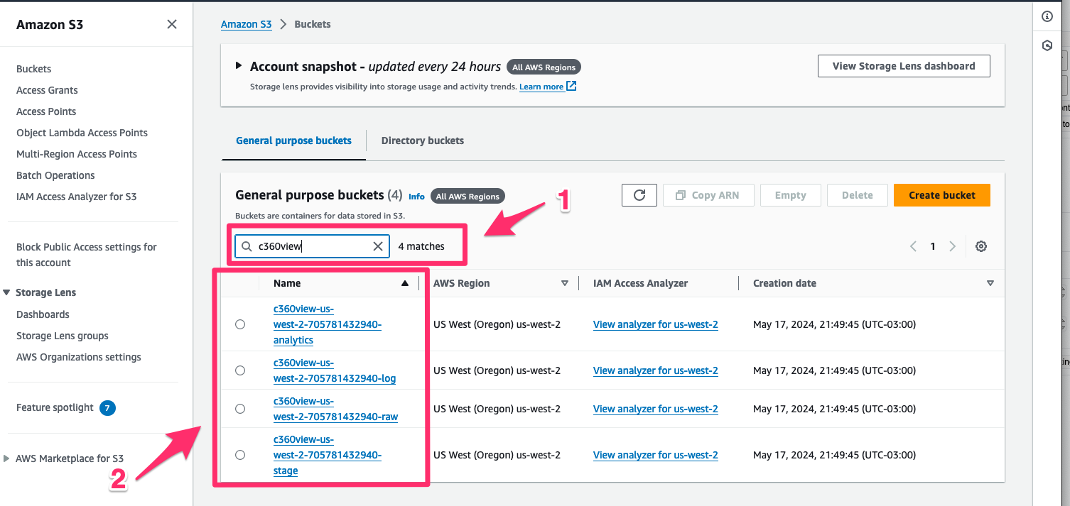

Bước 2: Nhấp vào bucket c360view--<YOUR_ACCOUNT_ID>-raw.

Làm mới bucket trong khi các mã Lambda đang chạy.

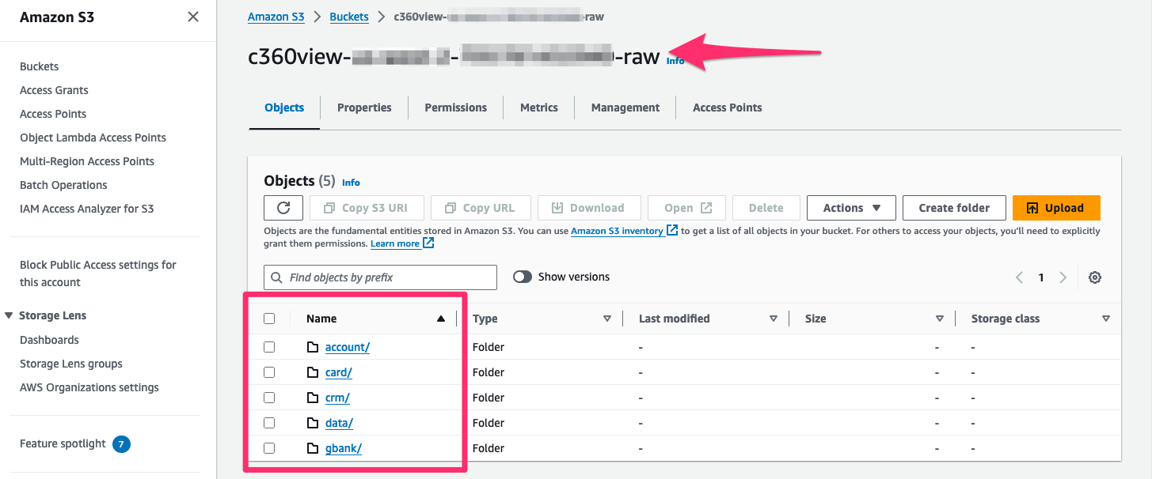

Nếu sau 1 đến 5 phút bạn không thấy tất cả các thư mục: account, card, crm, data và gbank, quay lại [CloudWatch -> Events -> Rules](https://us-west-2.console.aws.amazon.com/cloudwatch/home?region=us-west-2#rules:) , và đánh dấu bộ lập lịch bạn thiếu dữ liệu, Tắt nó, và Bật lại.

Bước 3: Vào bên trong từng thư mục để kiểm tra các tệp được tạo bên trong.

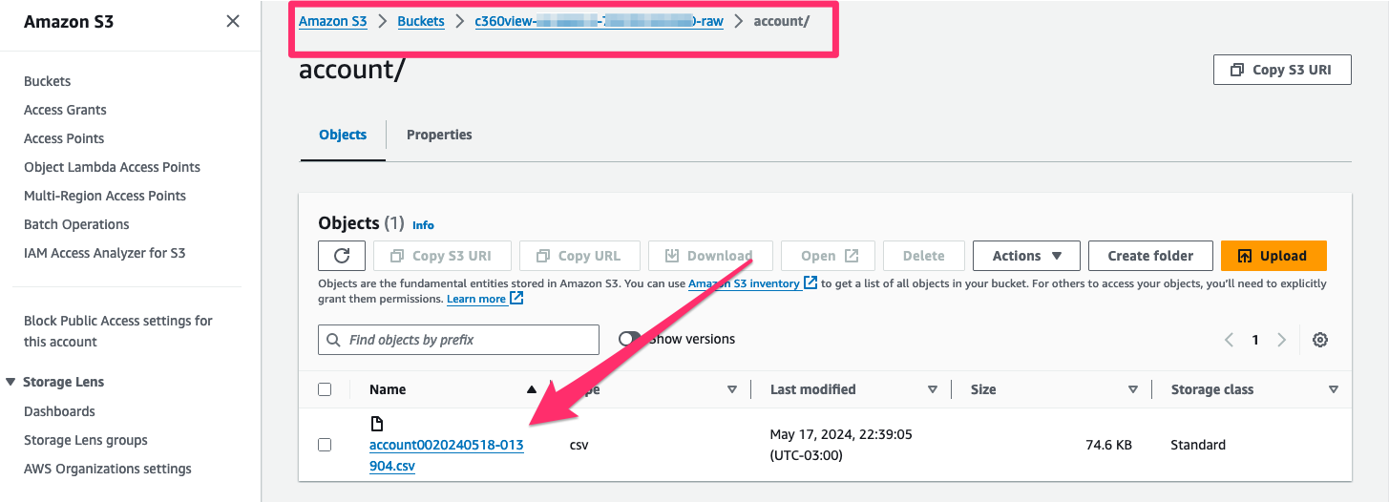

Account data, tại account folder.

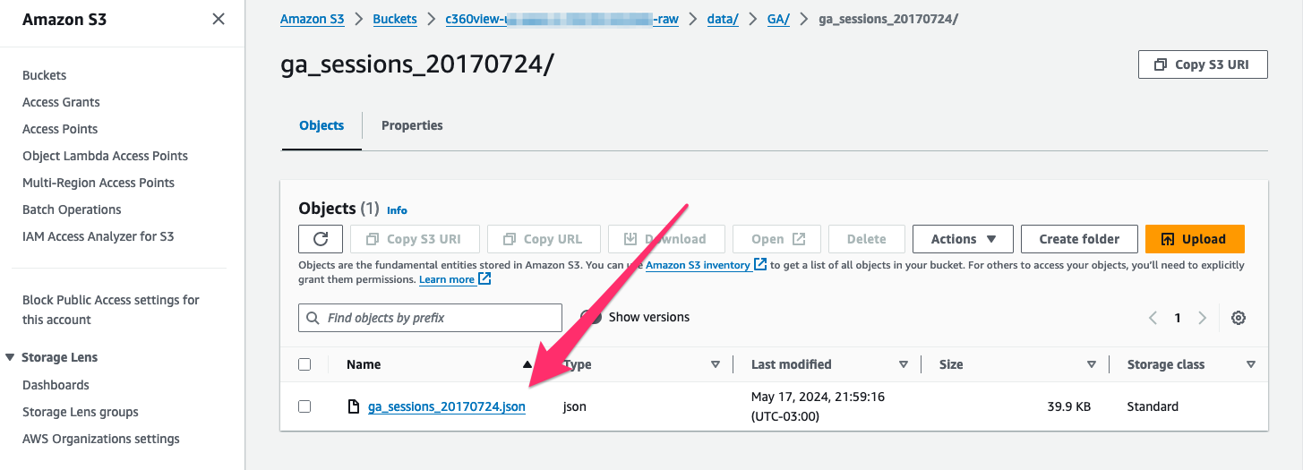

GA sessions data, at data/GA/ga_session_20YYMMDD folders.

Bấm nút "Next" để sang phần tiếp theo

# Sử dụng Glue Jobs

Tạo một Glue Job để lấy dữ liệu từ cơ sở dữ liệu quan hệ giao dịch của bạn.

Kiểm tra trong các [Eventbridge Rules](https://us-west-2.console.aws.amazon.com/events/home?region=us-west-2#/rules) của bạn xem bạn đã khởi động c360-ScheduledIngestionPostgresql- chưa, vì nó được tạo sau nên có thể bạn chưa khởi động nó.

Bước 1: Nếu Quy tắc này chưa được bật (“màu xanh”), vui lòng bật nó ngay bằng cách nhấp vào Actions.

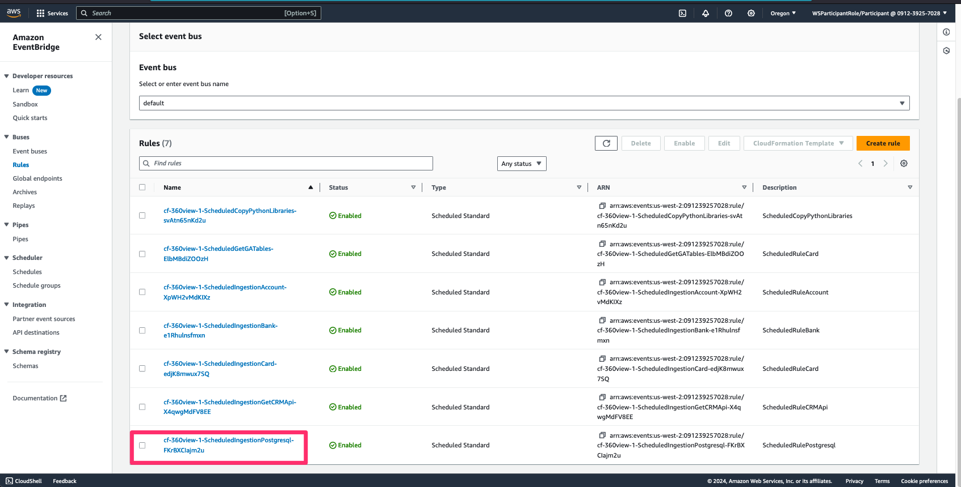

Đi tới Glue Console, tạo và chạy một JDBC Crawler cho cơ sở dữ liệu.

Bước 1: Thêm định nghĩa bảng [Create Crawler](https://us-west-2.console.aws.amazon.com/glue/home?region=us-west-2#catalog:tab=crawlers)  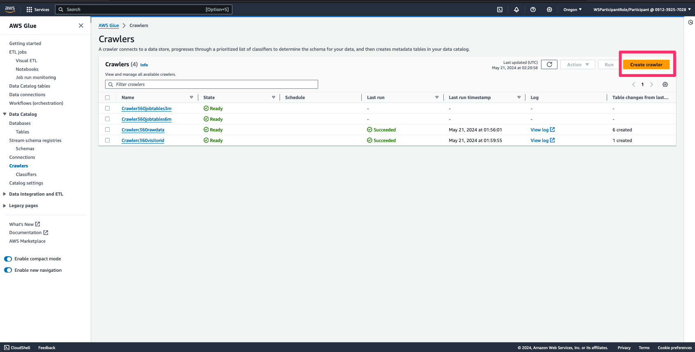

Bước 2: Nhập thuộc tính của trình thu thập dữ liệu (crawler)

Crawler name: 3-sourcemf

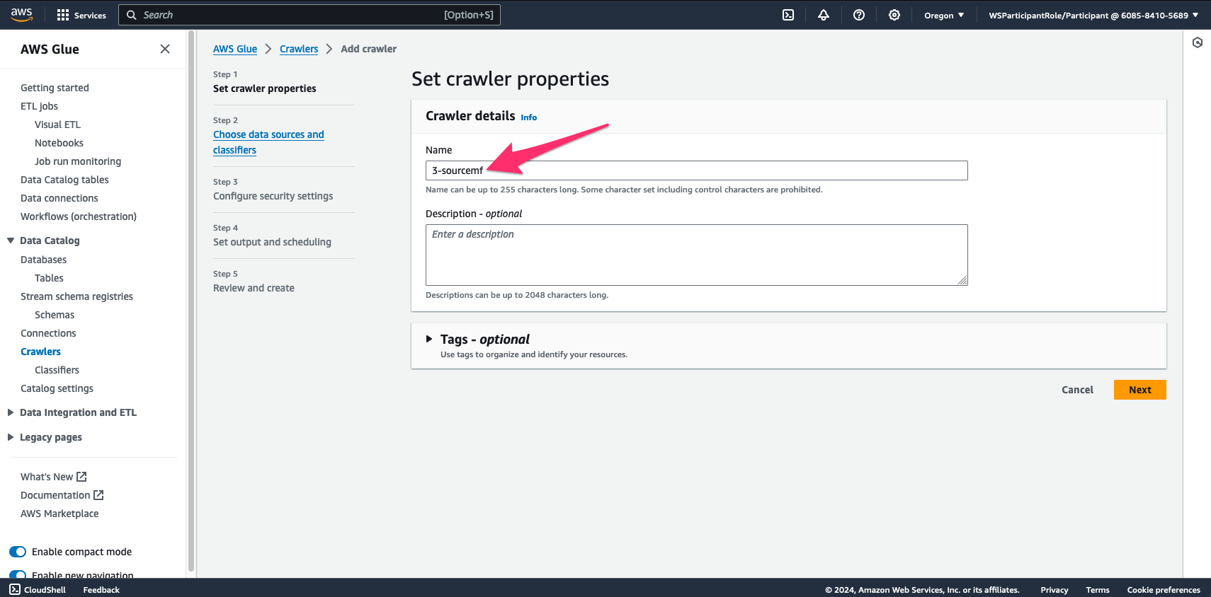

Bấm next

Bước 3: Chọn nguồn data, click "not yet" và "add a data source" 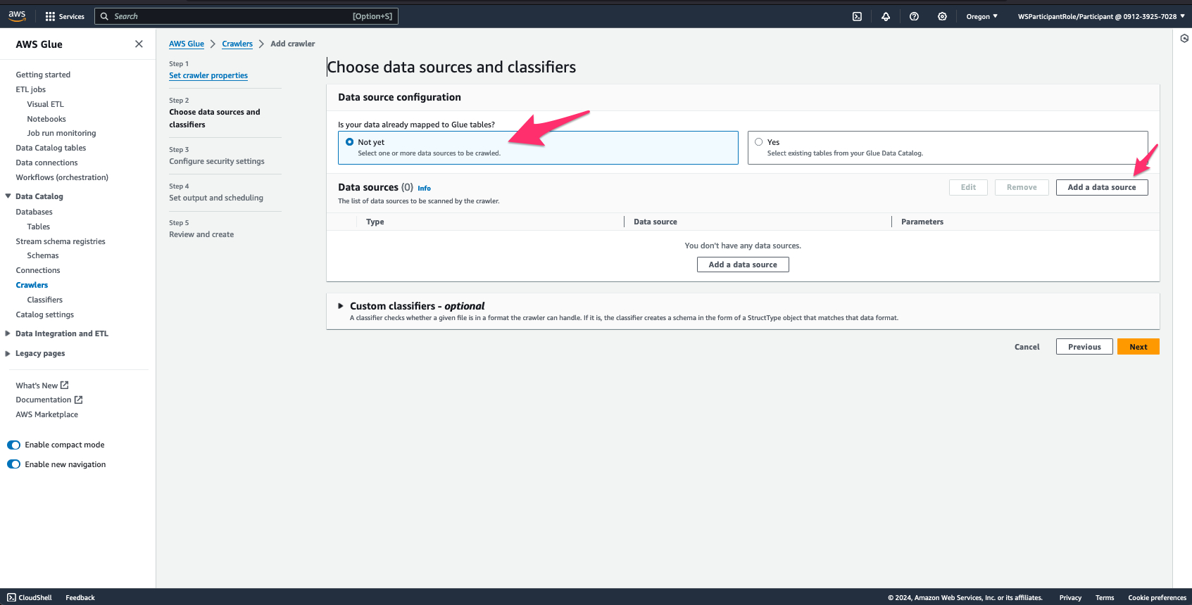

Bước 4: Thêm một nguồn dữ liệu mới

* Chọn kho dữ liệu: JDBC
* Kết nối cơ sở dữ liệu: sourcemf
* Đường dẫn nguồn: sourcemf/%
* Sau đó click "Thêm 1 JDBC nguồn data":

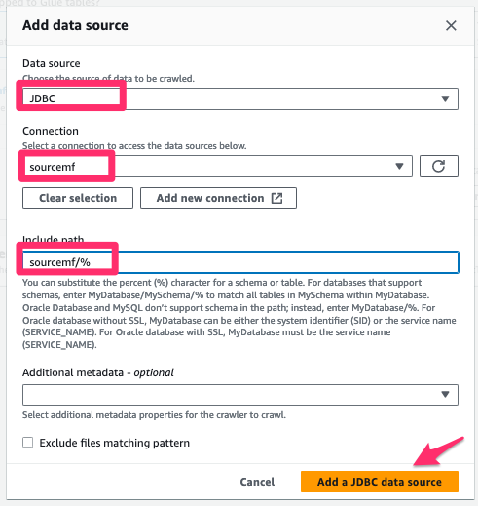

Bước 5: Chọn nguồn data được tạo và bấm next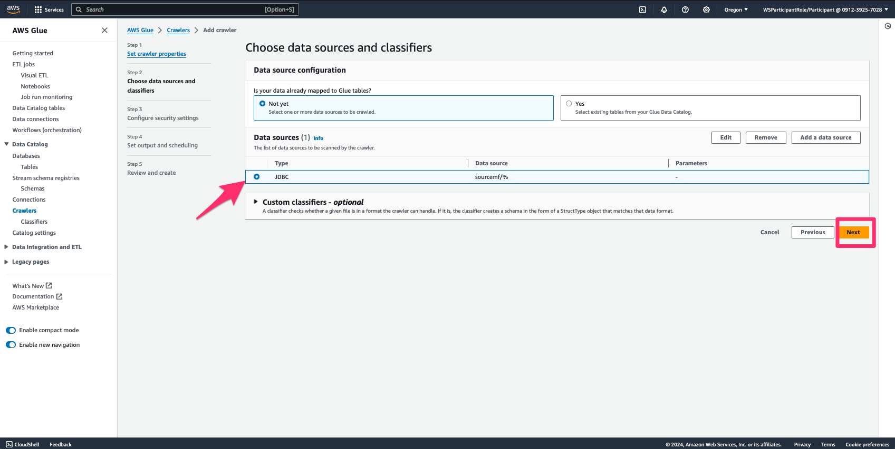

Step 6: Chọn *Glue-role-c360view* cho IAM role 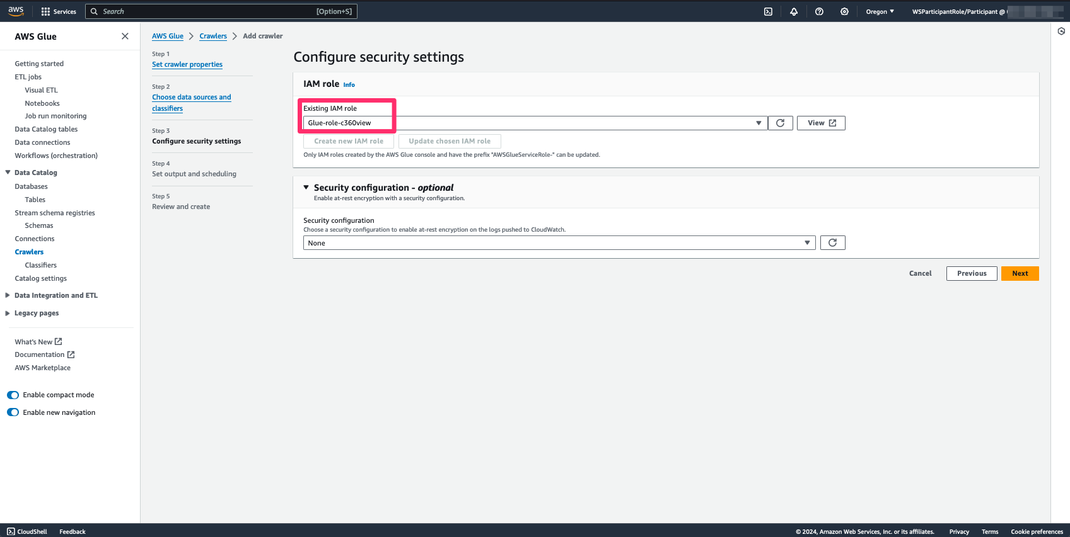

Bước 7: Thiết lập đầu ra và lập lịch trình

Database: c360view_raw Frequency: Run on Demand

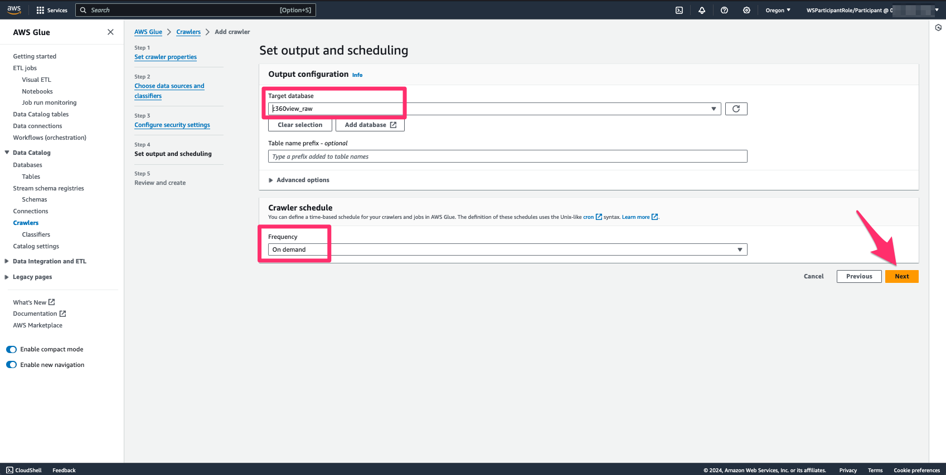

Bước 8: Kiểm tra lại và tạo crawler

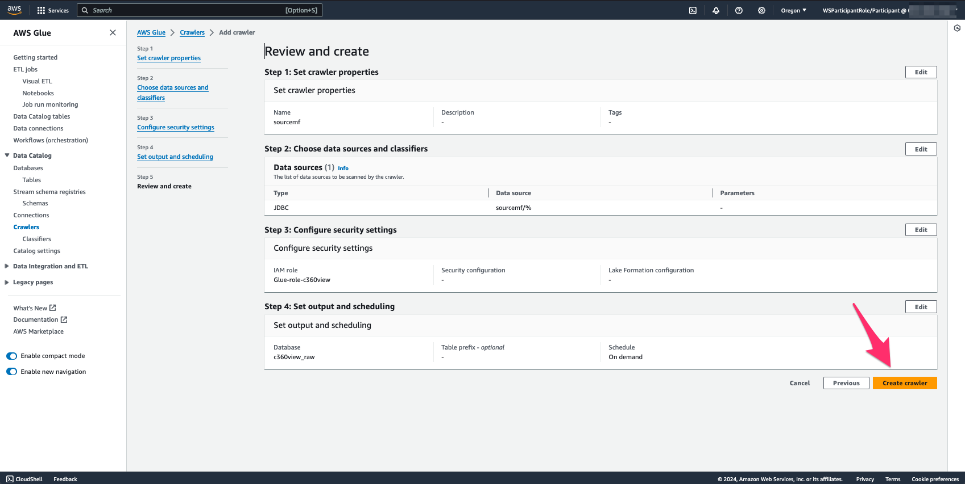

bấm create crawler

Bước 9: Kiểm tra nếu tạo thành công crawler Finish 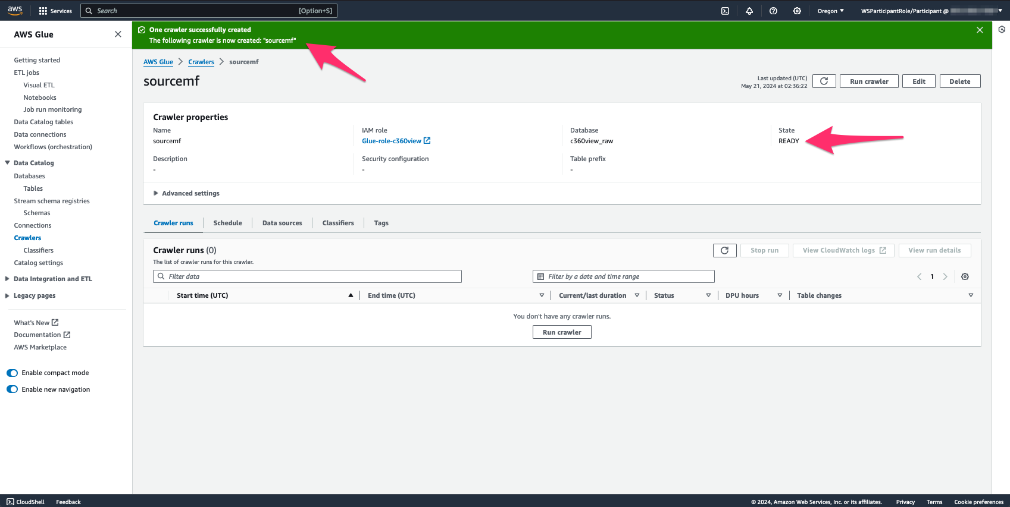

Bước 10: Chạy crawler 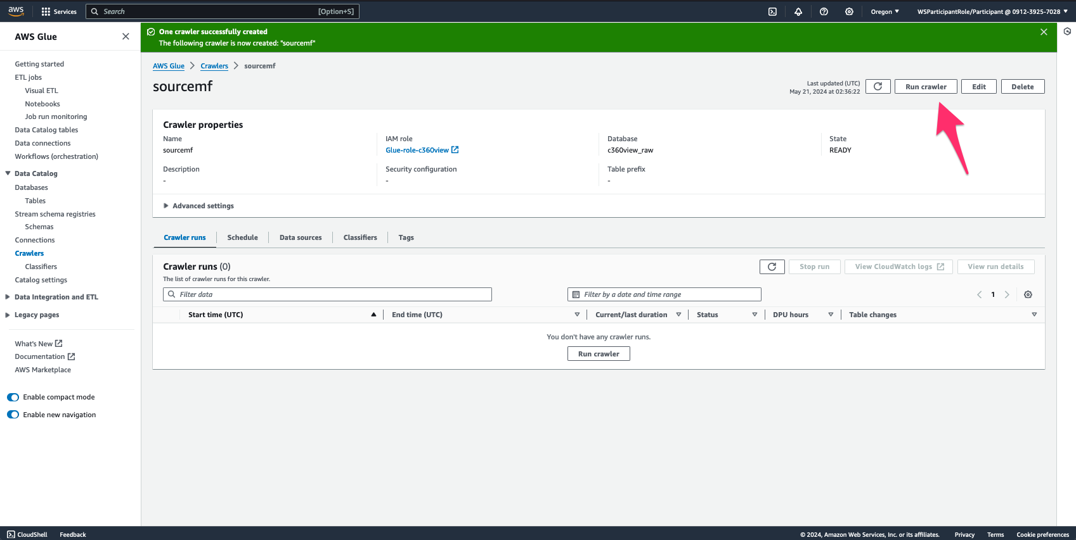

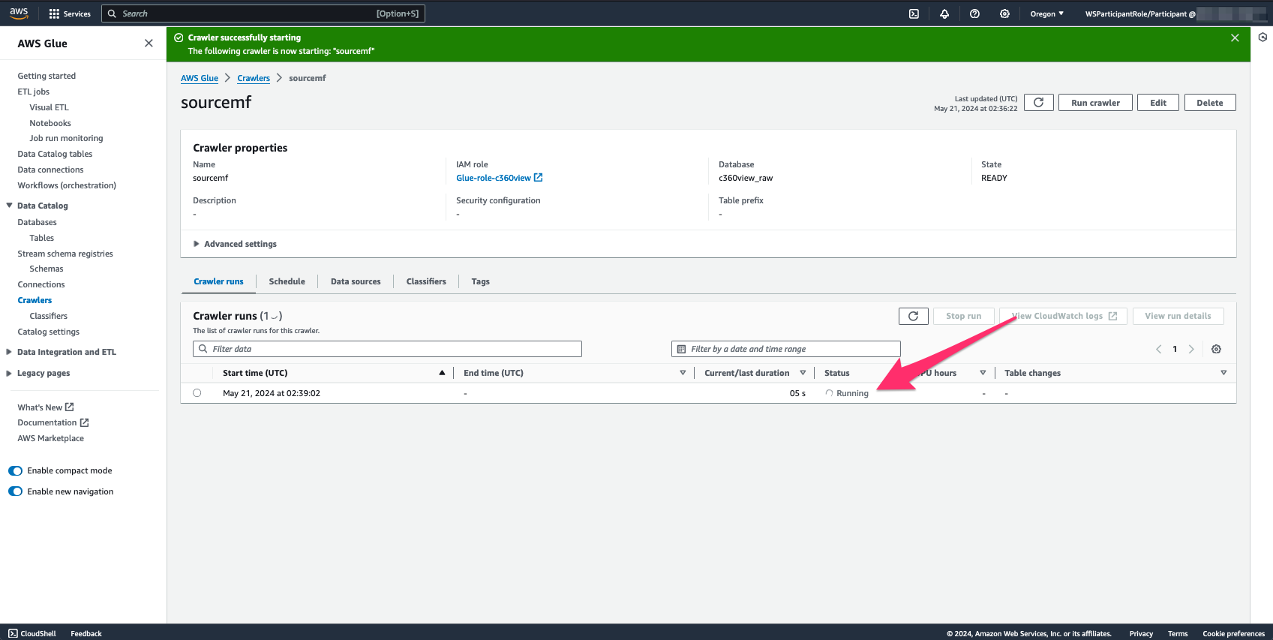

Chờ cho trình thu thập dữ liệu hoàn thành. Quá trình này sẽ mất từ 2-5 phút để hoàn tất và thêm một bảng mới:

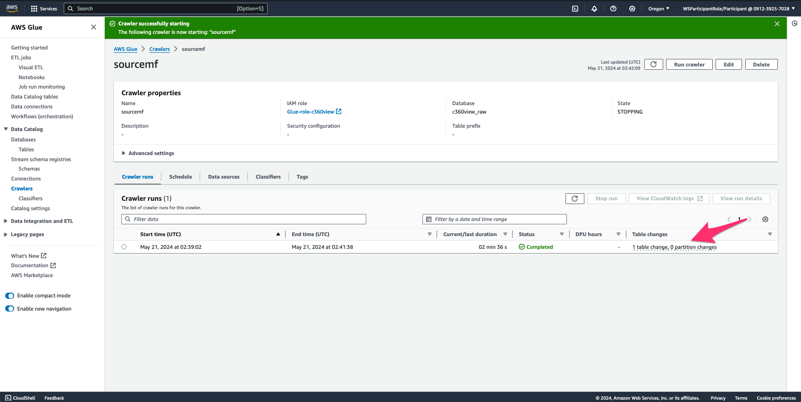

Tạo một Glue Job

Bước 1: Tạo một Glue Job để nhập dữ liệu từ cơ sở dữ liệu quan hệ. Đi tới [Glue -> ETL jobs -> Visual ETL](https://us-west-2.console.aws.amazon.com/gluestudio/home?region=us-west-2#/jobss) và chọn "Visual ETL":

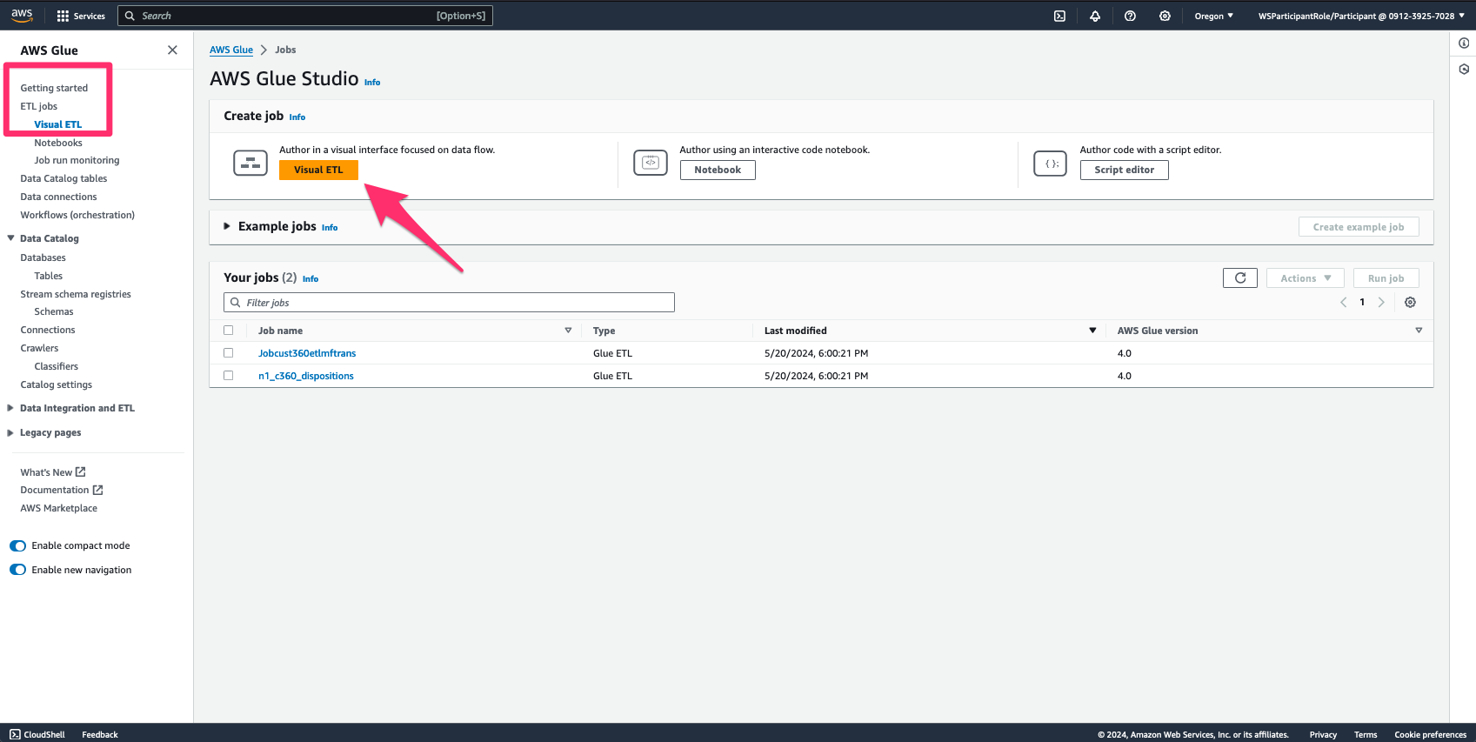

Chọn nguồn: *Relational DB*

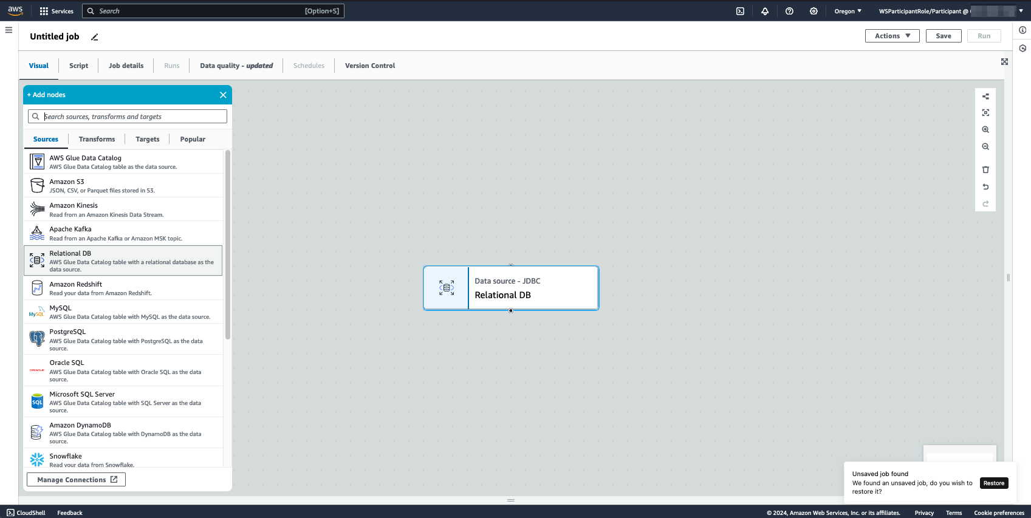

Step 2: Thiết lập tên Job và Data Source

* Name: *1-sourcemf*
* JDBC Source: *JDBC Connection details*
* Connection Name: *sourcemf*
* Table: *transactions*

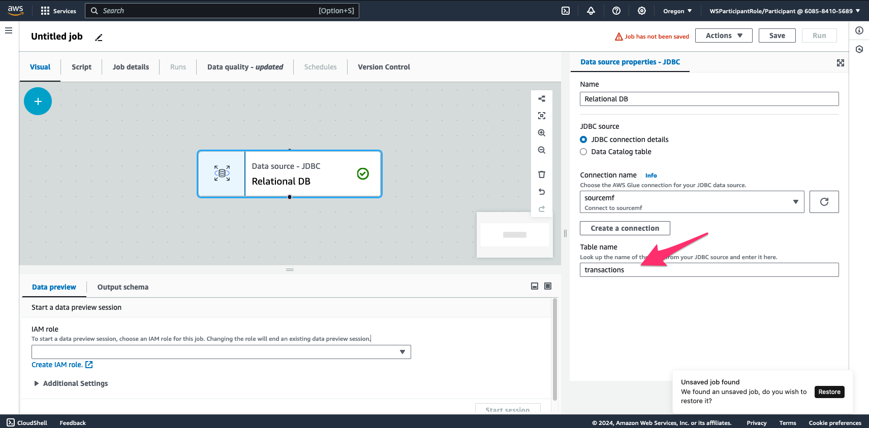

Sau đó click: IAM Role: Glue-role-c360view và chờ Data preview

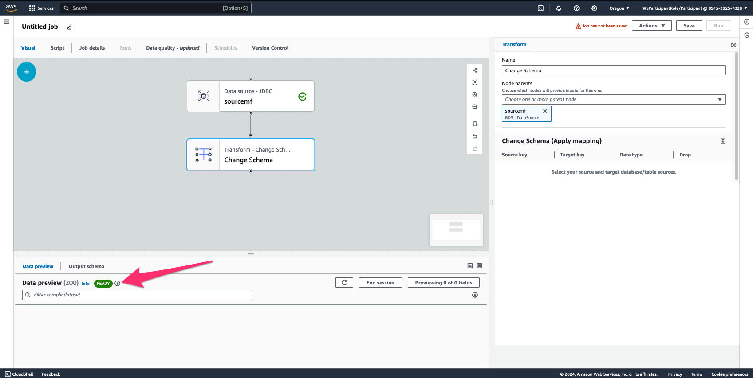

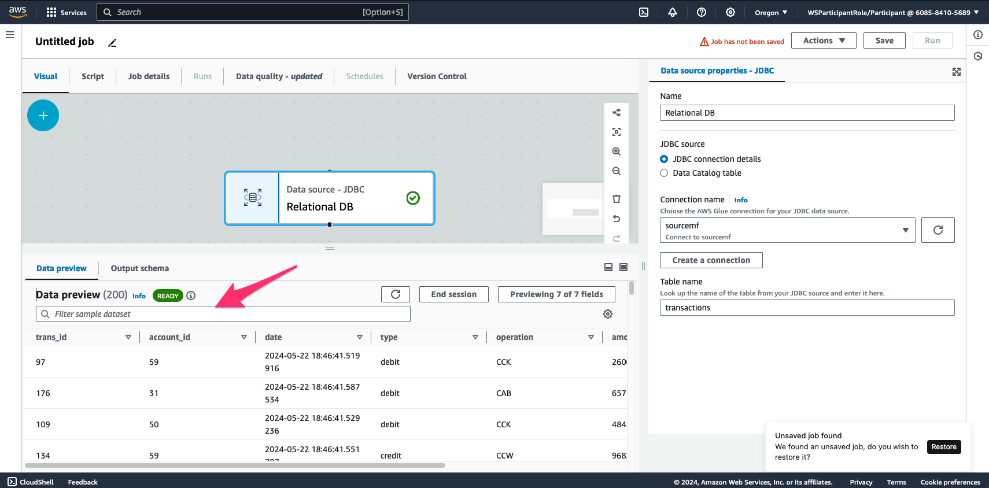

Giữ nguyên tùy chọn visual dag.

Bước 3: Thiết lập chuyển đổi

Nhấp vào + -> Transforms -> Change schema

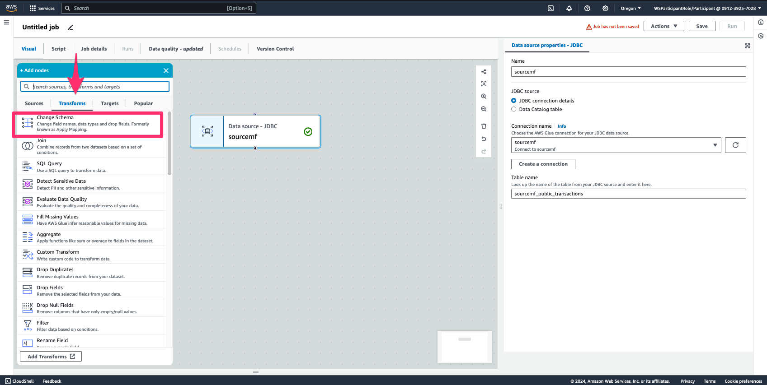

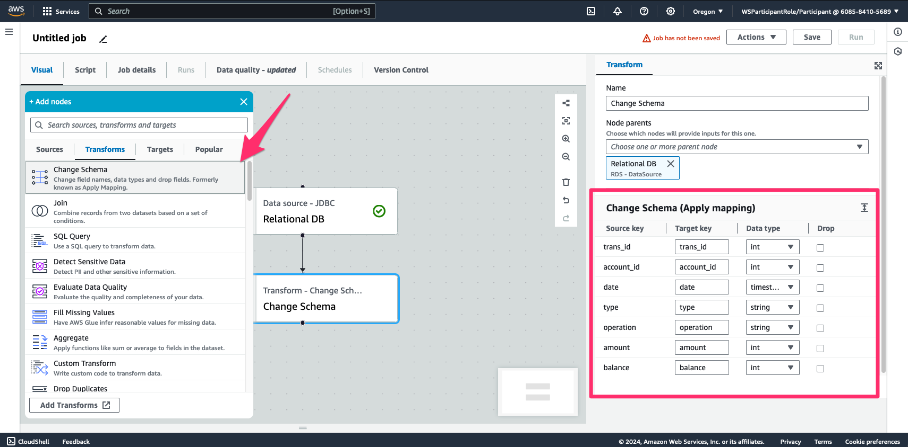

Thay đổi loại ngày data:

* date: *Target key - date* sang *Data type - string* (thay ngày từ timestamp sang string)

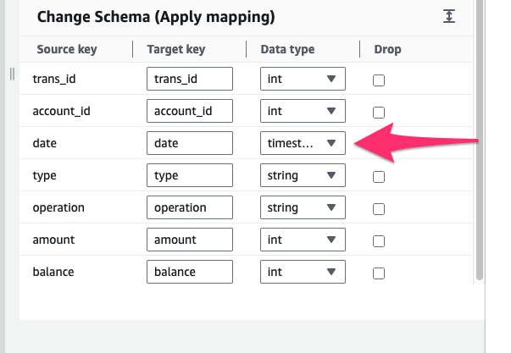

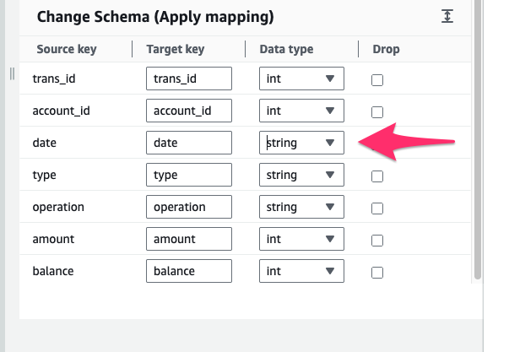

bấm +

Bước 4: Thiết lập Data target

Chọn Targets:

Target: *Amazon S3*

* Format: *JSON*
* Compression Type: None
* S3 Target Location ( Browse S3)
  + s3://c360view-us-west-2-< Account ID >-raw/sourcemf_sourcemf_public_transactions/
* Data Catalog - Tạo một bảng trong Data Catalog và trong các lần chạy tiếp theo, cập nhật lược đồ và thêm các phân vùng mới.
* Database: c360view_raw
* Table name: sourcemf_sourcemf_public_transactions

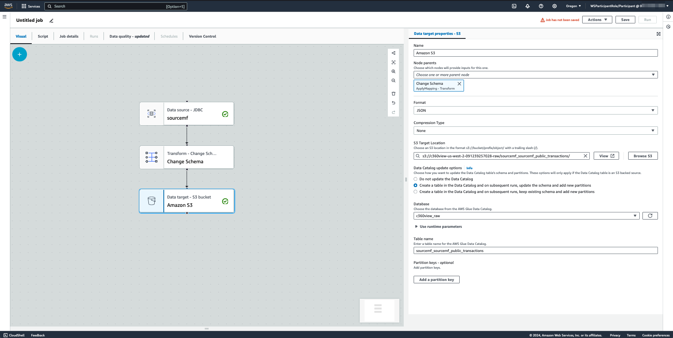

Bước 5: Thay tên công việc thành 1-sourcemf. Đặt tên công việc là sourcemf

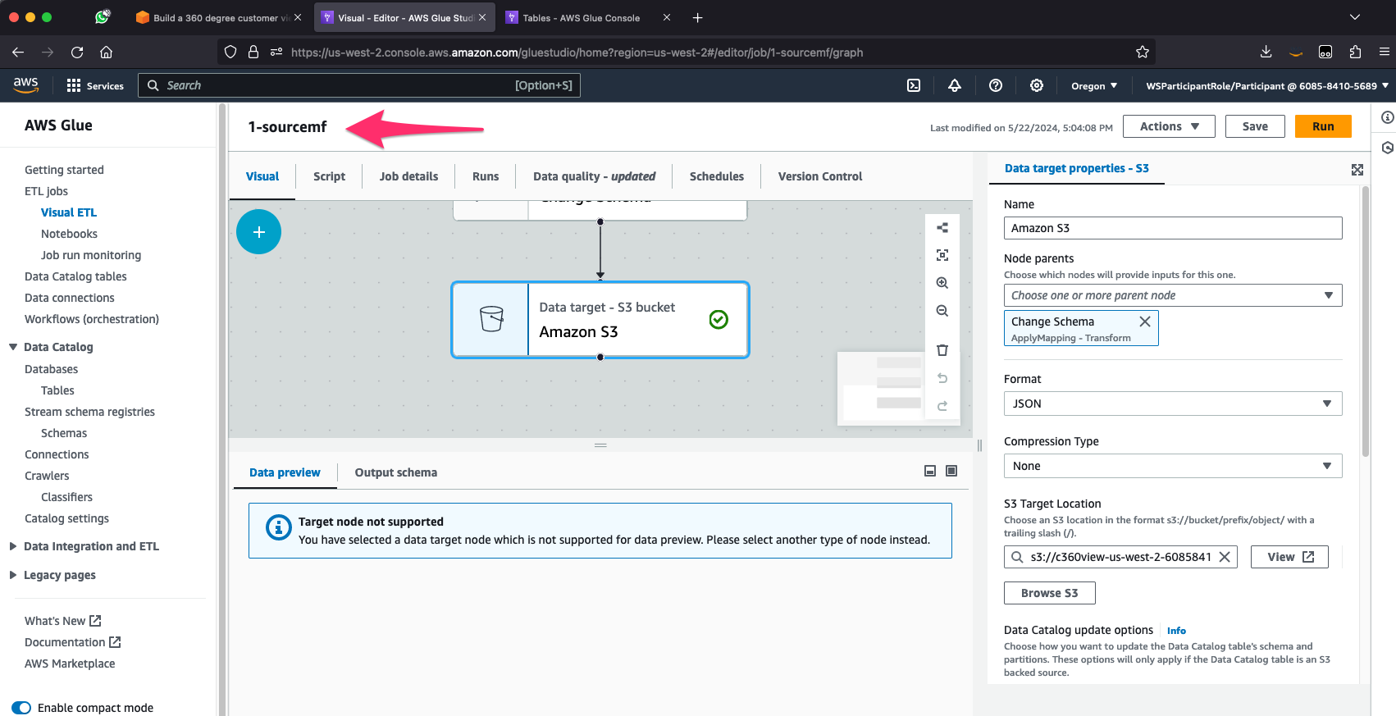

Bước 6: Lưu lại công việc

* Bấm Save, sau đó bấm Job details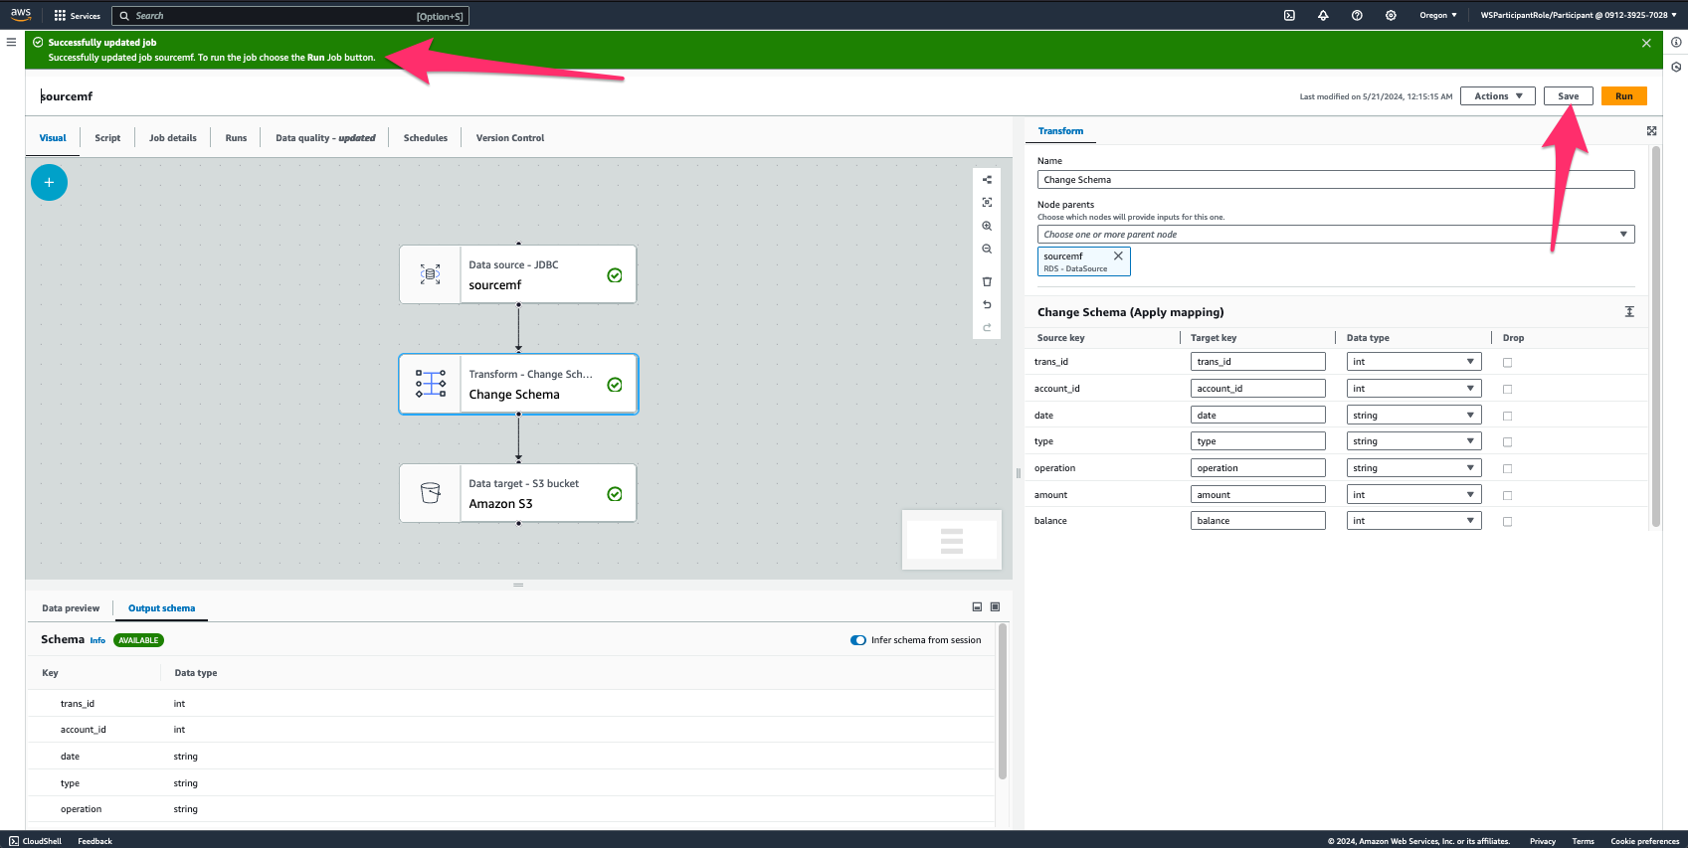

Bước 7: Job Details Đưa thông tin này vào công việc:

* IAM Role: *Glue-role-c360view*

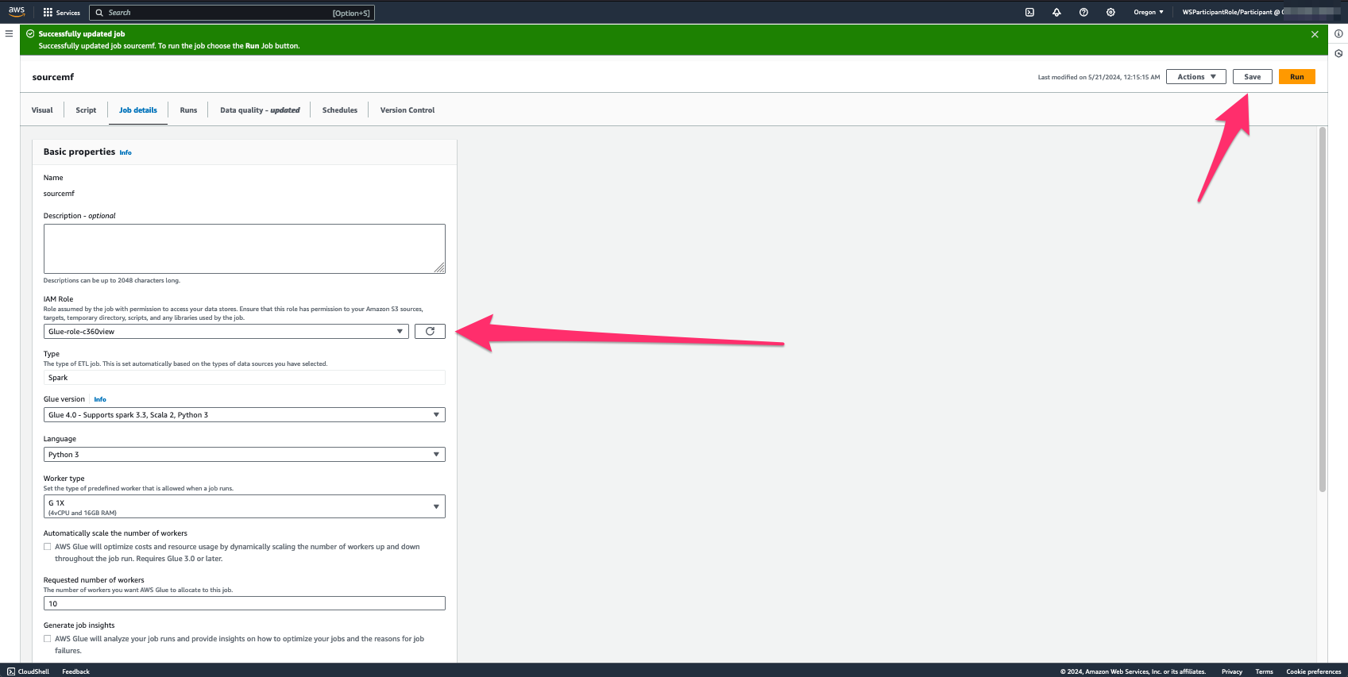

Sau đó lưu lại, bấm Save

Bước 8: Chạy công việc



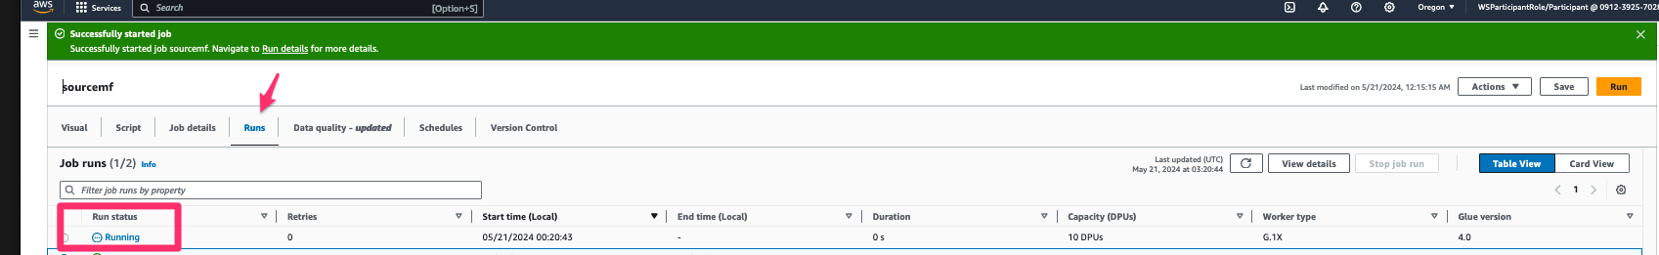

Bước 9: Chờ công việc hoàn thành

Quá trình này mất từ 2-5 phút để hoàn tất. Kiểm tra trạng thái công việc, nó cần ở trạng thái "Ready":

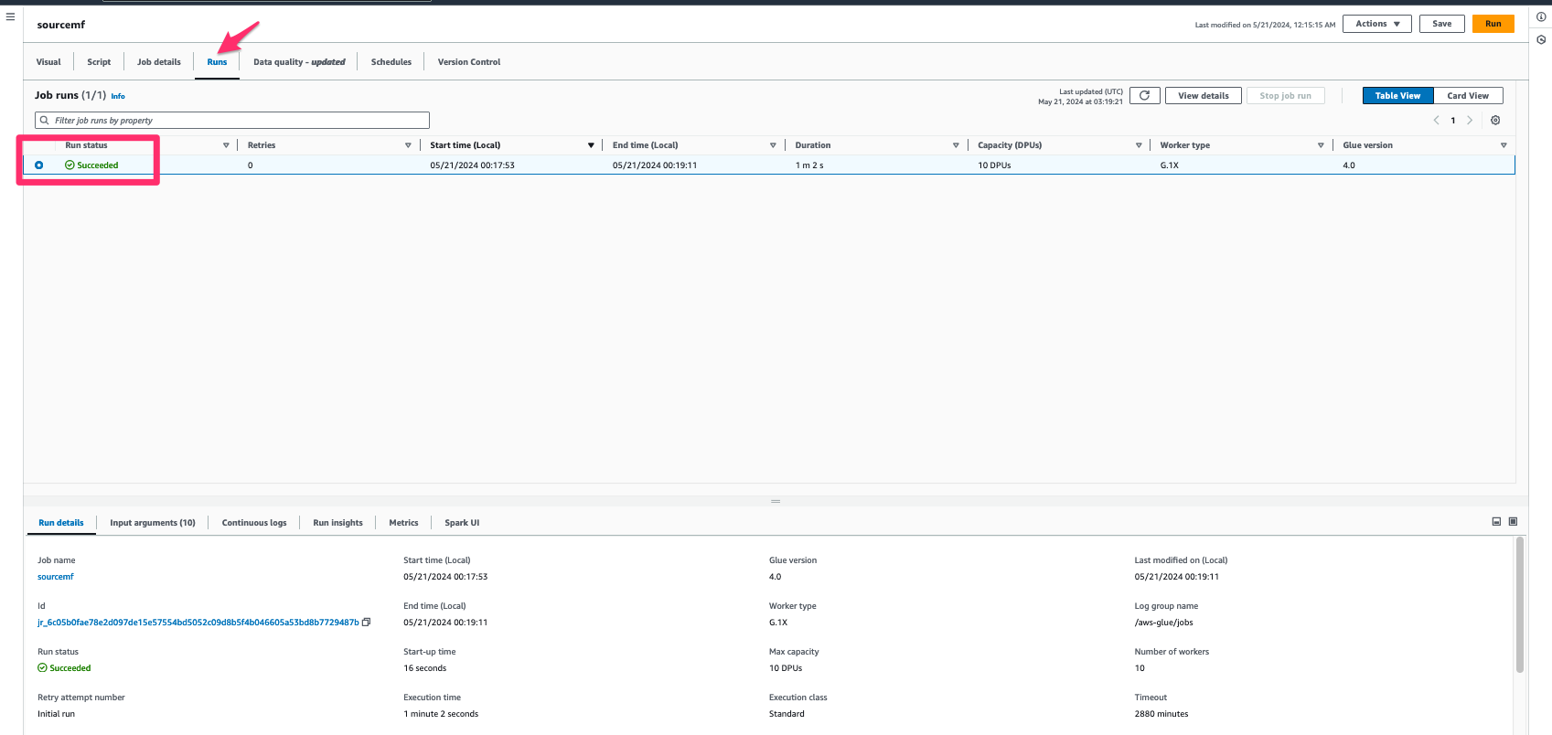

Bấm nút "Next" để sang phần tiếp theo

3. Chuẩn bị dữ liệu (Data Preparation)

Bạn sẽ dùng AWS Step Functions cùng AWS Lambda và Amazon Athena để biểu diễn 1 vài bước chuẩn bị dữ liệu:

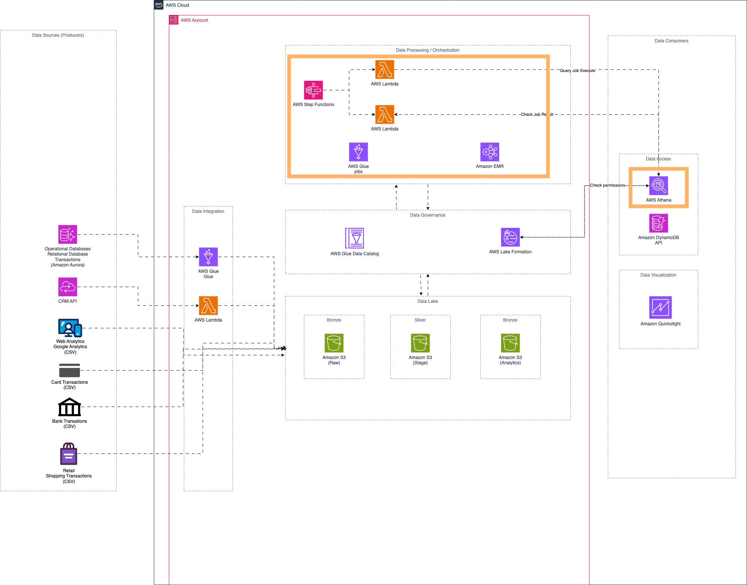

AWS Step Functions là một dịch vụ điều phối chức năng serverless giúp dễ dàng sắp xếp các chức năng AWS Lambda và nhiều dịch vụ AWS khác thành các ứng dụng quan trọng cho doanh nghiệp. Thông qua giao diện trực quan, bạn có thể tạo và chạy một loạt các quy trình làm việc có điểm kiểm tra và dựa trên sự kiện để duy trì trạng thái ứng dụng. Kết quả đầu ra của một bước sẽ đóng vai trò là đầu vào cho bước tiếp theo. Mỗi bước trong ứng dụng của bạn được thực hiện theo thứ tự, như được định nghĩa bởi logic kinh doanh của bạn.

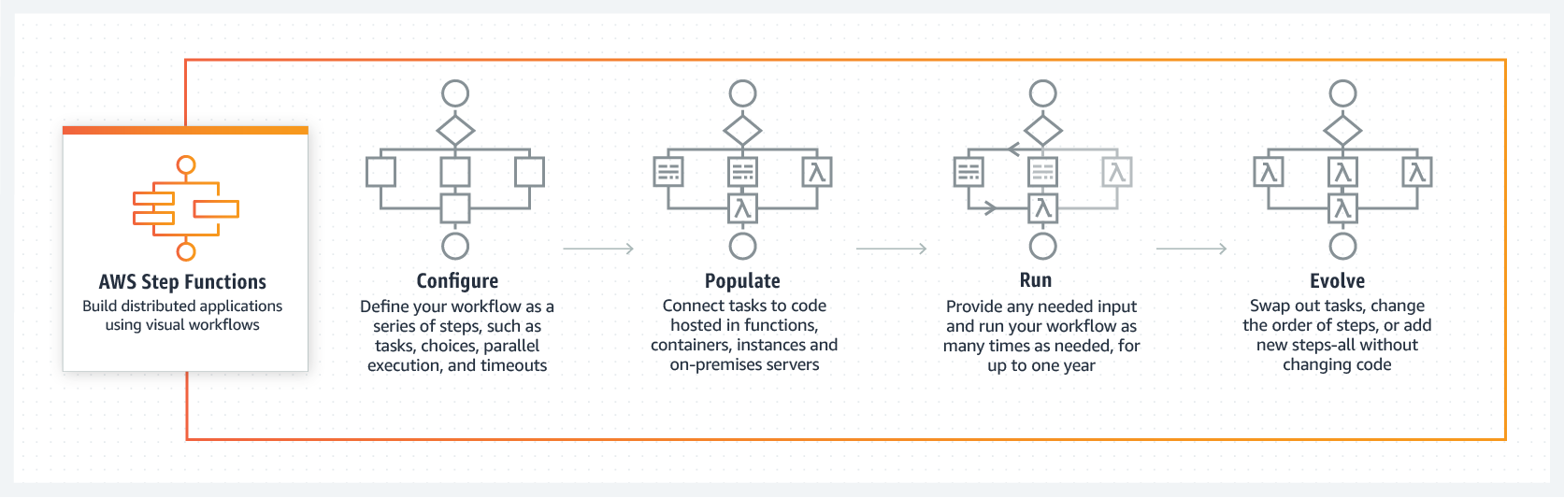

Bấm nút "Next" để sang phần tiếp theo

# Step Functions

Thực hiện chuyển đổi với các bảng thô nguồn để có chúng được làm phẳng và chuyển đổi thành các tệp parquet.

Tài khoản của bạn đã tạo 3 công việc chuyển đổi khác nhau dựa trên AWS Step Functions, AWS Lambda Functions và Amazon Athena.

* Một để chuyển đổi các bảng GA thành một bảng phẳng không chuẩn hóa;
* Một cái thứ hai để chuyển đổi các bảng dữ liệu thô khác thành các bảng phân vùng parquet;
* Và cái cuối cùng để phân tích dữ liệu từ dữ liệu thô của cơ sở dữ liệu quan hệ.

Kiểm tra AWS Step Functions [State machine console](https://us-west-2.console.aws.amazon.com/states/home?region=us-west-2#/statemachines) .

Bước 1 1: Bấm vào link GA transformation “1MyStateMachineGA-”.

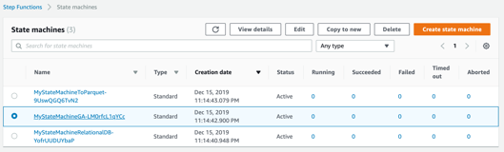

Bước 2: Bạn sẽ bắt đầu thực thi cho State Machine này.

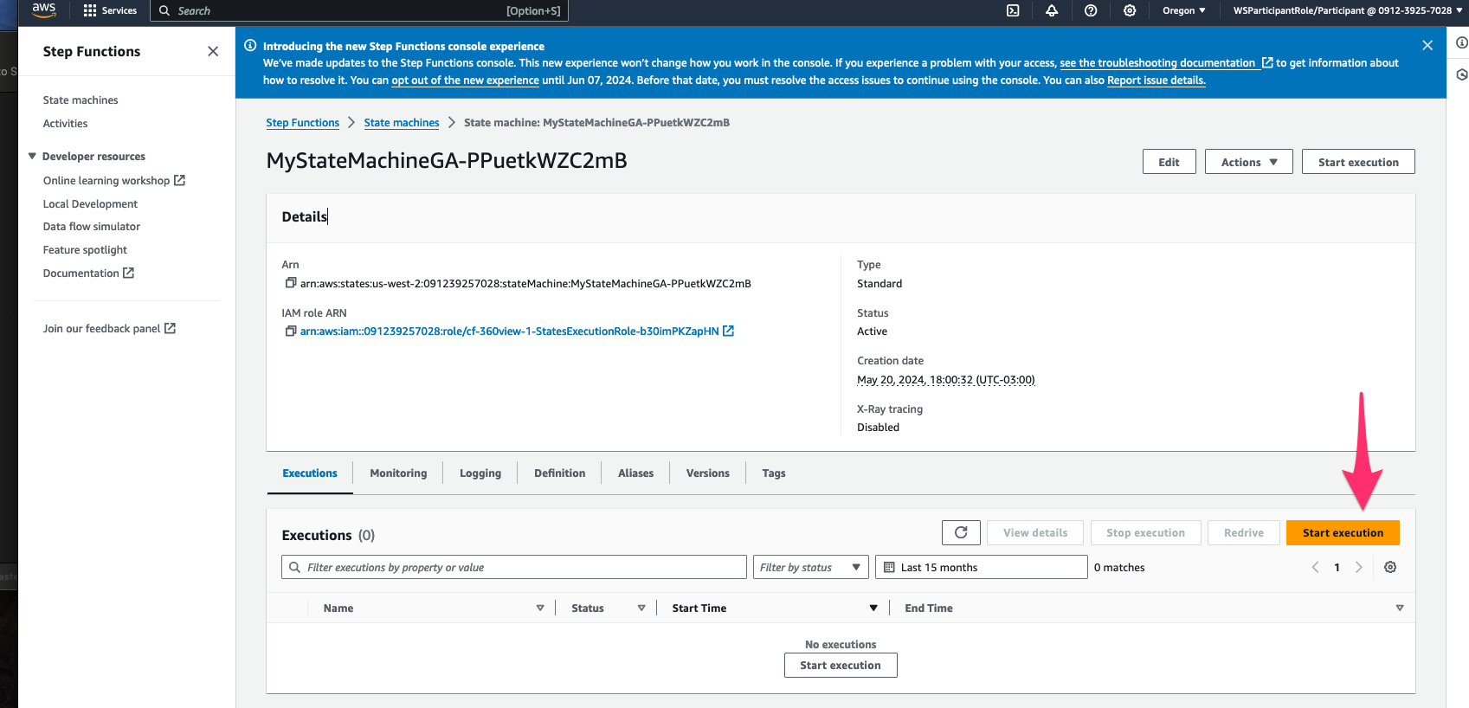

Bước 3: Bắt đầu thực thi State machine.

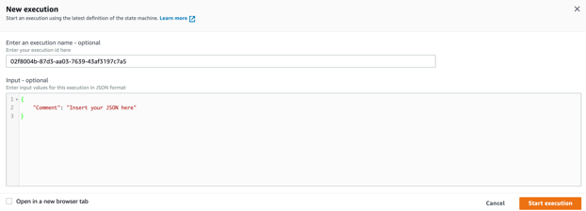

Bước 4: Bạn không cần thay đổi gì, chấp nhận payload được đề xuất và bắt đầu thực thi.

Bước 5: Kiểm tra quy trình làm việc.

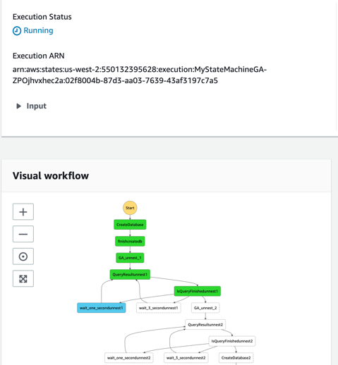

Dịch sang tiếng Việt:

Trong máy trạng thái Step Functions này, chúng ta đang thực hiện chuyển đổi cho các bảng GA. Lược đồ GA có các trường lồng nhau đang được làm phẳng bằng cách sử dụng các hàm CROSS JOIN UNNEST và xác định các kiểu dữ liệu struct và array lồng nhau.

* Máy trạng thái này sử dụng một hàm lambda để thực hiện chuyển đổi bằng cách sử dụng thực thi truy vấn Amazon Athena.
* Một hàm lambda khác được sử dụng để kiểm tra sự kết thúc của truy vấn trước đó, sau đó chờ hoặc chuyển sang các bước chuyển đổi tiếp theo.

Bạn có thể kiểm tra từng mã chuyển đổi dữ liệu trong bảng điều khiển máy trạng thái Step Functions của bạn.

Bước 1: Chỉnh sửa máy trạng thái GA của bạn.

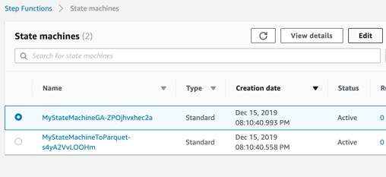

Bước 2: Đi đến tab định nghĩa.

Bạn có thể kiểm tra trong trường “query” của “Payload” trong mỗi tác vụ, các truy vấn nào được thực thi trong mỗi bước.

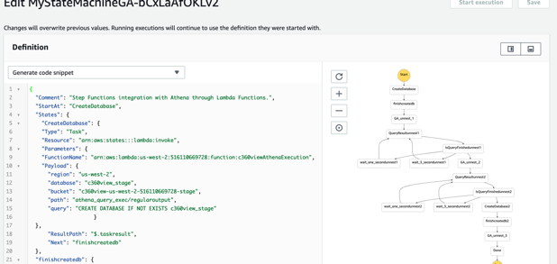

## **Thực hiện chuyển đổi từ định dạng CSV sang định dạng parquet cho các bảng gbank (ngân hàng chung), account (tài khoản) và card (thẻ), và từ định dạng JSON sang định dạng parquet cho bảng customer (CRM).**

Bước 1: Nhấp vào chuyển đổi song song “2MyStateMachineToParquet-” và bắt đầu thực thi.

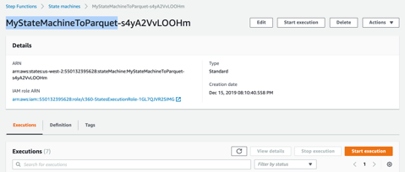

Bước 2: Không thay đổi các tham số, và bắt đầu thực thi.

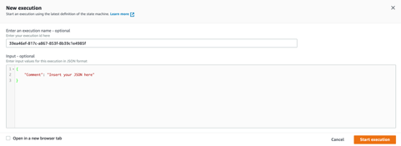

Bước 3: Xác minh quy trình làm việc để thấy rằng trong trường hợp này, chúng ta đang thực hiện 4 chuyển đổi song song. Bạn cũng có thể chỉnh sửa để kiểm tra các truy vấn được thực hiện bằng cách sử dụng hàm Lambda để thực thi chúng trong Amazon Athena.

Làm mới trình duyệt của bạn để kiểm tra hoàn thành.

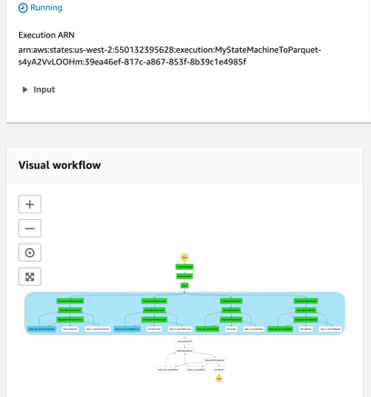

## **Thực hiện chuyển đổi với các bảng dữ liệu thô nguồn từ cơ sở dữ liệu quan hệ và chuyển đổi chúng thành các tệp parquet.**

Kiểm tra trong các step functions của bạn [State machine console](https://us-west-2.console.aws.amazon.com/states/home?region=us-west-2#/statemachines) .

Bước 1: Nhấp vào liên kết chuyển đổi cơ sở dữ liệu quan hệ “3MyStateMachineRelationalDB-”.

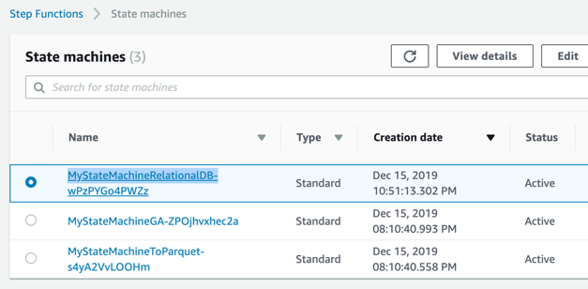

Bước 2: Bấm Start execution

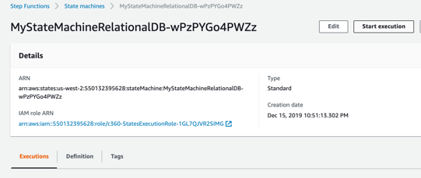

Bước 3: Không thay đổi các tham số và xác nhận Start execution.

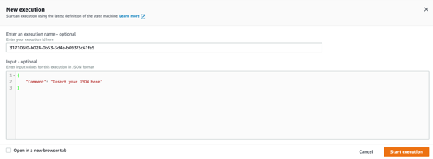

Bước 4: Xác minh sự hoàn thành của quy trình làm việc. (Làm mới trình duyệt của bạn)

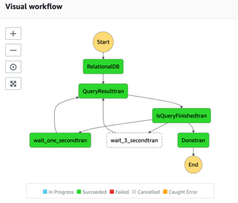

Bấm nút "Next" để sang phần tiếp theo

# Truy vấn với Athena

Truy cập vào bảng điều khiển Amazon Athena để kiểm tra các bảng raw và stage đã được tạo cho đến nay.

Đầu tiên, với tư cách là quản trị viên Lake Formation, bạn cần cấp cho mình quyền truy vấn các bảng.

Bước 1: Đi đến các bảng của [Lake Formation](https://us-west-2.console.aws.amazon.com/lakeformation/home?region=us-west-2#tables), chọn từng bảng và cấp tất cả các quyền cho user hoặc role mà bạn đang sử dụng. Chọn một bảng và nhấp vào Hành động -> Cấp (quyền).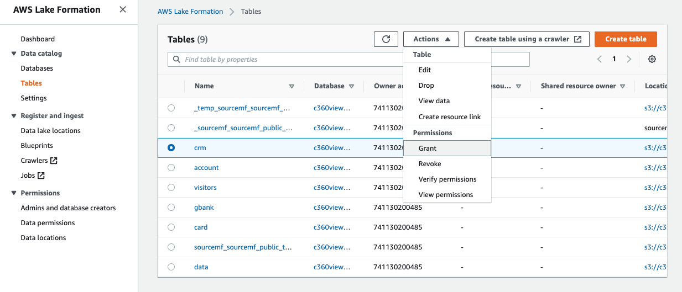

Bước 2: Chọn grant

* Thêm user hoặc role cho 'WSParticipantRole' với tư cách là quản trị viên nếu bạn tham gia sự kiện AWS (trên tài khoản của bạn, chọn người dùng mà bạn đang đăng nhập), chọn tất cả các đặc quyền cho tất cả các bảng từ cơ sở dữ liệu c360view_raw.
* Databases: c360view_raw
* Tables : All tables
* Table Permission : Select

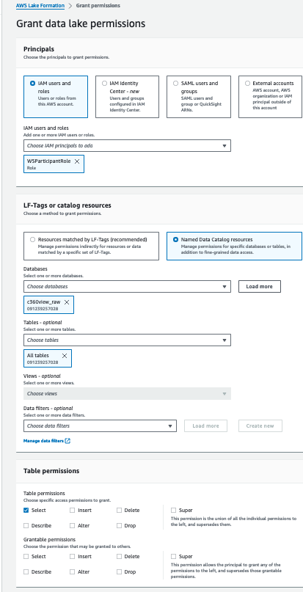

Ngoài ra, bạn có thể thiết lập các đặc quyền cho các bảng sau thay vì cho tất cả các bảng trong cơ sở dữ liệu:

* account
* card
* crm
* data
* gbank
* sourcemf_sourcemf_public_transactions

Bước 3: Lặp lại việc cấp quyền cho cơ sở dữ liệu stage.

* Thêm user hoặc role của bạn, trong trường hợp của tôi là 'WSParticipantRole', với tư cách là quản trị viên, chọn tất cả các đặc quyền cho tất cả các bảng từ cơ sở dữ liệu c360view_stage.
* Databases: c360view_stage
* Tables : All tables
* Table Permission : Select

4. Chuyển đổi nâng cao

Bây giờ bạn sẽ thực hiện các chuyển đổi nâng cao hơn bằng cách sử dụng AWS Glue job, đầu tiên là sử dụng python shell, sau đó với Pyspark.

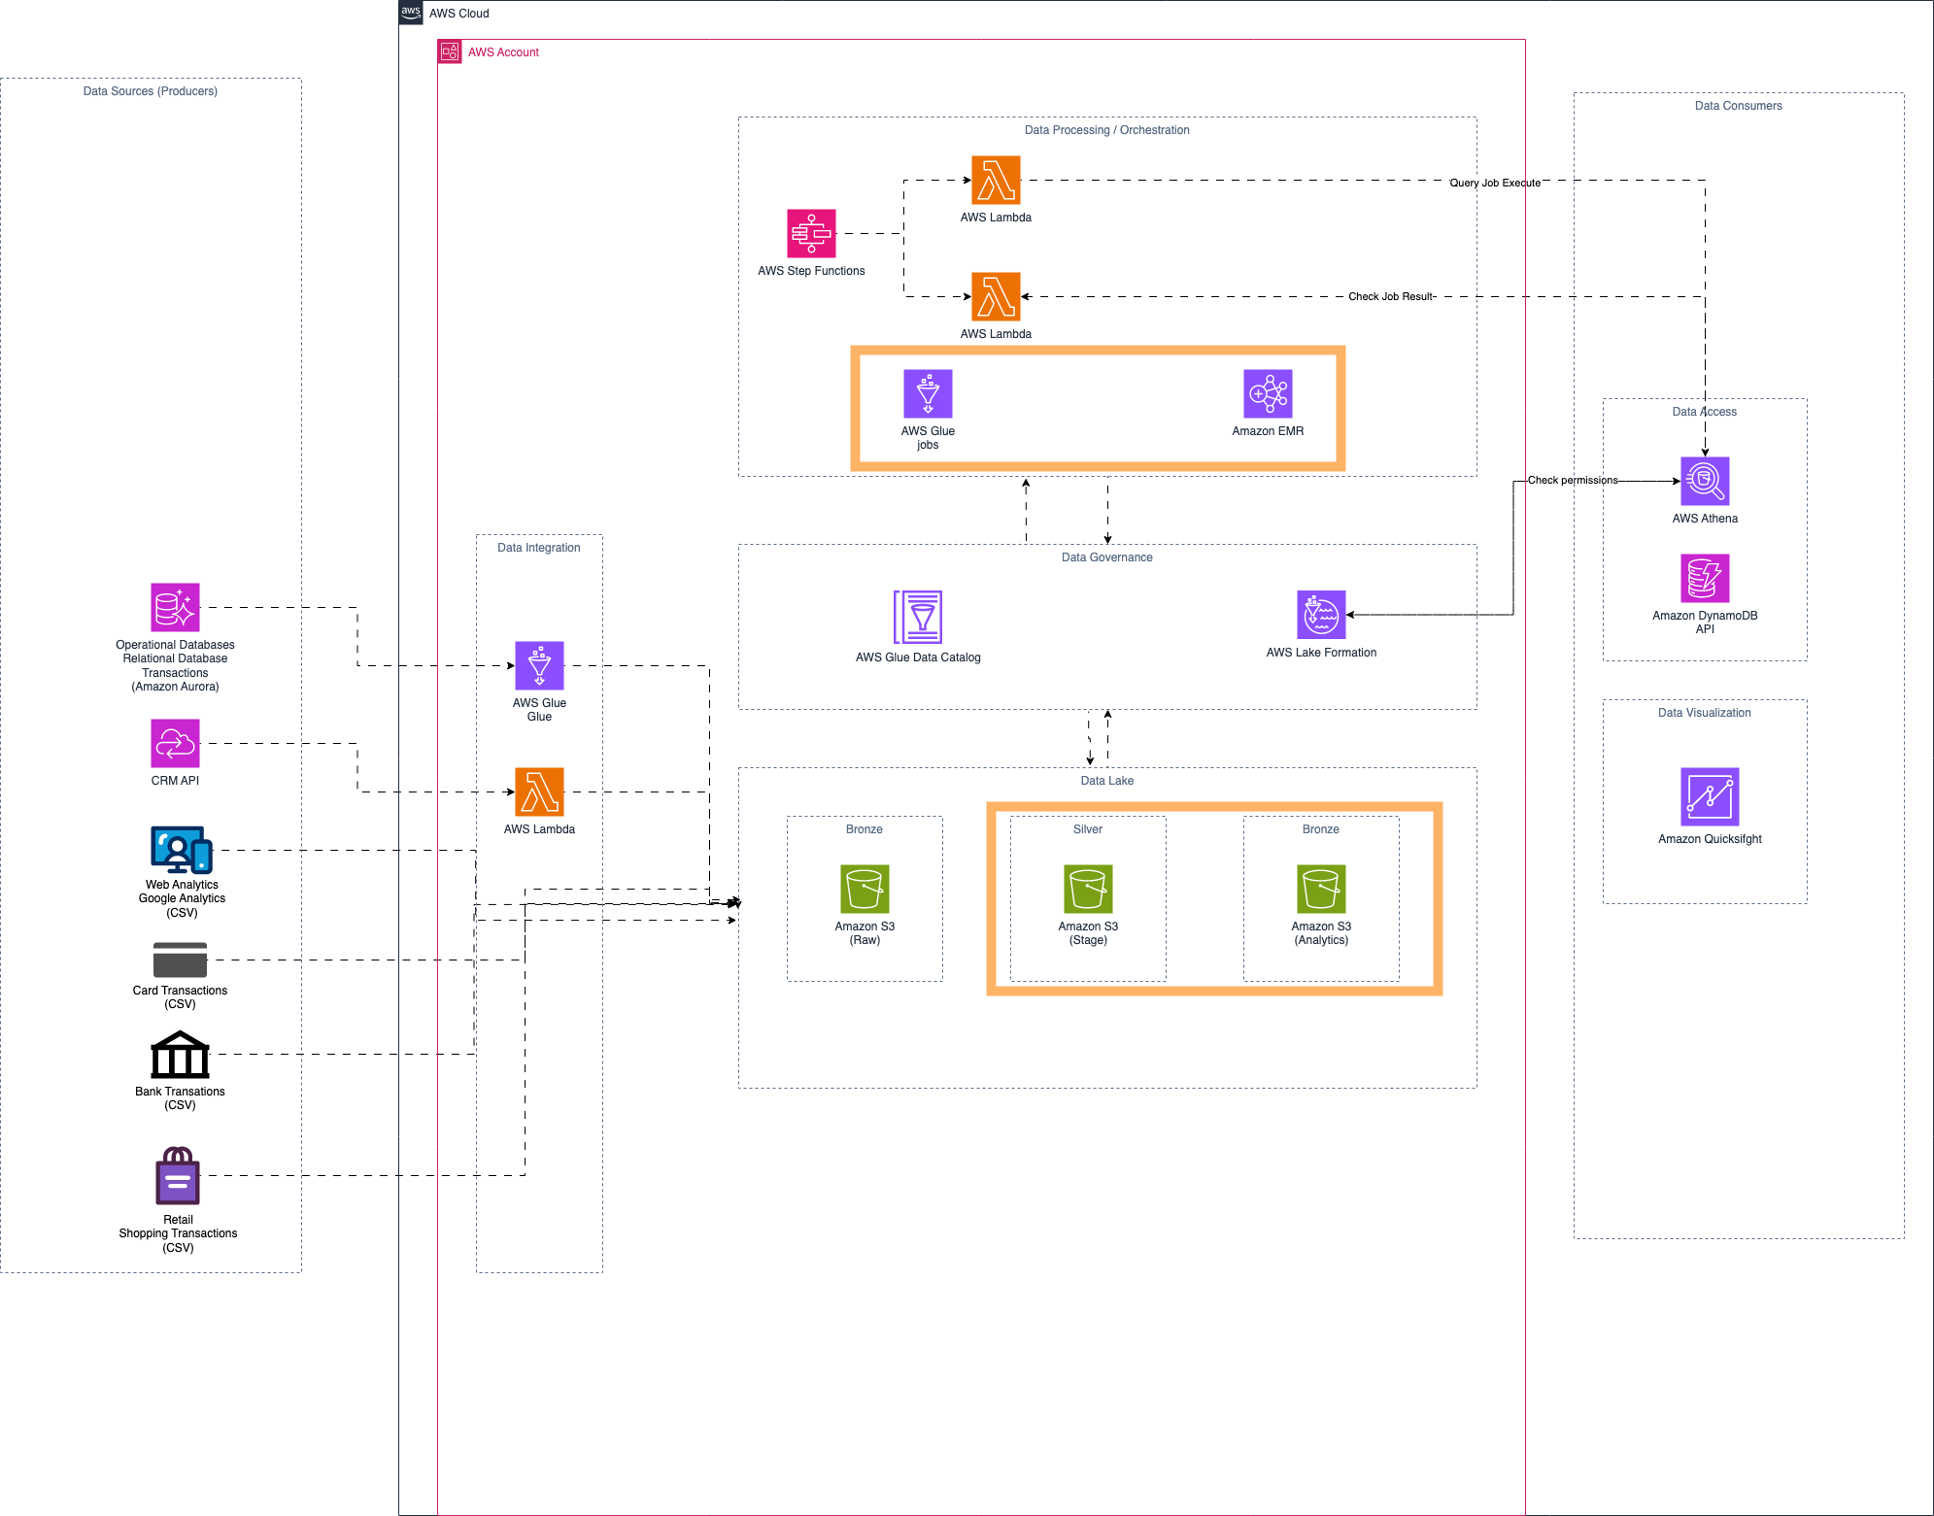

WS Glue là một dịch vụ trích xuất, chuyển đổi và tải (ETL) được quản lý hoàn toàn, giúp dễ dàng chuẩn bị và tải dữ liệu của bạn để phân tích. Bạn có thể tạo và chạy một công việc ETL chỉ với vài cú nhấp chuột trong trình chỉnh sửa trực quan của AWS Glue.

Glue sẽ tạo mã ETL bằng Scala hoặc Python để trích xuất dữ liệu từ nguồn, chuyển đổi dữ liệu để khớp với lược đồ mục tiêu và tải nó vào mục tiêu. Bạn có thể chỉnh sửa, gỡ lỗi và kiểm tra mã này thông qua Console, trong IDE yêu thích của bạn hoặc bất kỳ sổ tay nào.

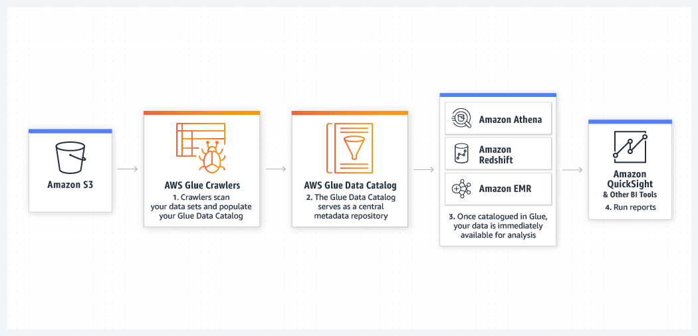

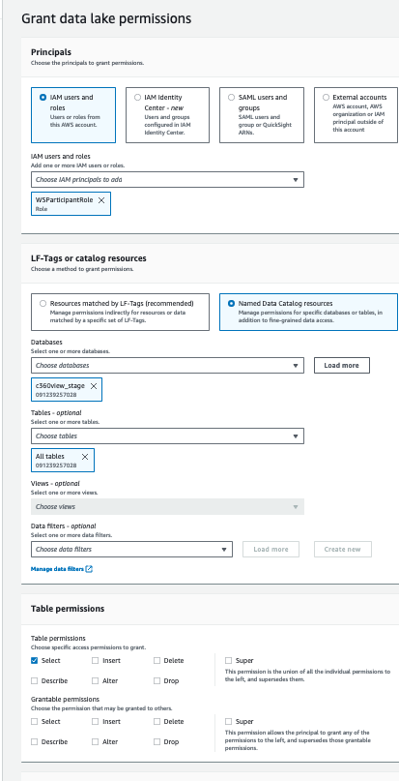

Ngoài ra, bạn có thể thiết lập các đặc quyền cho các bảng sau thay vì cho tất cả các bảng trong cơ sở dữ liệu:

* visitors

Bước 4: Đến [Amazon Athena](https://us-west-2.console.aws.amazon.com/athena/home?region=us-west-2) query bảng

Bước 9: Trong Athena Query Editor, chọn c360view_raw.

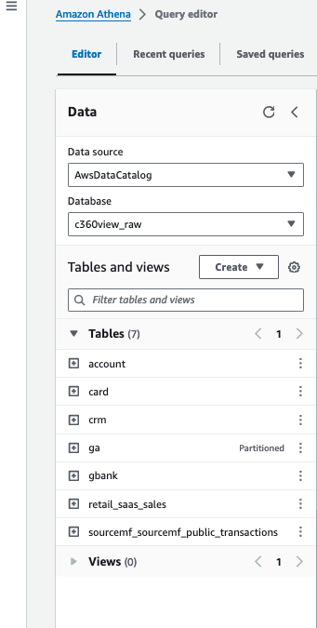

Bước 10: Nhấp vào 3 dấu chấm ở bên phải của bảng account, và chọn Preview table.

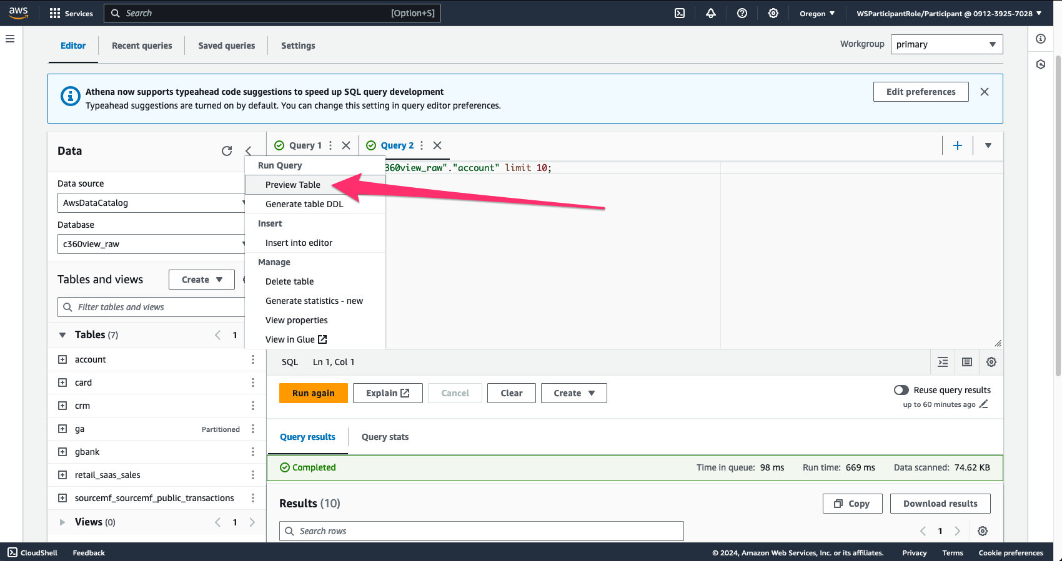

Bước 11: Kiểm tra kết quả.

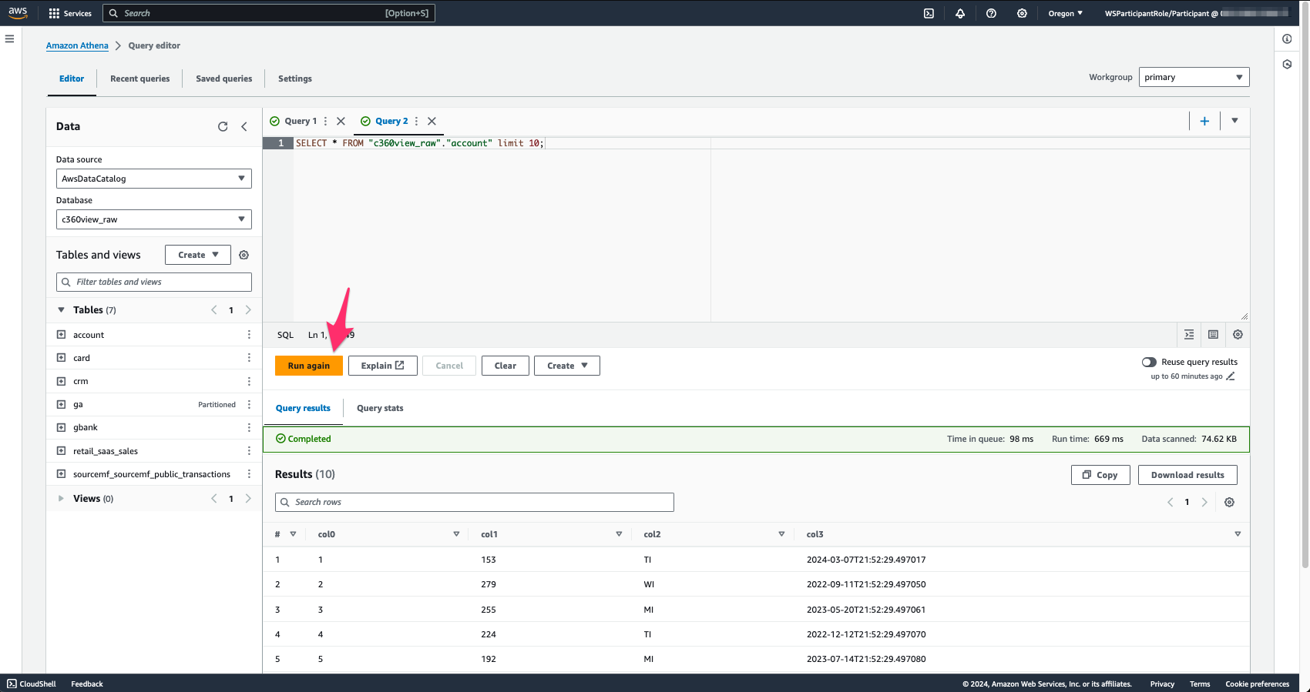

Lưu ý rằng do chúng ta có tệp CSV không có tiêu đề nên tên của các cột được thu thập dưới dạng col0 đến col3 trong dữ liệu RAW. Bạn có thể chỉnh sửa điều này trên AWS Glue, nhưng các công việc của chúng ta để xử lý dữ liệu trong Step Functions đã nhận thức được điều này.

Nếu bạn đi đến cơ sở dữ liệu c360view_stage, bạn sẽ thấy một kịch bản khác.

Bước 12: Kiểm tra dữ liệu của các bảng khác và sau đó đi đến cơ sở dữ liệu c360view_stage.

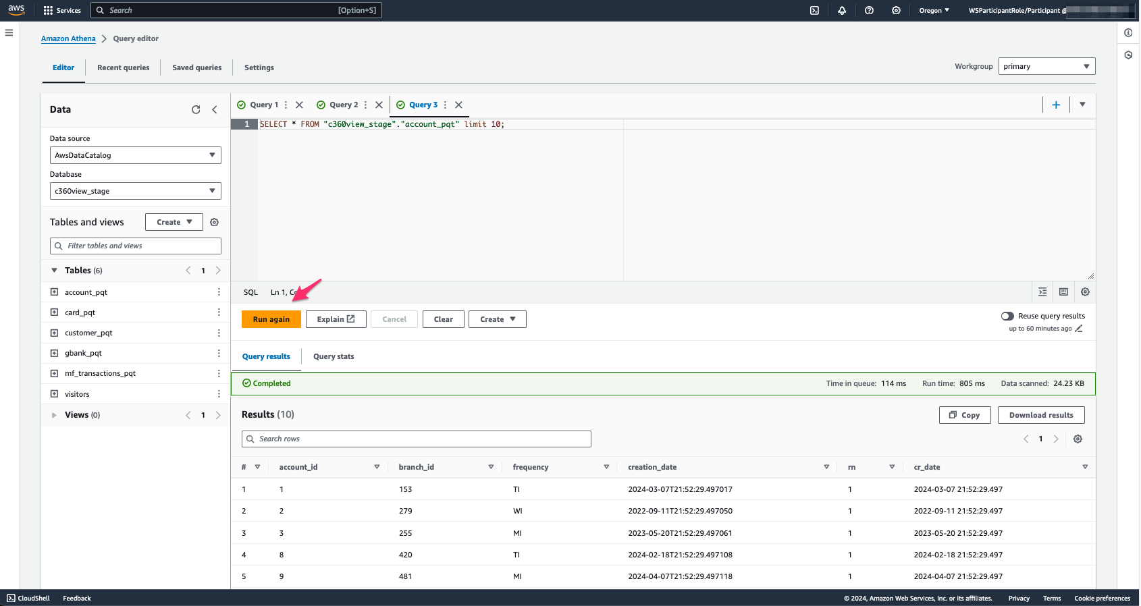

Bấm nút "Next" để sang phần tiếp theo

# PySpark - Glue

Bây giờ bạn sẽ thực hiện các chuyển đổi nâng cao hơn bằng cách sử dụng các công việc AWS Glue.

Bước 1: Đi đến [AWS Glue jobs console](https://us-west-2.console.aws.amazon.com/glue/home?region=us-west-2#etl:tab=jobs) , chọn n1_c360_dispositions, công việc Pyspark.

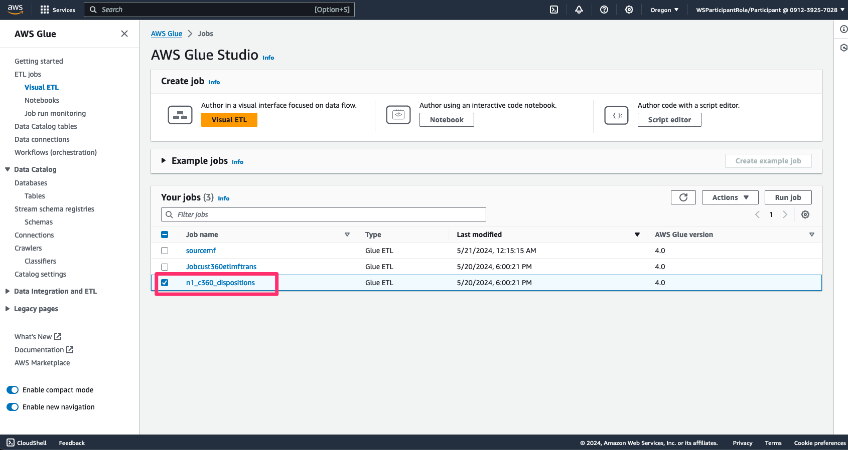

Chuyển đổi bên trong công việc này thực hiện một phép nối giữa 3 bảng, ngân hàng chung, tài khoản và thẻ, để tính toán loại giao dịch và thông tin thu nhận.

Bước 2: Nhấp vào Chỉnh sửa công việc.

* Nếu sử dụng giao diện điều khiển mới, bạn có thể chọn công việc và đi đến tab Chi tiết công việc.
* Đảm bảo bạn chọn ngôn ngữ Python 3, nếu sử dụng giao diện điều khiển mới.
* Thư mục tạm thời sẽ được thiết lập trong các thuộc tính nâng cao.

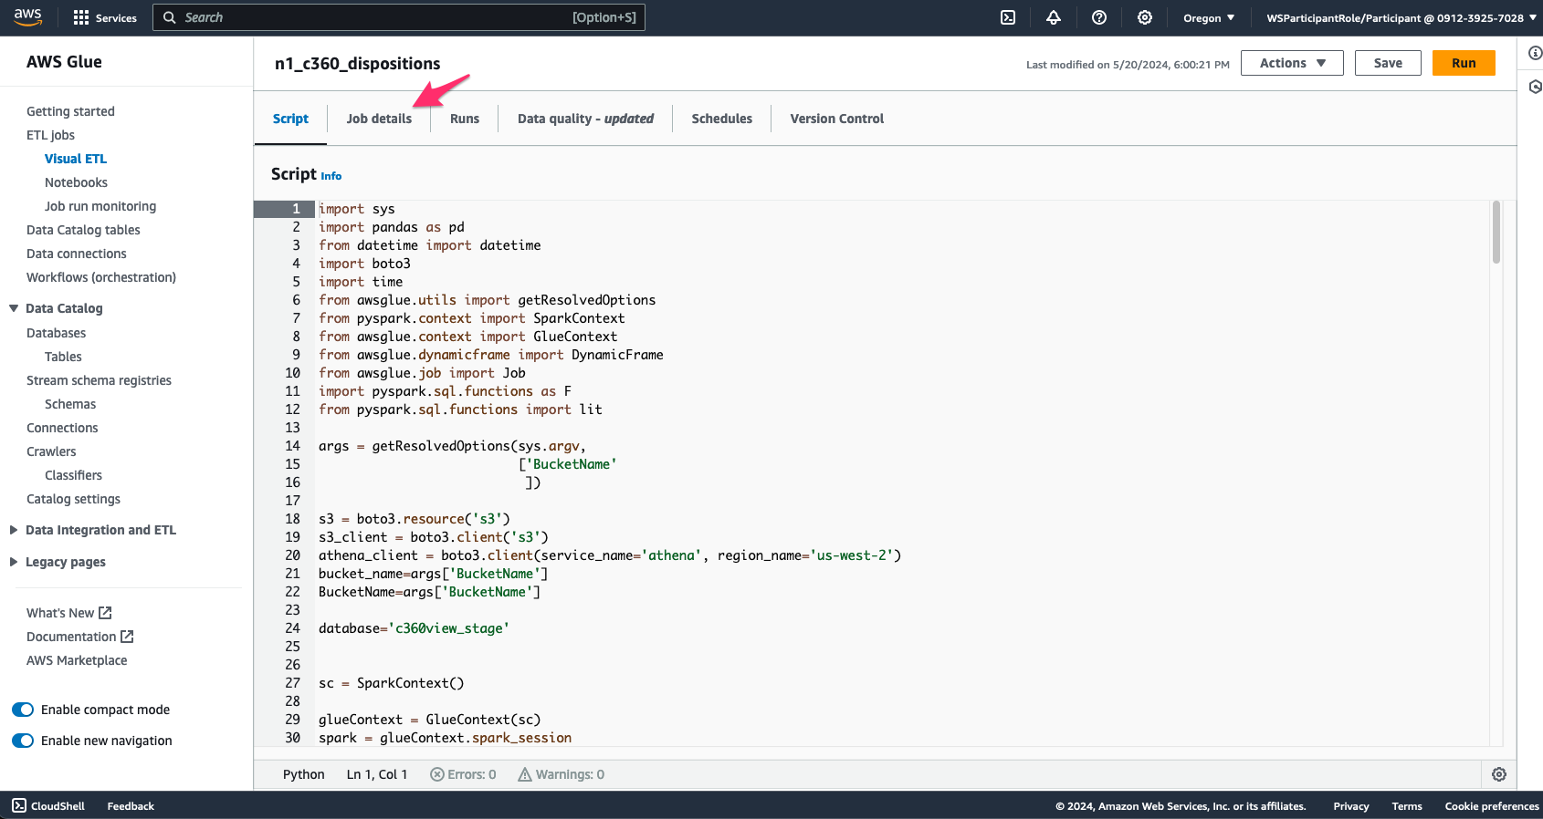

Bước 3: Thay đổi Glue version sang Glue Version 4.0 - Supports spark 3.3, Python 3.

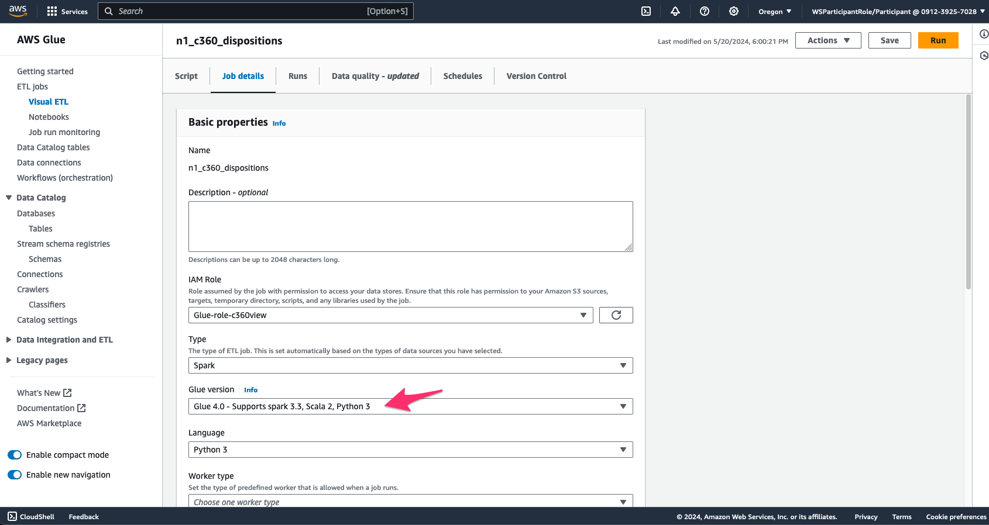

Bước 4: Nhấp vào thuộc tính nâng cao, chọn bucket S3 stage của bạn c360view-us-west-2-your_account_id-log + '/tmp/' làm thư mục tạm thời.

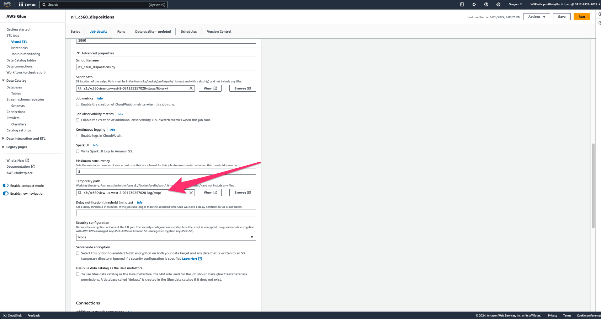

Bước 5: Bấm Save n1_c360_dispositions và chạy công việc.

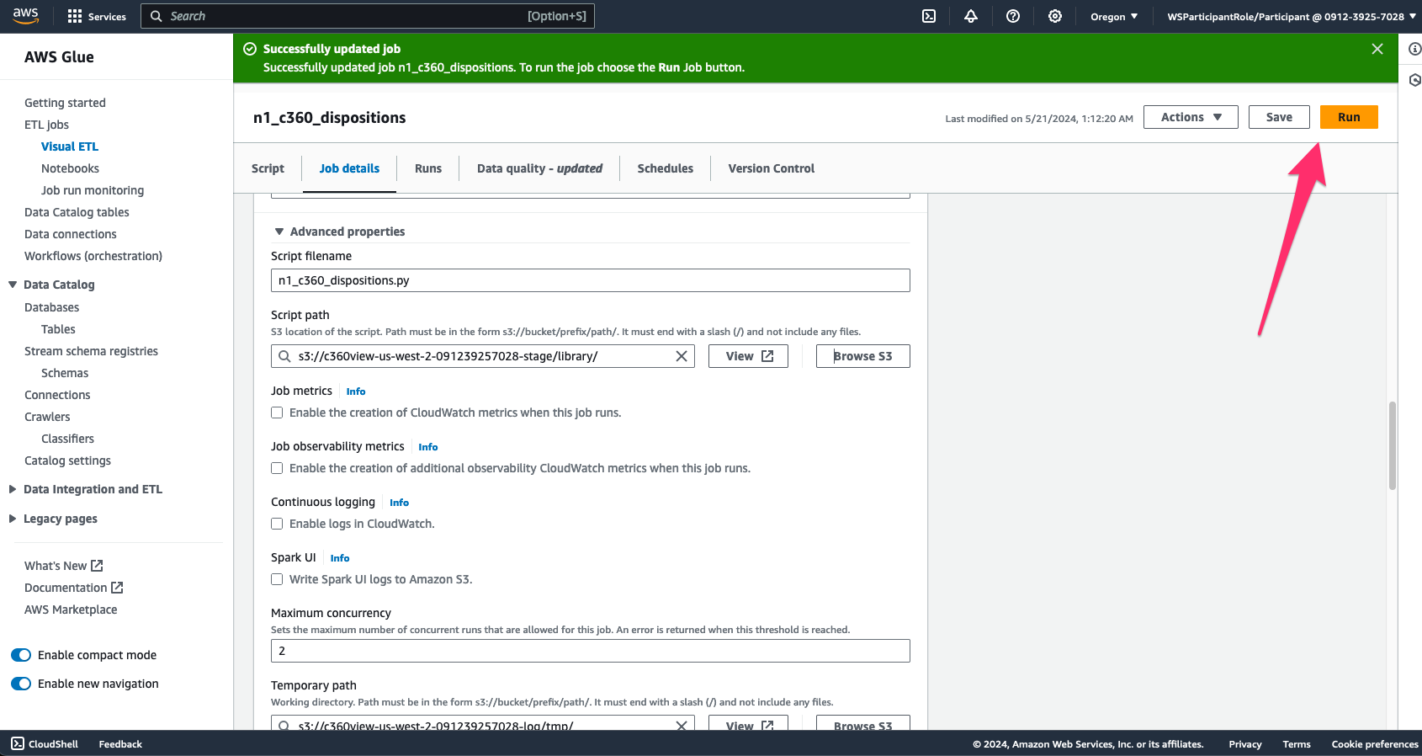

Bước 6: Chờ hoàn thành. Quá trình này mất từ 2-5 phút để hoàn thành.

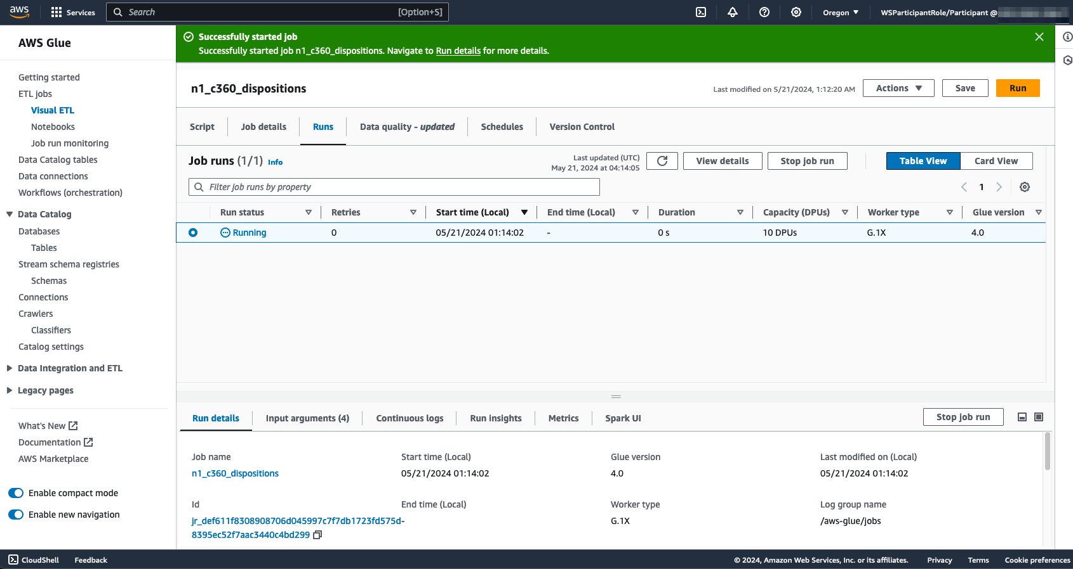

Bước 7: Kiểm tra kịch bản và nhật ký.

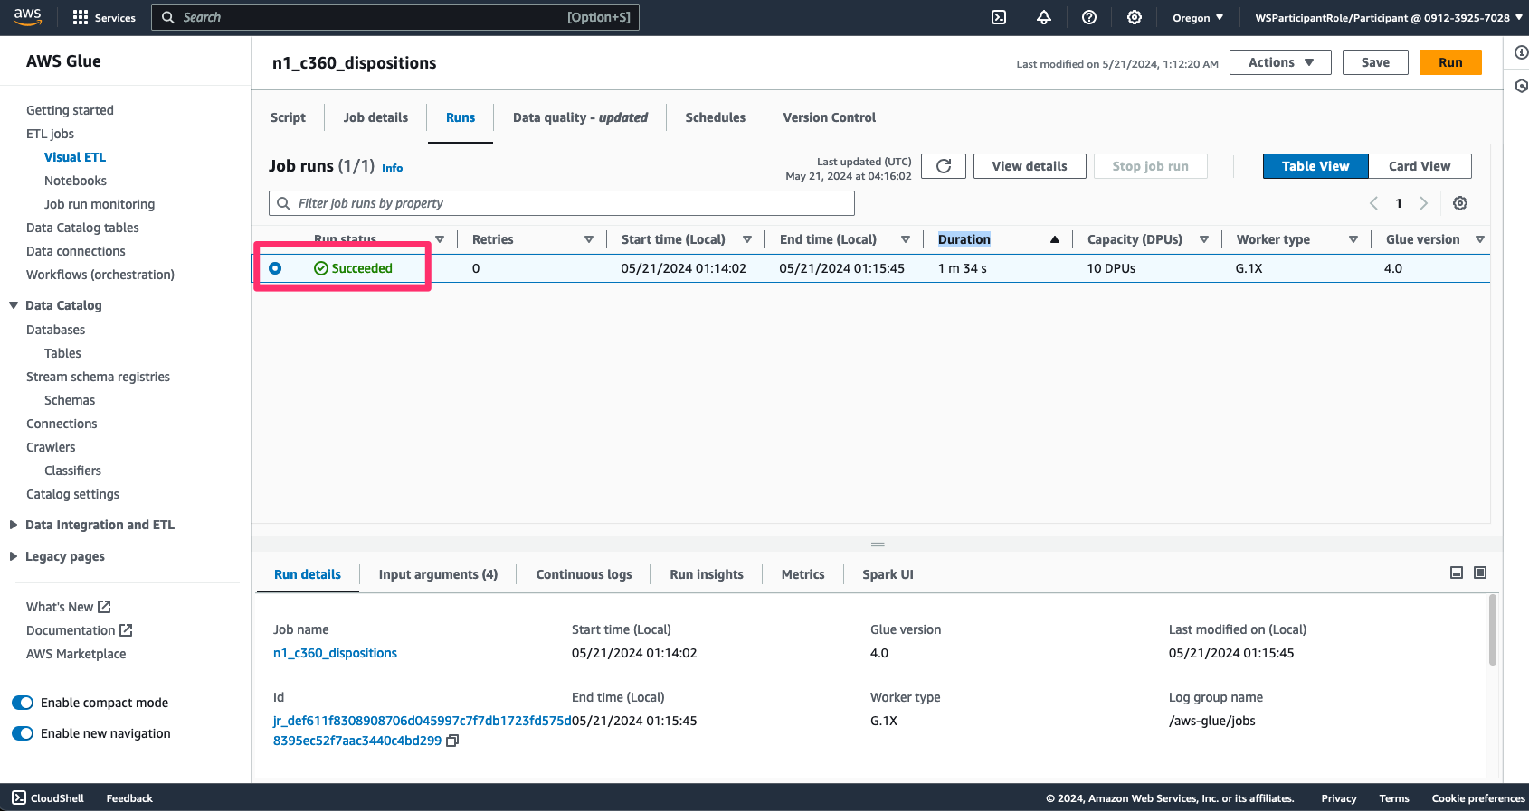

Lưu ý rằng trong kịch bản Python này, kết quả truy vấn từ Amazon Athena được chuyển đổi thành khung dữ liệu Pandas và sau đó kết quả từ chuyển đổi Pandas thành các tệp parquet trong Amazon S3 bằng cách sử dụng hoạt động ghi của spark.

Bước 8: Bây giờ chọn công việc Jobcust360etlmftrans, một công việc Pyspark khác, Hành động và Chỉnh sửa công việc.

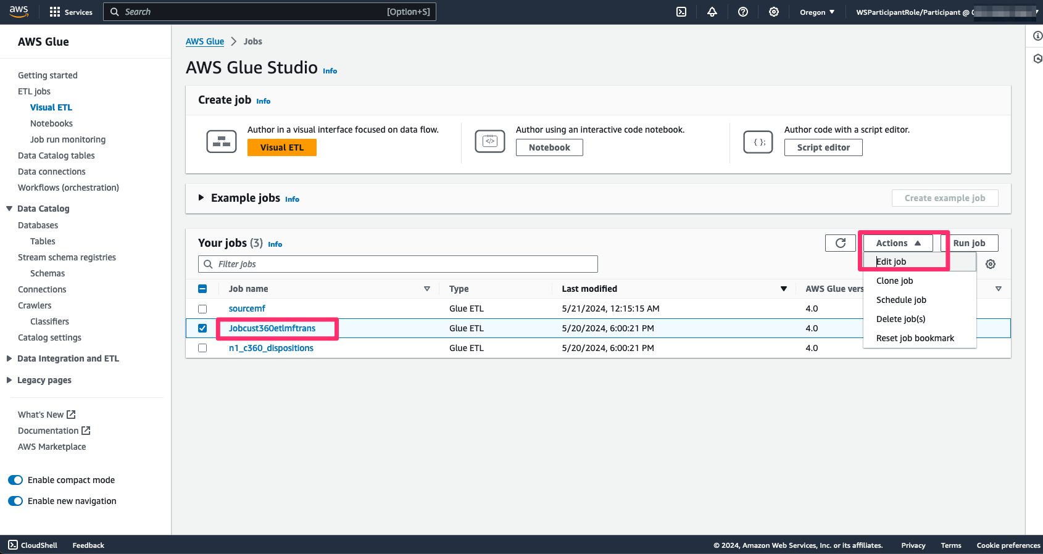

Bước 9: Thay đổi phiên bản Glue thành Glue Version 4.0 - Hỗ trợ spark 3.3, Python 3 và chọn bucket S3 stage của bạn c360view-us-west-2-your_account_id-log + '/tmp/' làm thư mục tạm thời.

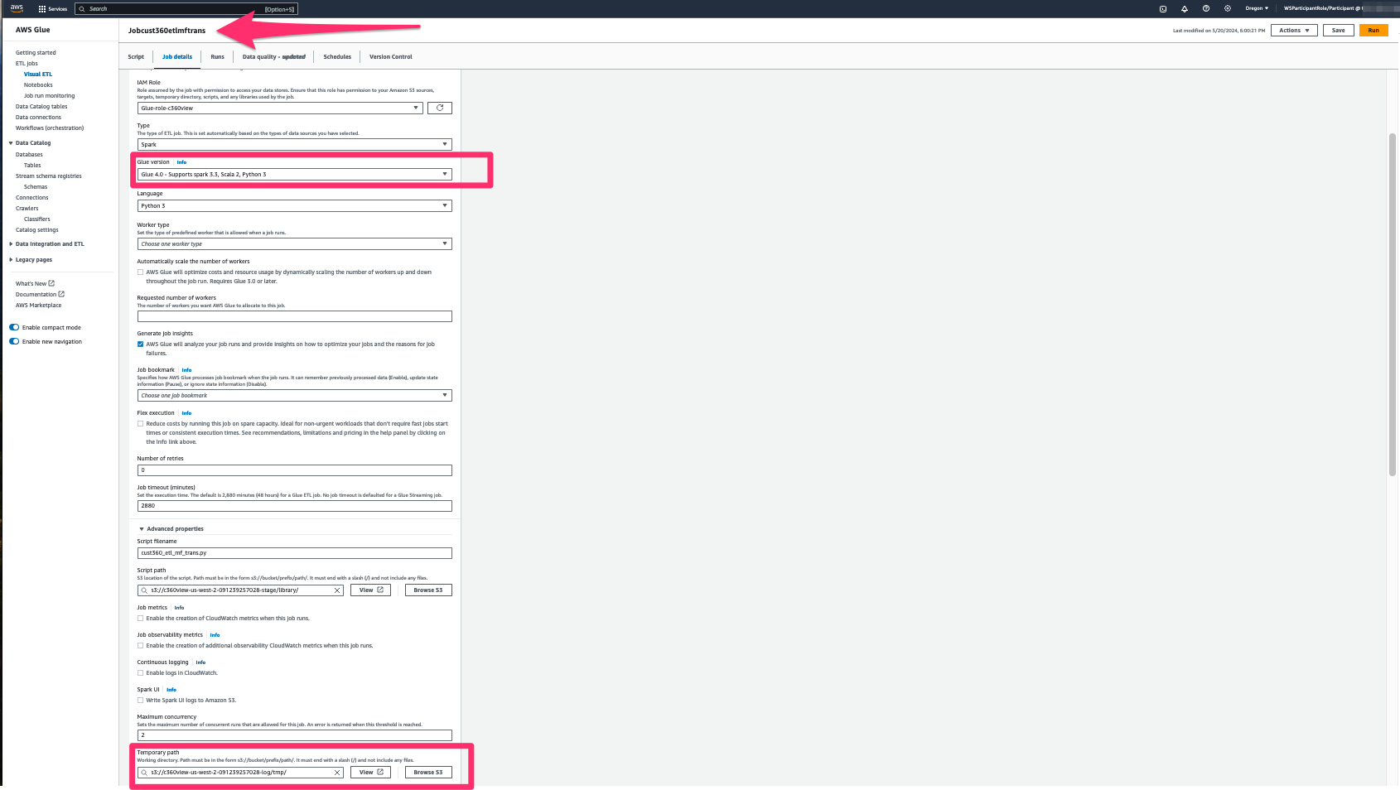

Lưu.

Bước 10: Trong công việc Jobcust360etlmftrans, nhấp vào lưu, sau đó nhấp vào Chạy công việc.

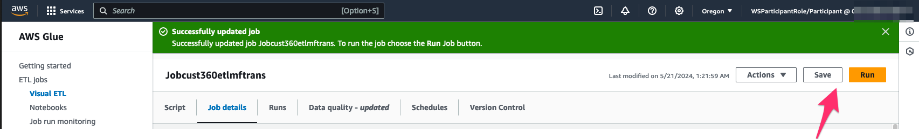

Bước 11: Nhấp vào Chạy và chờ hoàn thành. Quá trình này sẽ mất từ 2-5 phút.

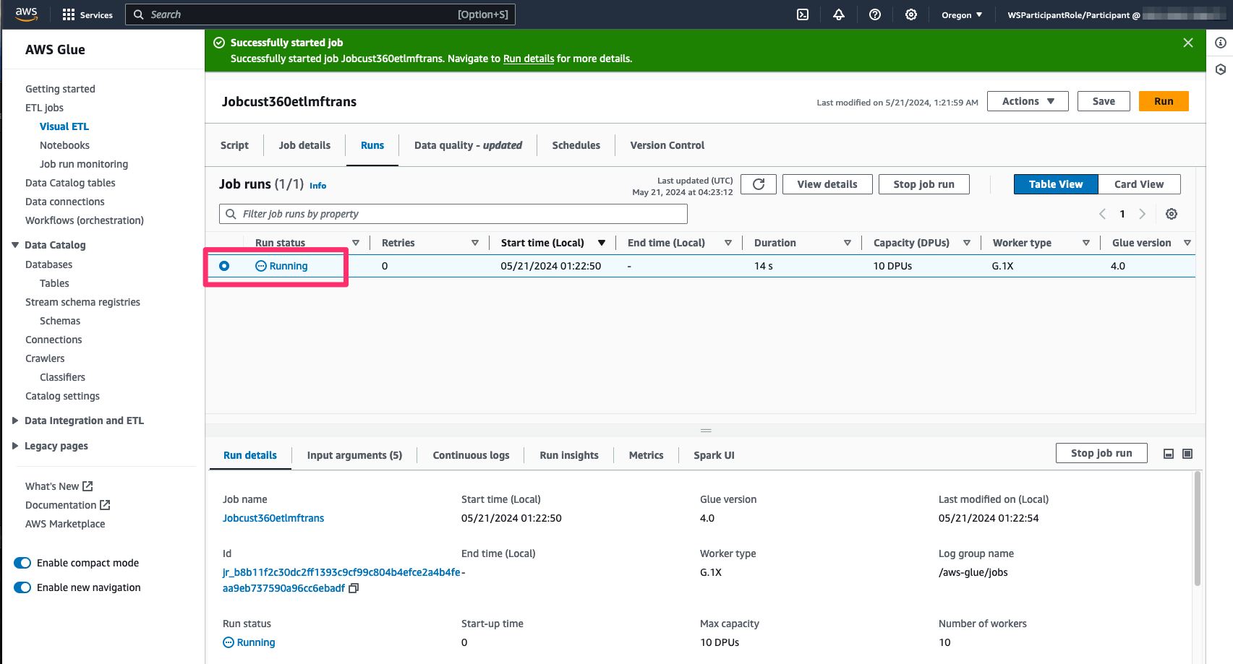

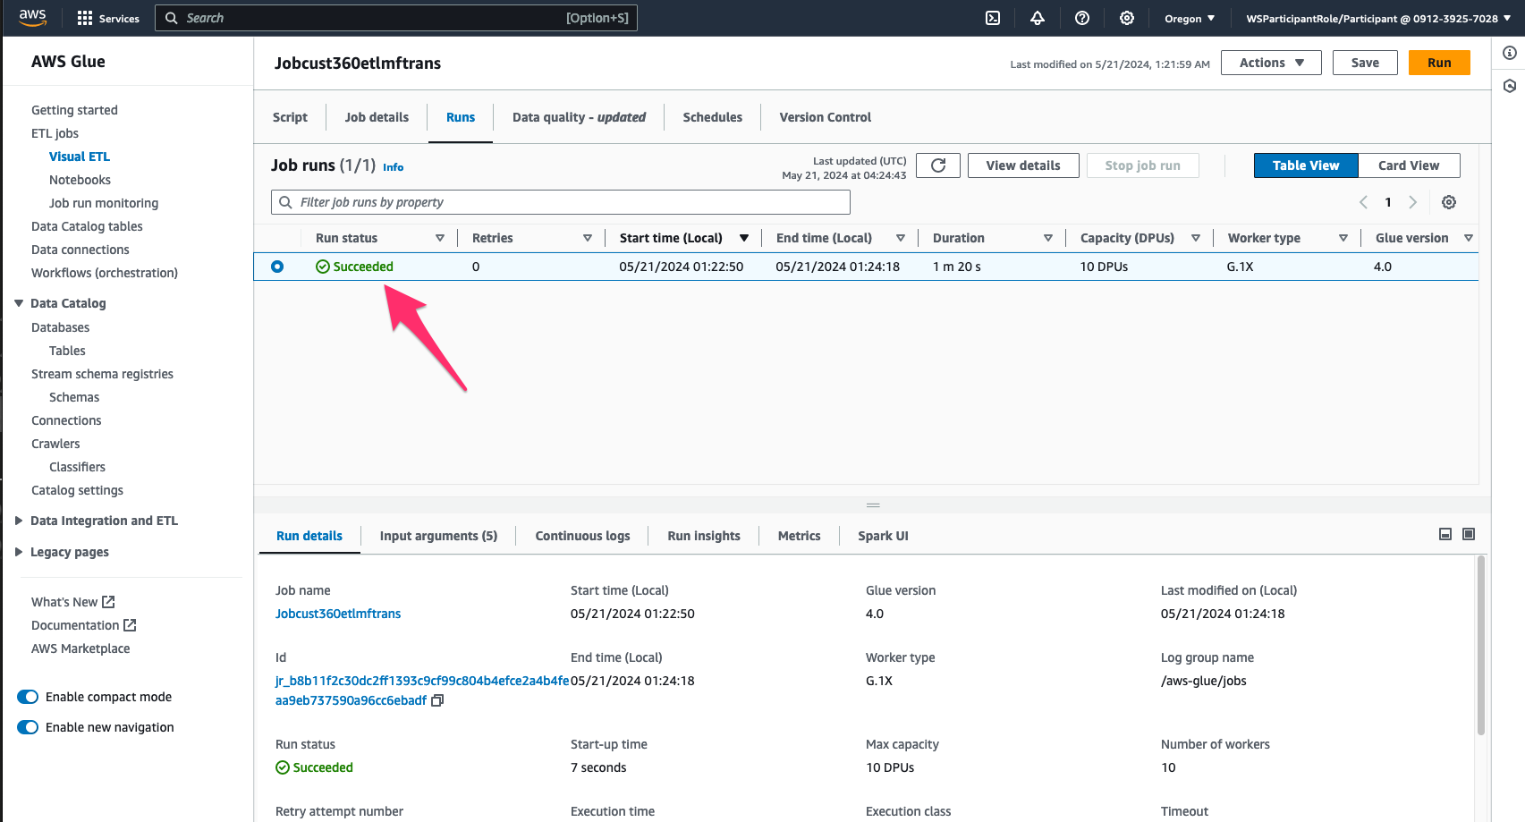

Trong kịch bản pyspark này, chúng ta đang thực hiện một số phép tổng hợp với các giao dịch từ cơ sở dữ liệu quan hệ theo account_id trong 3 tháng gần đây và 6 tháng gần đây. Để thực hiện điều này, chúng ta đã sử dụng khung động AWS Glue.

# Glue Crawler

Chạy Glue crawler 4-Crawler360jobtables3m, 5-Crawler360jobtables6m và 6-CrawlerAnalyticsDenormalized để thu thập định nghĩa cho dữ liệu vừa được tạo bởi công việc cuối cùng.

Bước 1: Đi đến [AWS Glue crawler console](https://us-west-2.console.aws.amazon.com/glue/home?region=us-west-2#catalog:tab=crawlers) .

Bước 2: Chọn 4-Crawler360jobtables3m và nhấp vào chạy crawler.

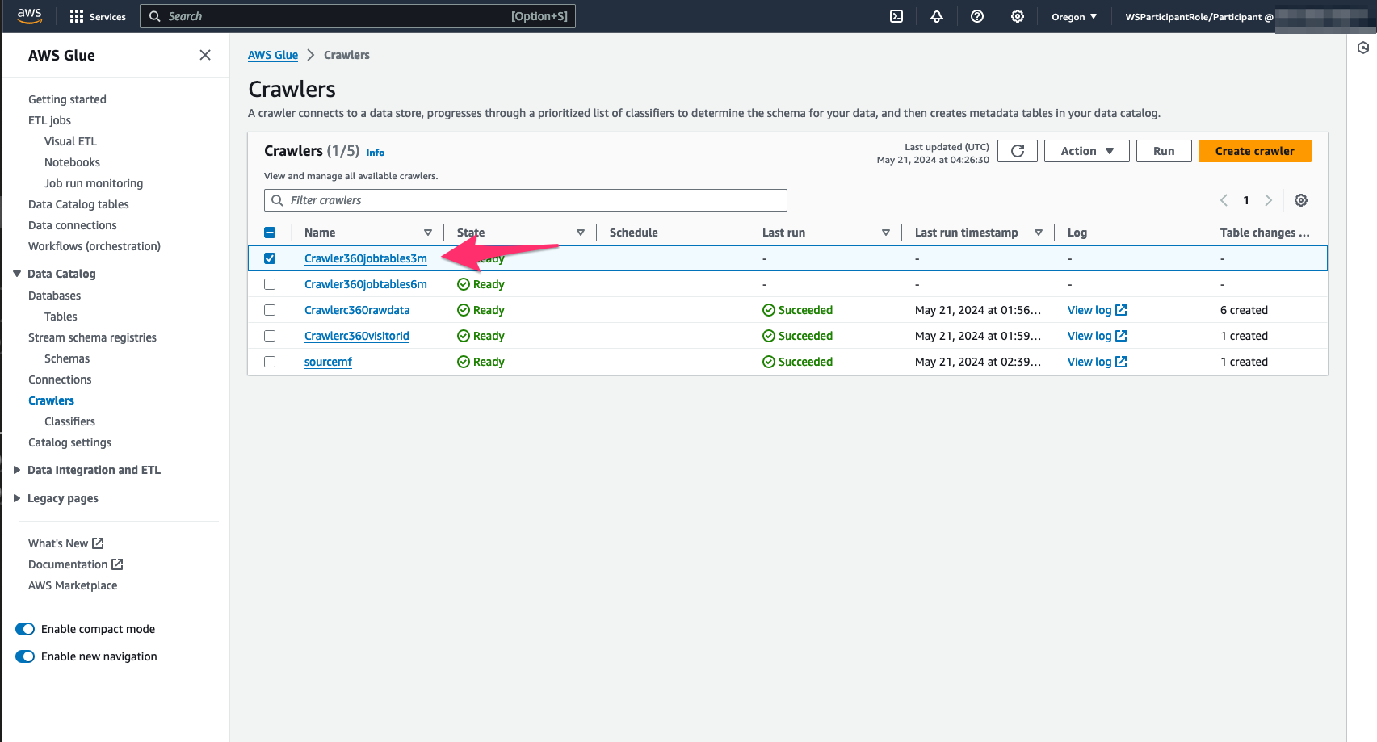

Bước 3: Chọn 5-Crawler360jobtables6m và nhấp vào chạy crawler.

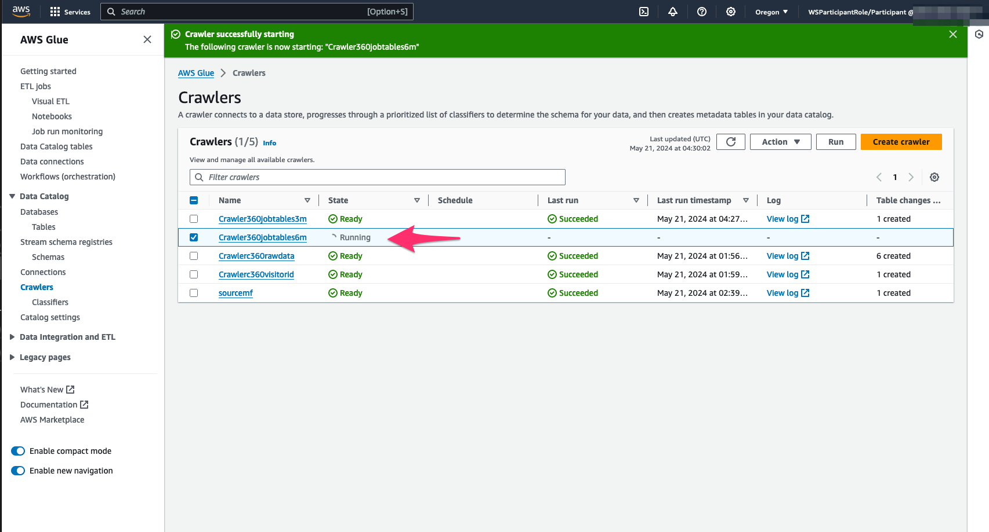

Bước 4: Chọn 6-CrawlerAnalyticsDenormalized và nhấp vào chạy crawler.

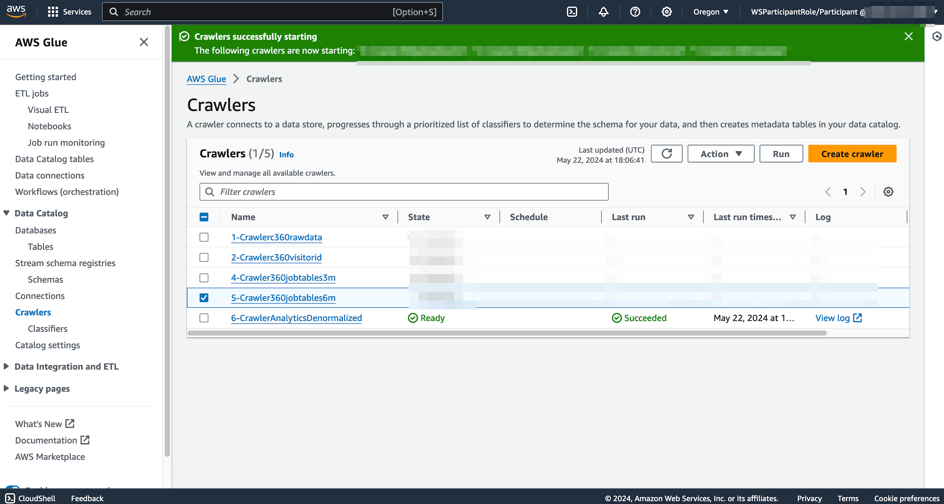

Bước 5: Xác minh rằng mỗi lần chạy crawler mới đã thêm một định nghĩa bảng.

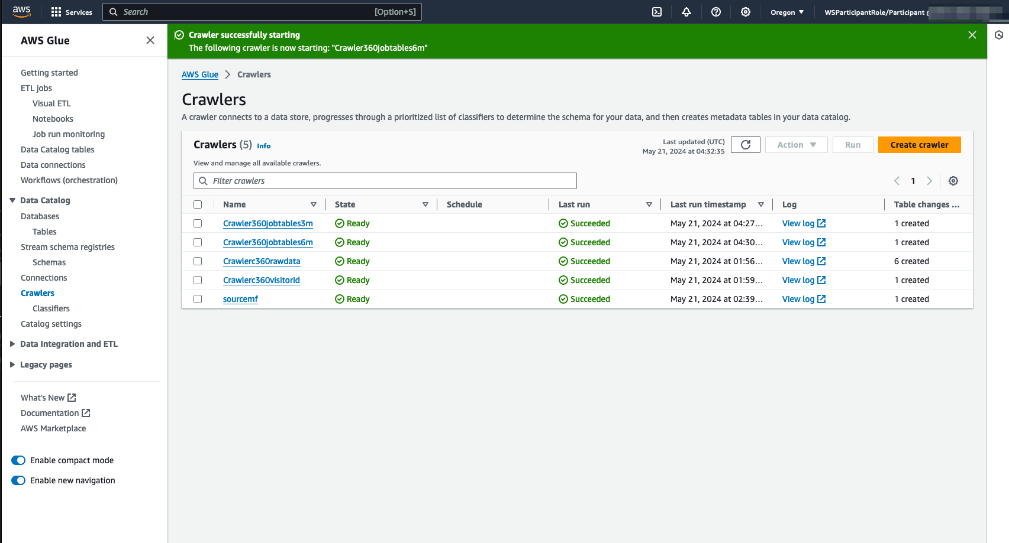

Bước 6: Đi đến Glue Databases -> tables, kiểm tra các bảng bạn có. Bạn có thể lọc theo cơ sở dữ liệu tại thanh tìm kiếm c360view_stage.

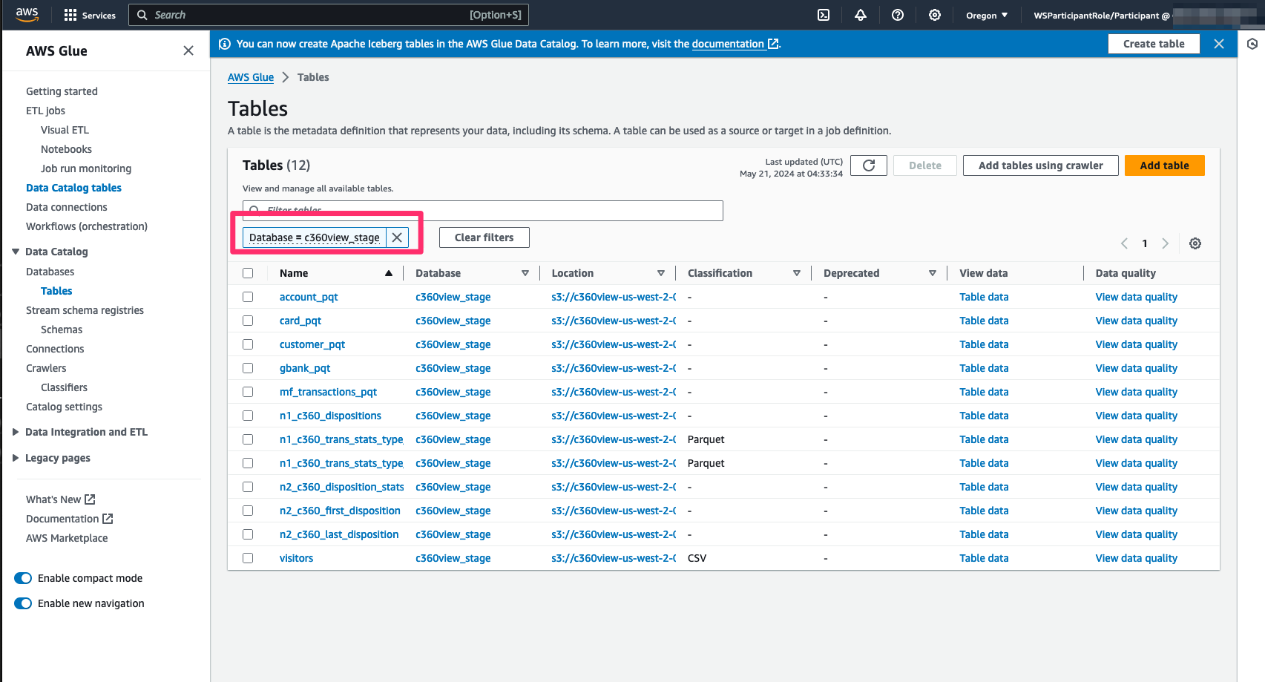

# Amazon EMR

Để tạo một bảng không chuẩn hóa, chúng ta sẽ chạy một công việc trên [Amazon EMR](https://aws.amazon.com/emr/?nc1=h_ls)

Amazon EMR là một cụm mạnh mẽ, bạn có thể thiết lập với vài máy như trong Hội thảo này hoặc hàng chục đến hàng nghìn máy. Hãy cân nhắc sử dụng [spot instances](https://docs.aws.amazon.com/emr/latest/ManagementGuide/emr-instance-purchasing-options.html) cho xử lý hàng loạt và kết thúc các cụm của bạn khi bạn không sử dụng chúng. Ngoài ra, cũng nên lưu trữ kết quả công việc trên Amazon S3. .

## **Cấp quyền Lake cho vai trò EMR đối với cơ sở dữ liệu Lake Formation.**

Bước 1: Đến [Lake Formation console](https://us-west-2.console.aws.amazon.com/lakeformation/home?region=us-west-2) .

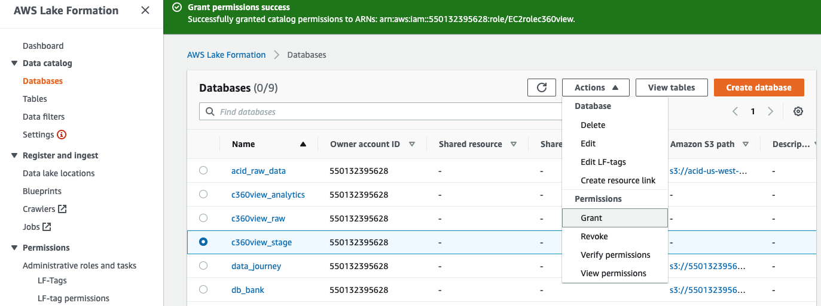

Bước 2: Cấp quyền cơ sở dữ liệu cho vai trò EMR

* Chọn c360view_stage
* Hành động -> Cấp quyền
* Chọn c360vEMRExecutionRole

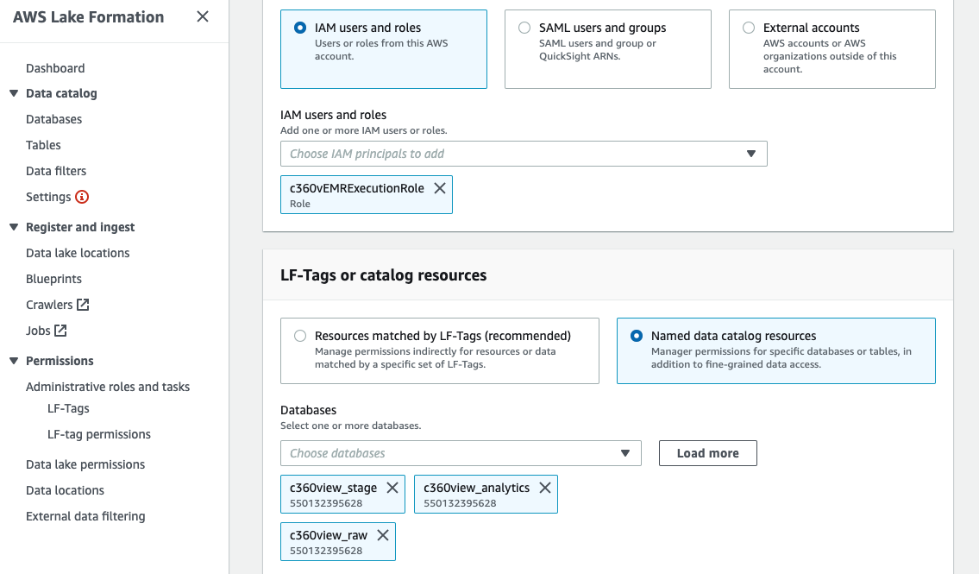

* Databases: c360view_stage
* Chọn: Create Table, Alter, Drop, Describe, Super 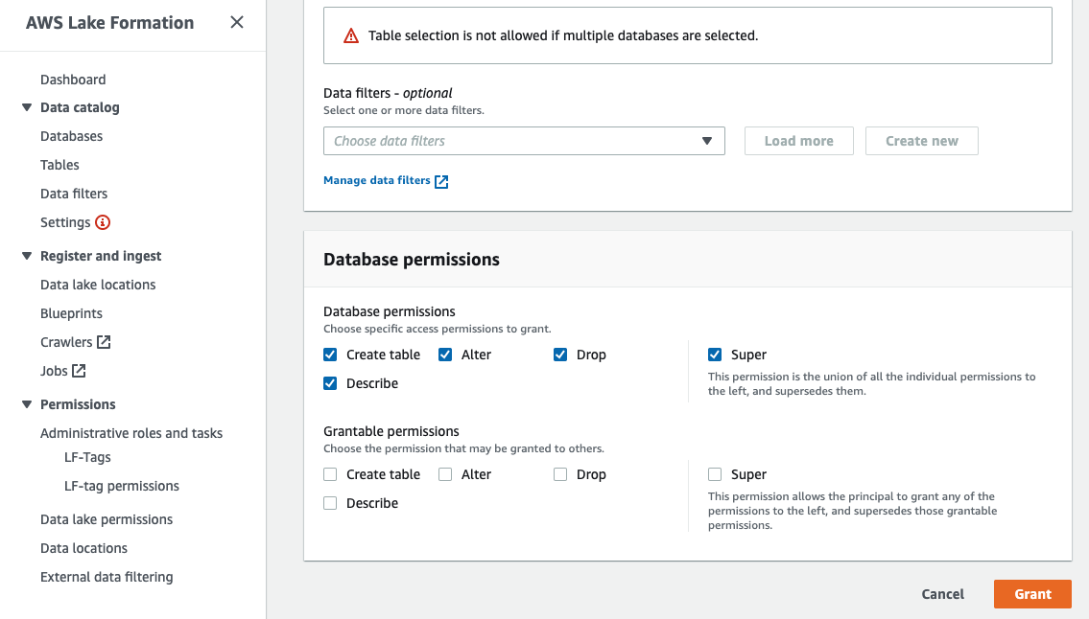

Bước 3: Cấp quyền bảng cho tất cả các bảng của cơ sở dữ liệu stage cho vai trò EMR.

* Select c360view_stage database
* Actions -> Grant
* Choose c360vEMRExecutionRole
* Databases c360view_stage
* Tables All tables
* Table Permissions: Select, Insert, Delete, Super, Describe, Alter, Drop

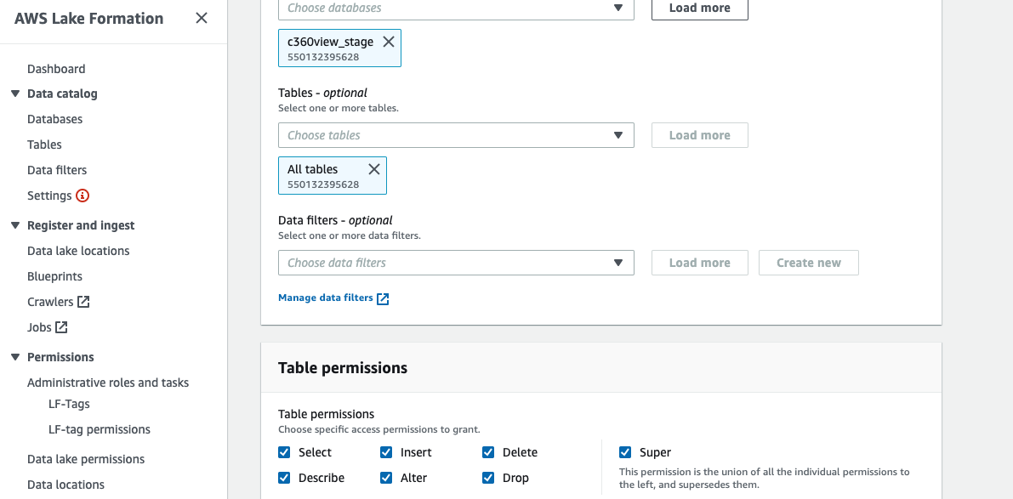

add c360view_raw and c360view_analytics

## **Chạy bước chuyển đổi**

Bước 1: Đến [EMR console](https://us-west-2.console.aws.amazon.com/elasticmapreduce/home?region=us-west-2) .

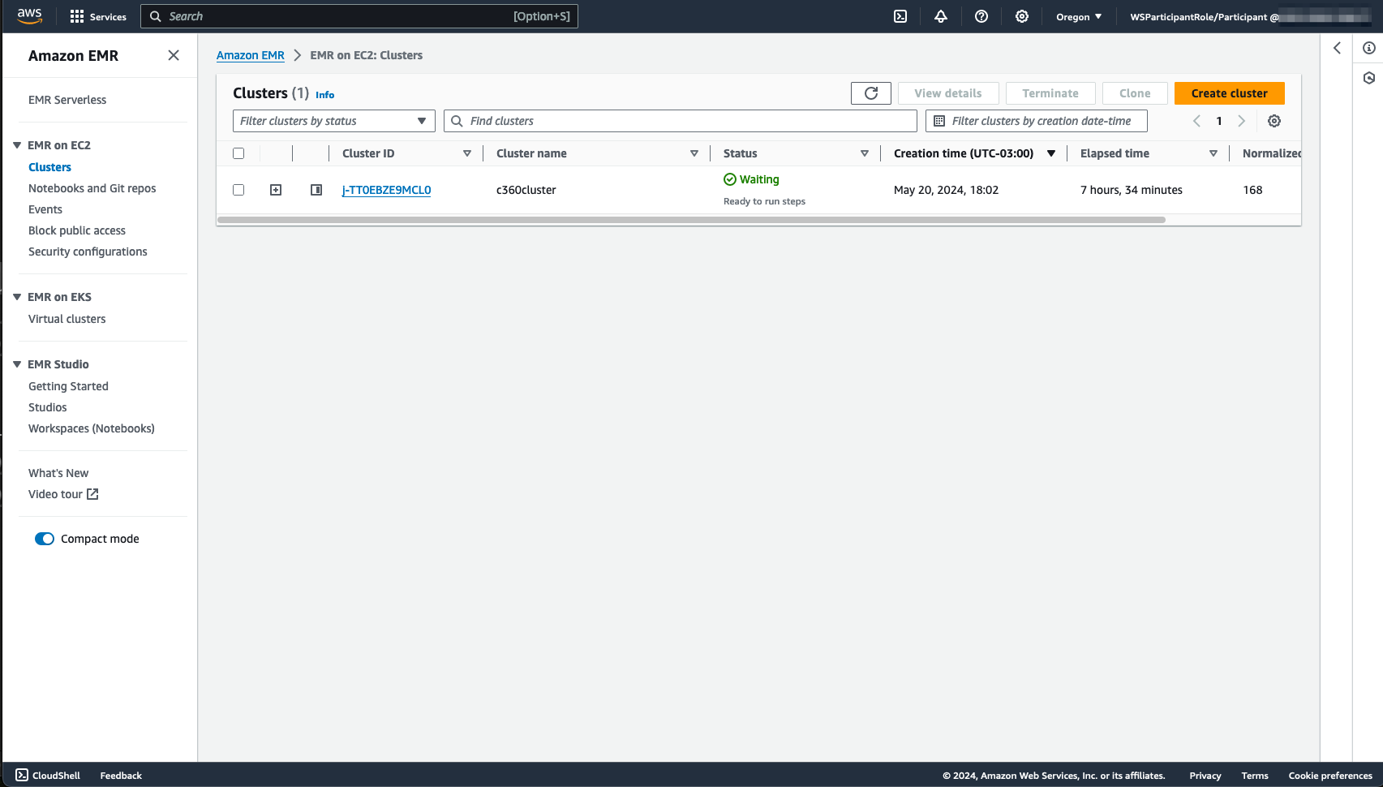

Bước 2: Bấm vào c360cluster ID.

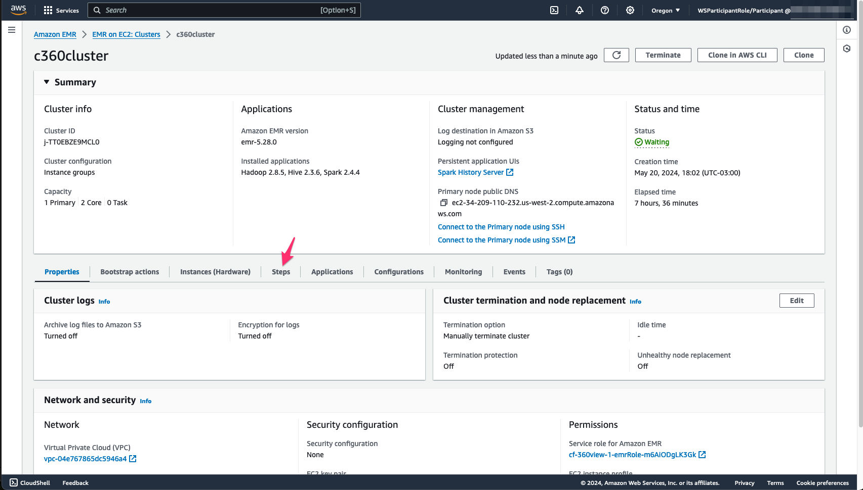

Bước 3: Bấm vào tab Steps.

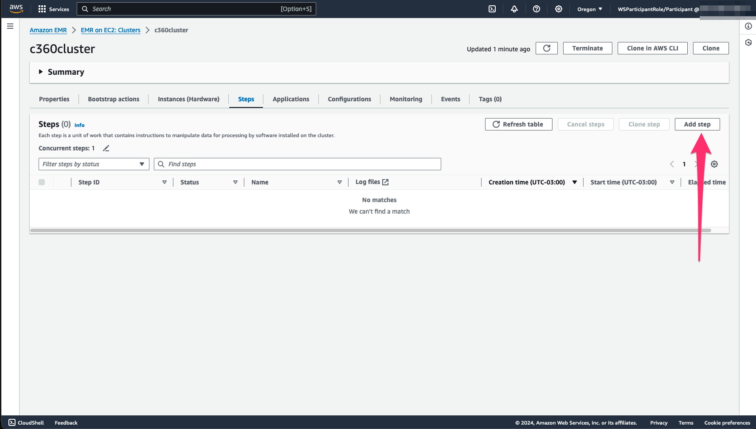

Bước 4: Thêm bước.

* Step type: Spark application
* Name: denormalization
* Deploy mode: Cluster
* Spark-submit option: leave blank
* Application location: s3://**your_stage_bucket**/library/c360_analytics.py

Sử dụng trình duyệt bucket để chọn vị trí ứng dụng.

* Arguments: --BucketName **your analytics bucket** Chọn tên từ bảng điều khiển Amazon S3 và để lại một khoảng trống giữa chúng *--bucketName .*VD: --BucketName c360view---analytics

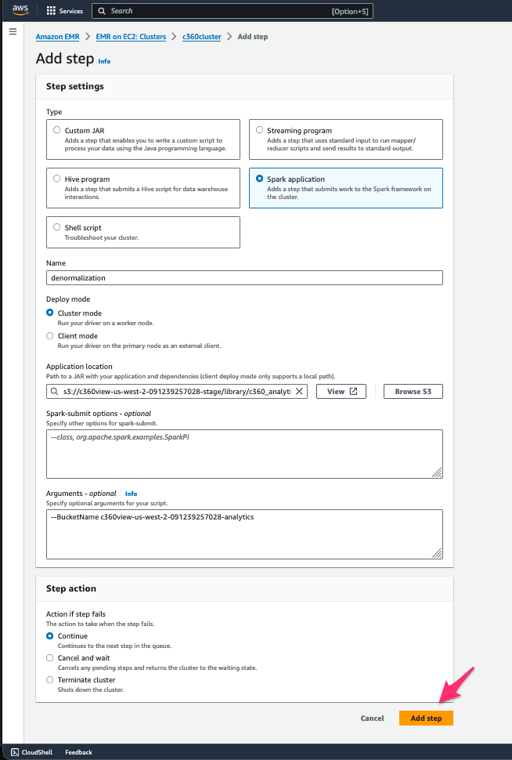

Sau đó, bấm Add.

Bước 5: Kiểm tra trạng thái công việc, từ đang chờ xử lý (pending) đến đang chạy (running).

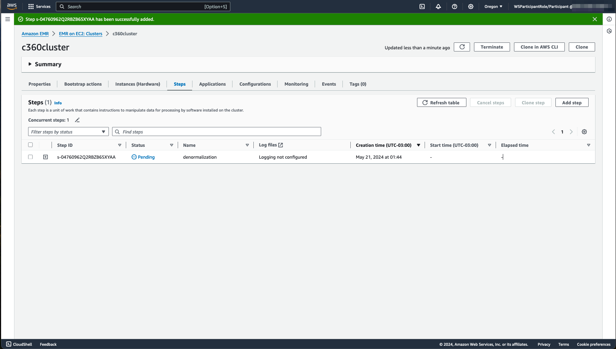

Sau khi hoàn thành, công việc đã tạo ra một bảng không chuẩn hóa bằng cách sử dụng PySpark.

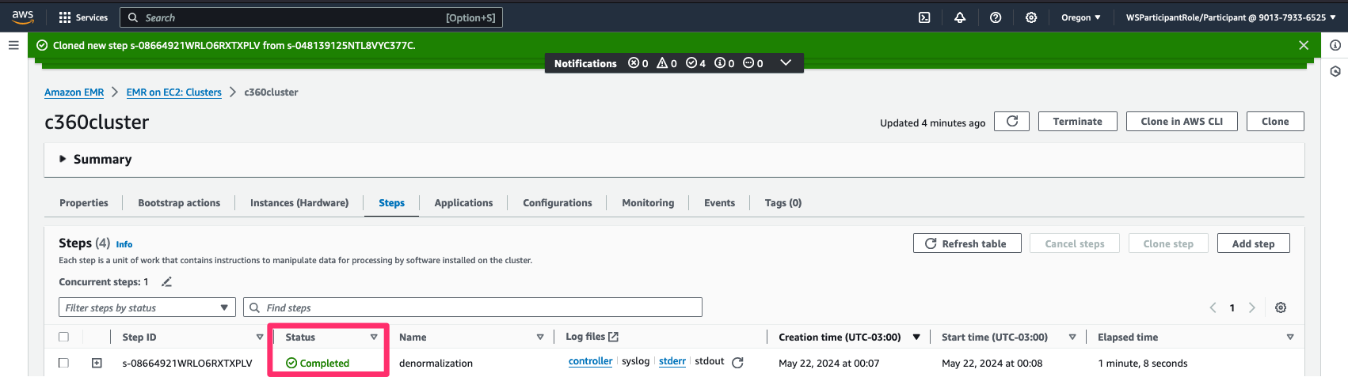

Bước 6: Đến [Lake formation console](https://us-west-2.console.aws.amazon.com/lakeformation/home?region=us-west-2#tables) chọn bảng c360denormalized c360view_analytics.

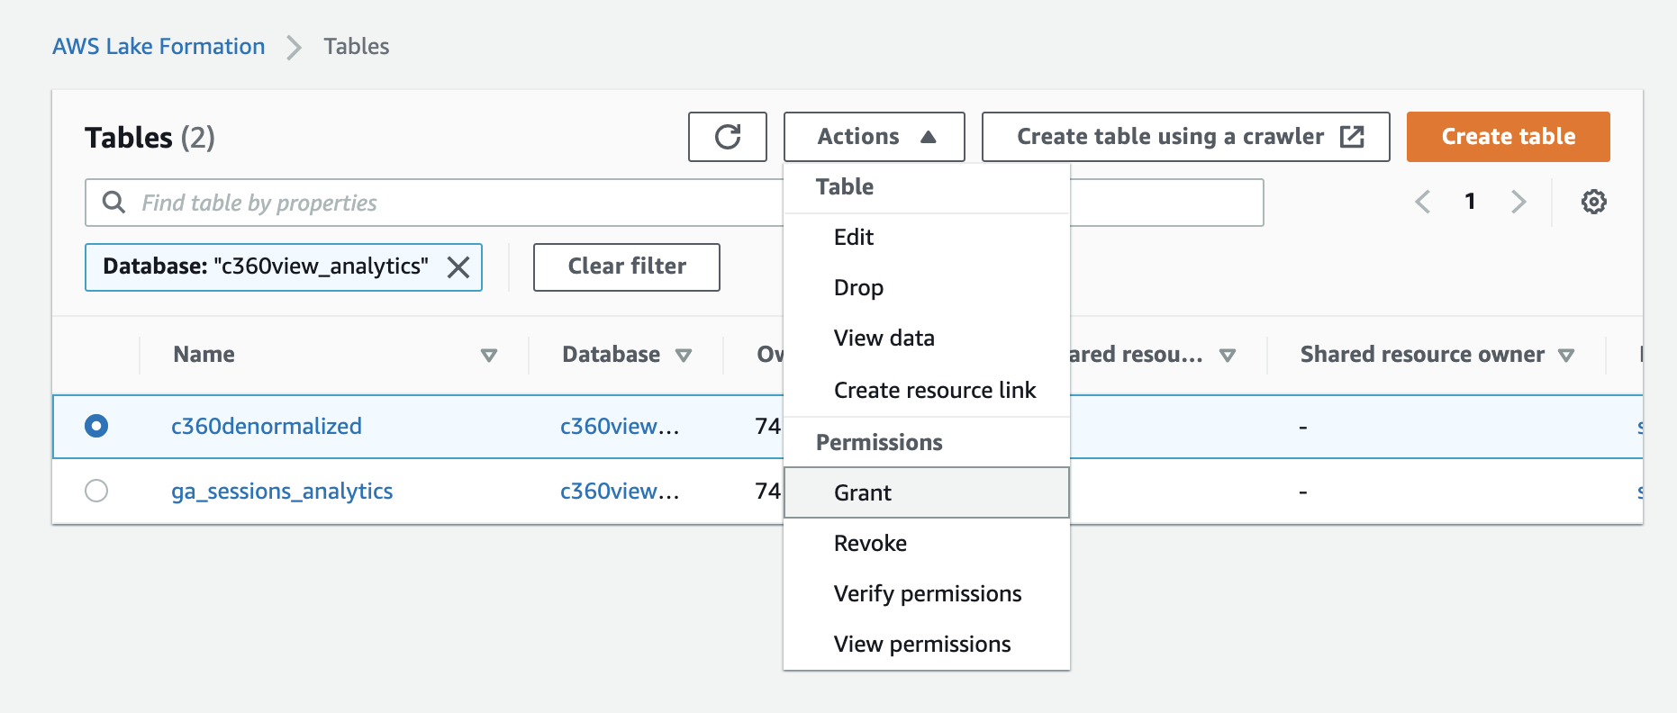

Bước 7: Cấp quyền truy cập cho user or role.

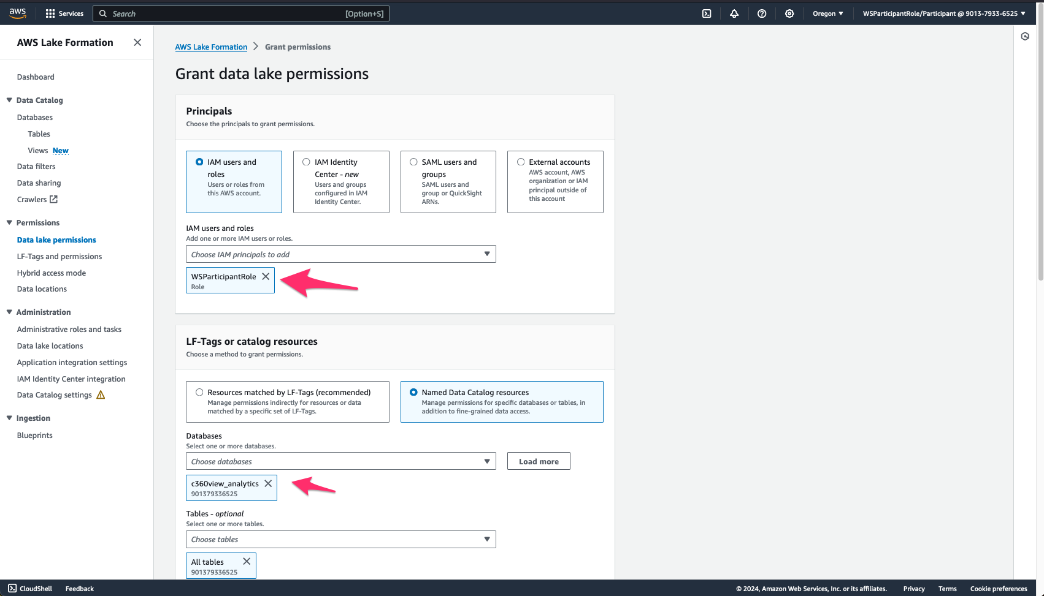

Bước 8: Đi đến bảng [Athena console](https://us-west-2.console.aws.amazon.com/athena/home?region=us-west-2#query) và kiểm tra bảng c360denormalized mới trong cơ sở dữ liệu c360view_analytics. 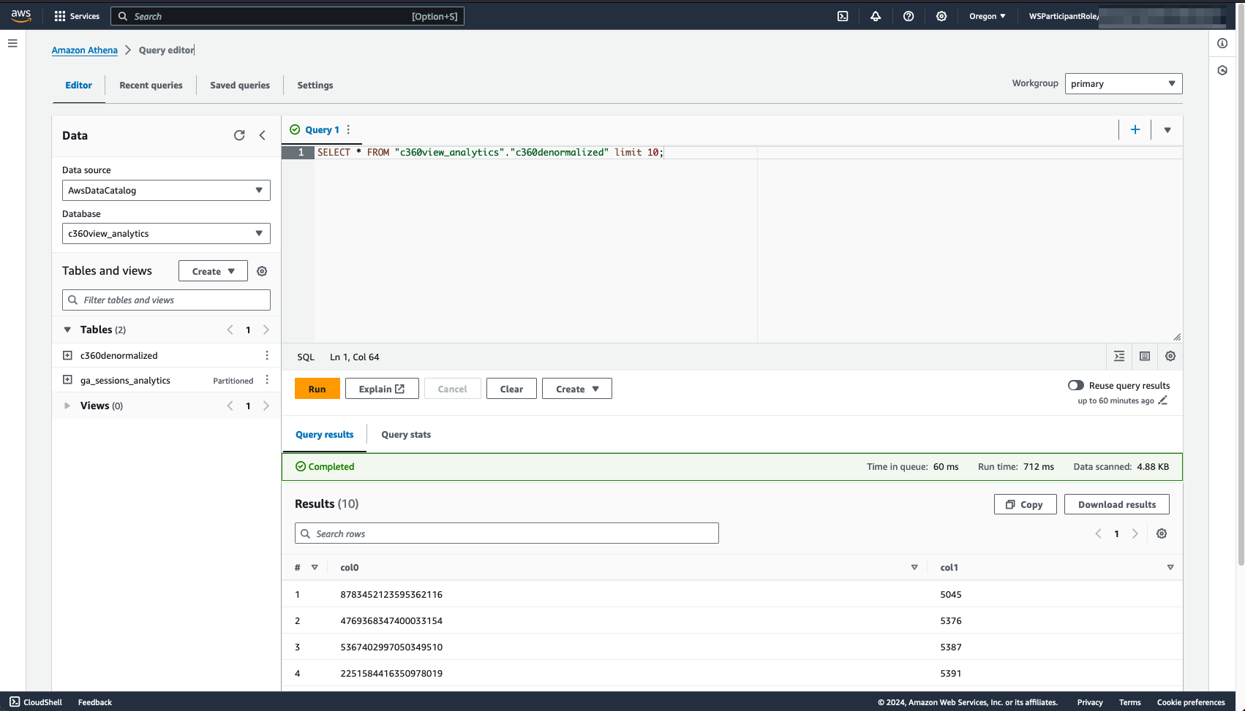

# Amazon DynamoDB

Điền dữ liệu vào bảng Amazon DynamoDB với kết quả để làm nguồn cho các truy vấn độ trễ thấp từ ứng dụng hoặc API của bạn.

Amazon DynamoDB là một cơ sở dữ liệu key-value và document cung cấp hiệu suất trong khoảng mili giây đơn lẻ ở bất kỳ quy mô nào. Đây là một cơ sở dữ liệu được quản lý hoàn toàn, đa vùng, đa chủ, bền vững với bảo mật tích hợp, sao lưu và khôi phục, và bộ nhớ đệm trong bộ nhớ cho các ứng dụng quy mô internet. DynamoDB có thể xử lý hơn 10 nghìn tỷ yêu cầu mỗi ngày và có thể hỗ trợ đỉnh điểm hơn 20 triệu yêu cầu mỗi giây.

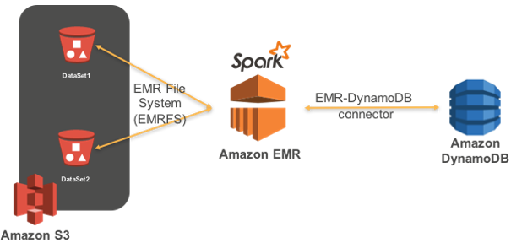

Chúng ta sẽ sử dụng một script Hive để thực hiện truy vấn trên bảng nguồn và lưu nó vào DynamoDB.

Bước 1: Đến [EMR console](https://us-west-2.console.aws.amazon.com/elasticmapreduce/home?region=us-west-2) .



Bước 2: Bấm c360cluster.

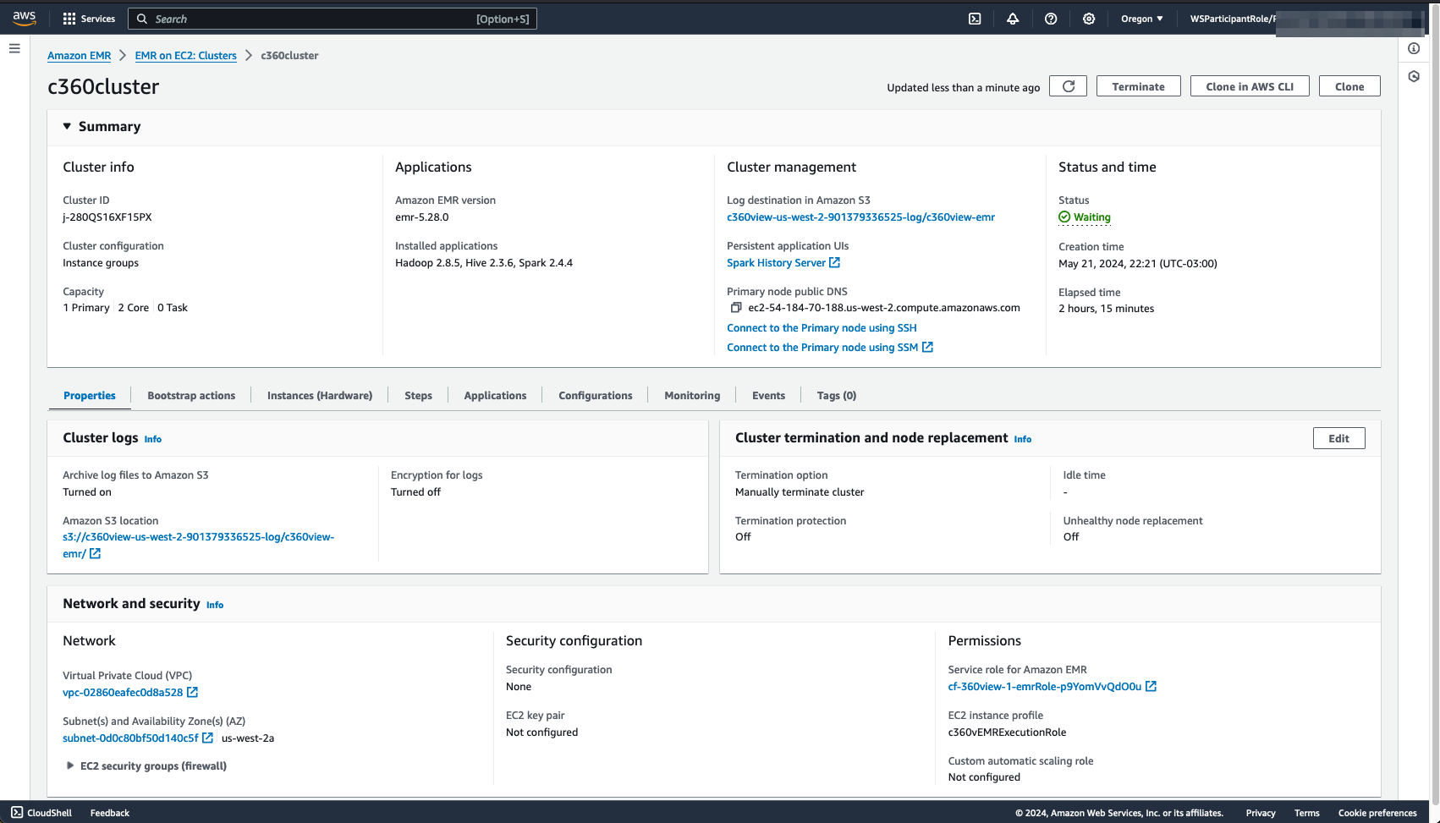

Bước 3: Bấm tab Steps.

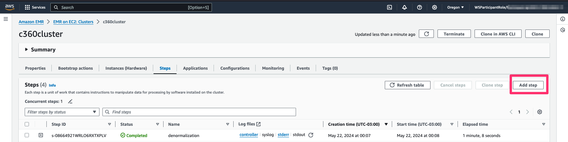

Bước 4: Bấm thêm bước.

* Step type: Hive program
* Name: loadtodynamodb
* Hive script location: s3://**your_stage_bucket**/library/c360dynamodbload.q

Sử dụng trình duyệt bucket để chọn vị trí ứng dụng.

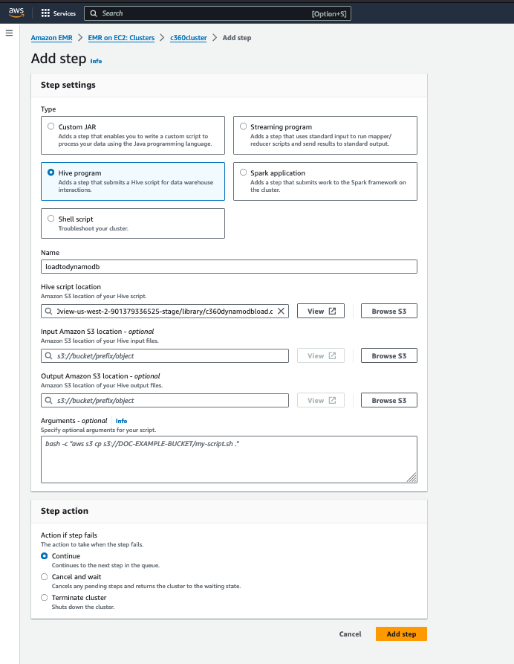

* Input S3 location: leave blank
* Output s3 location: leave blank
* Arguments: leave blank
* Action on failure: continue

Bấm Add Step

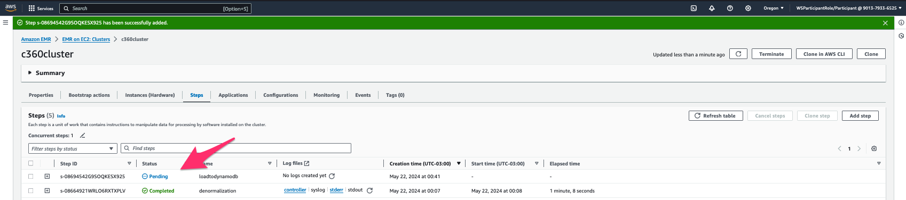

Bước 5: Kiểm tra trạng thái công việc, từ đang chờ xử lý (pending) đến đang chạy (running).

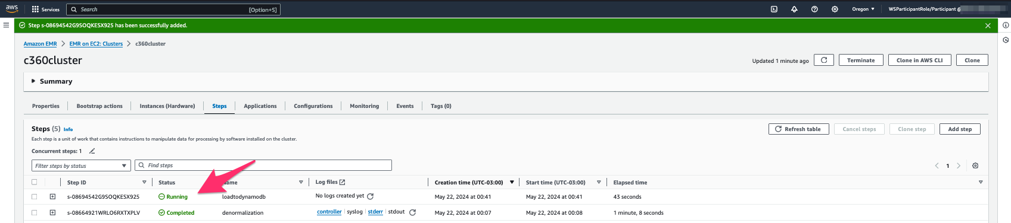

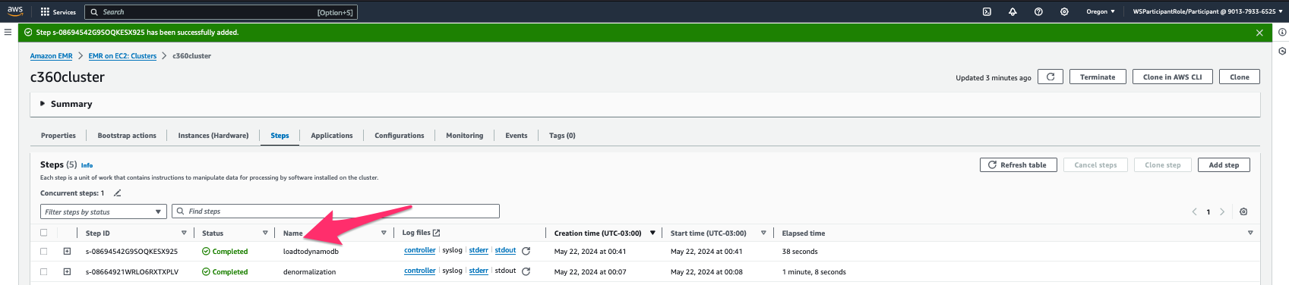

5. Trực quan hoá với Quicksight

Để khám phá dữ liệu bằng các bảng điều khiển, bạn có thể sử dụng [Amazon Quicksight](https://aws.amazon.com/quicksight/?nc1=h_ls). Chúng ta sẽ sử dụng dữ liệu đã được xử lý trước đó. Dưới đây là kiến trúc: 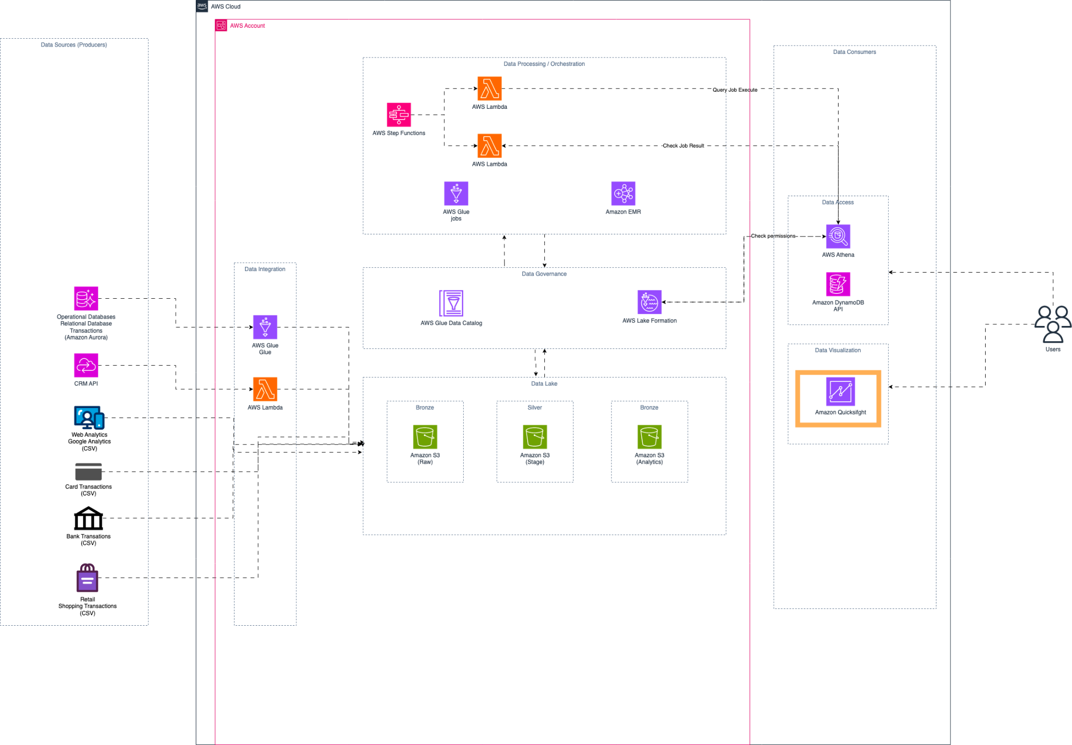

Bước 1: Đăng ký dịch vụ Amazon Quicksight.

Nếu bạn chưa có tài khoản Amazon Quicksight được kích hoạt trong tài khoản AWS của bạn, làm theo các bước sau [đây](https://www.google.com/url?q=https://docs.aws.amazon.com/quicksight/latest/user/setup-new-quicksight-account.html&sa=D&source=docs&ust=1716835727056335&usg=AOvVaw2jemETLlPbWH9UrXj9Ptfk).

Bước 3: Đến [Quicksight console](https://quicksight.aws.amazon.com/sn/start) Bạn cần đến vùng của bạn để thiết lập này.

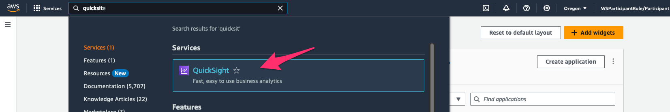

Bước 4: Kiểm tra tài khoản của bạn và nhấp vào Sign UP for Quicksight

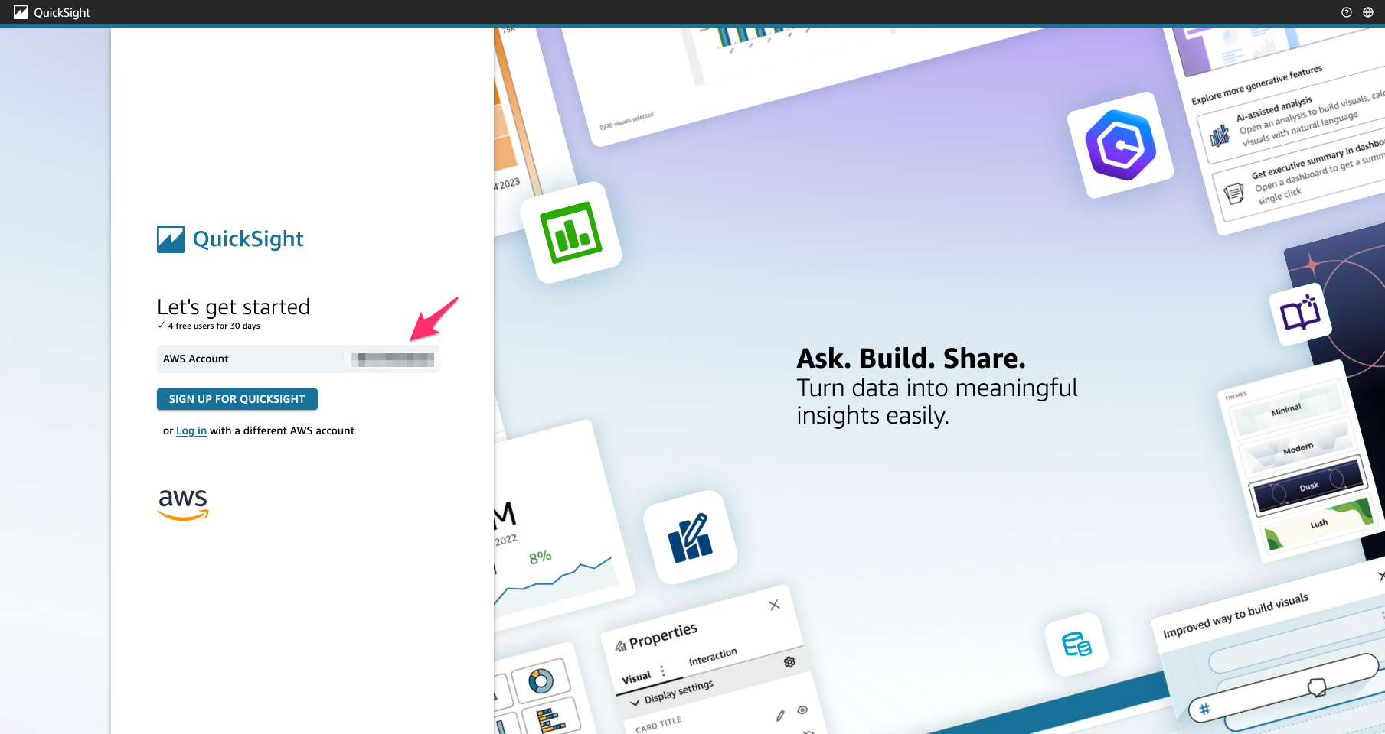

Bước 5: Nhập thông tin của bạn

* Thay đổi vùng của bạn (trong trường hợp của tôi là Oregon) - làm điều này đầu tiên
* Email của bạn
* Tên Tài khoản Quicksight: ví dụ tên của bạn.

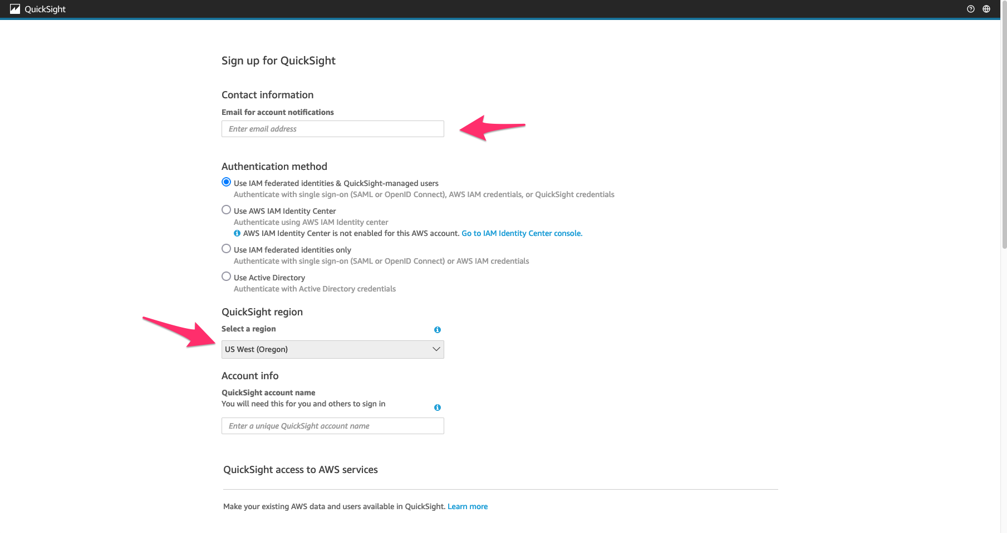

* Bước 6: Chọn S3
* Chọn S3: các bucket log, Analytics, Stage và Raw

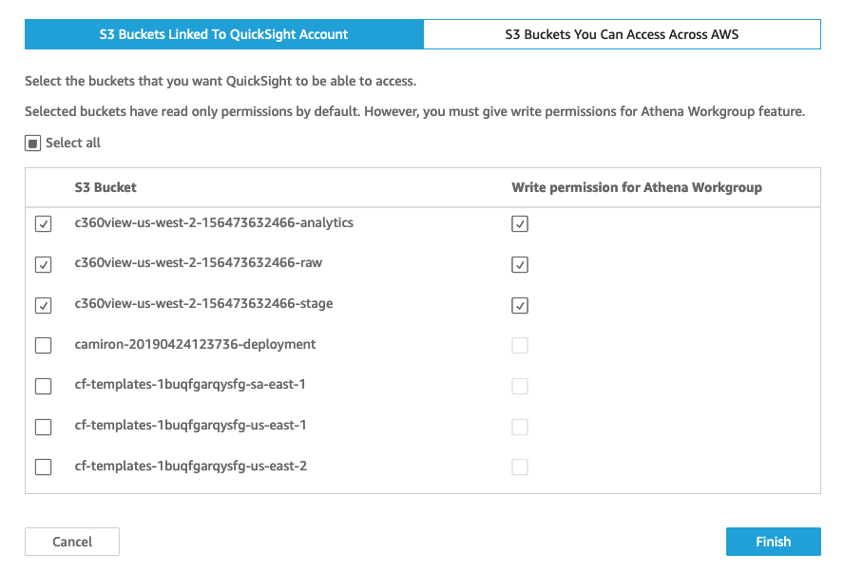

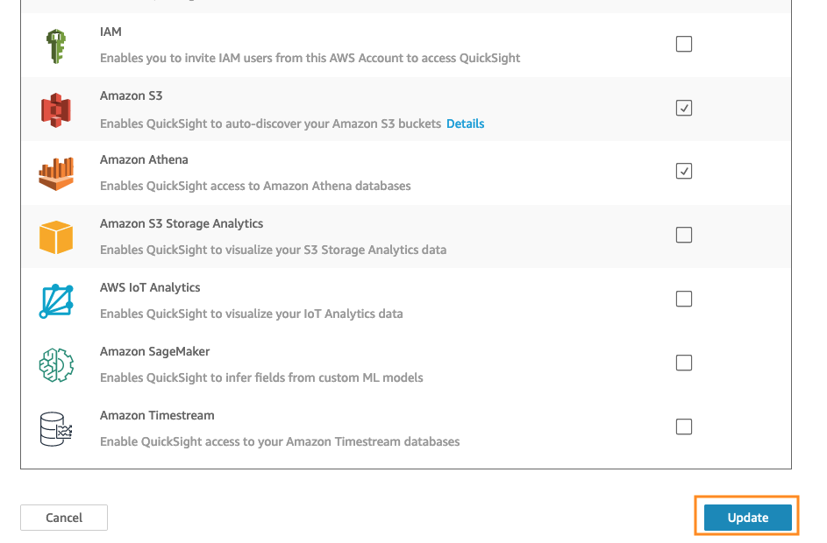

Bước 7: Kiểm tra Athena.

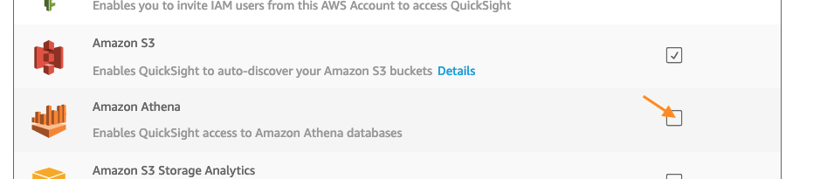

If you use another bucket for Athena results, please add it to your selection.

Bước 8: Bấm *Finish*.

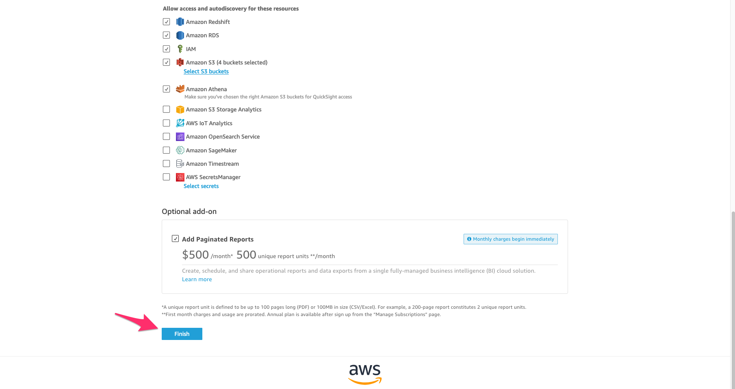

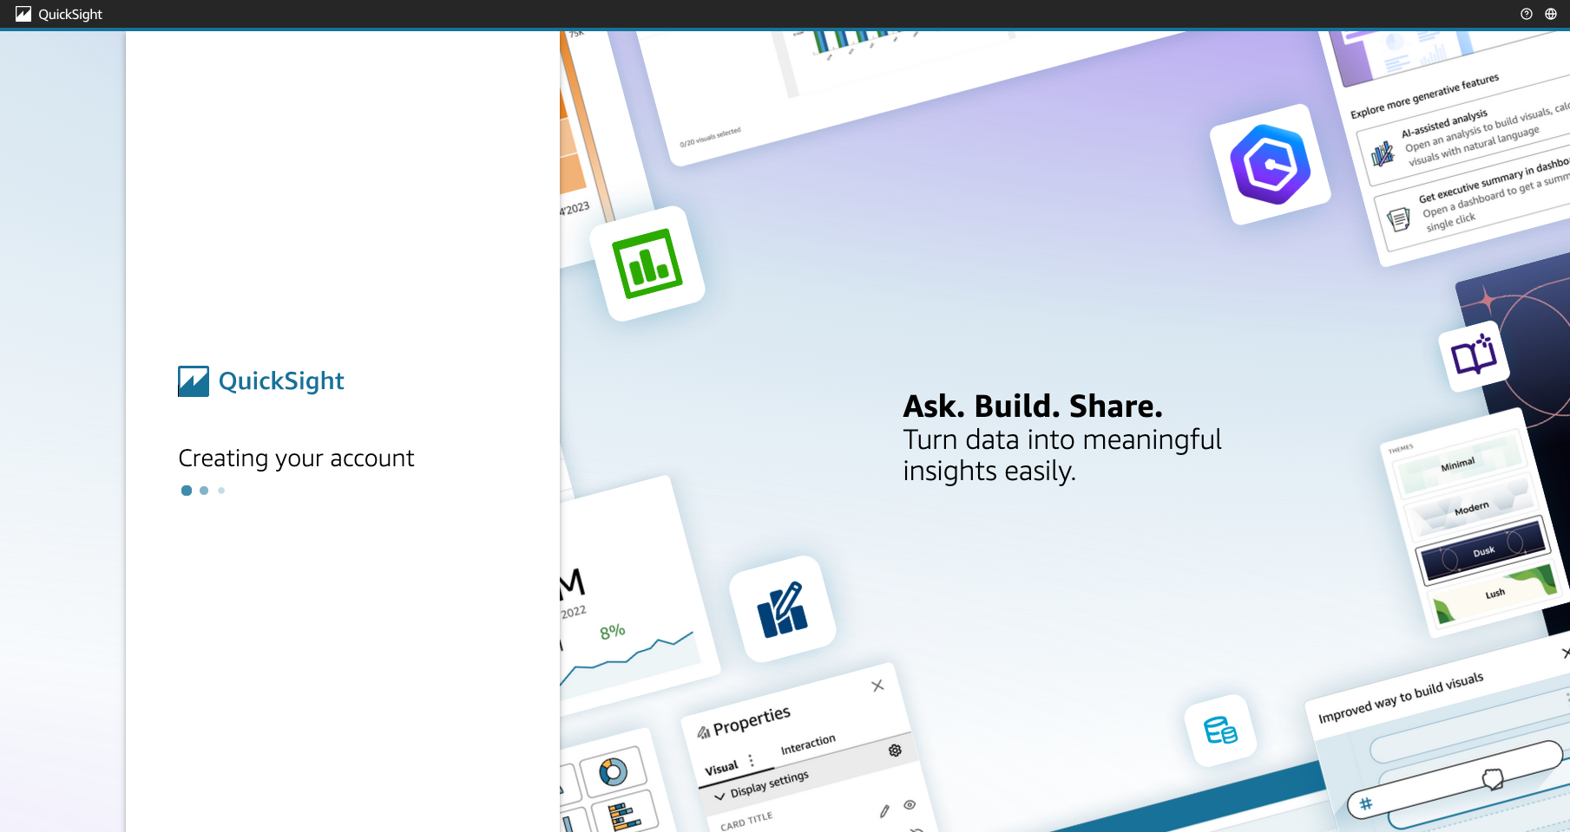

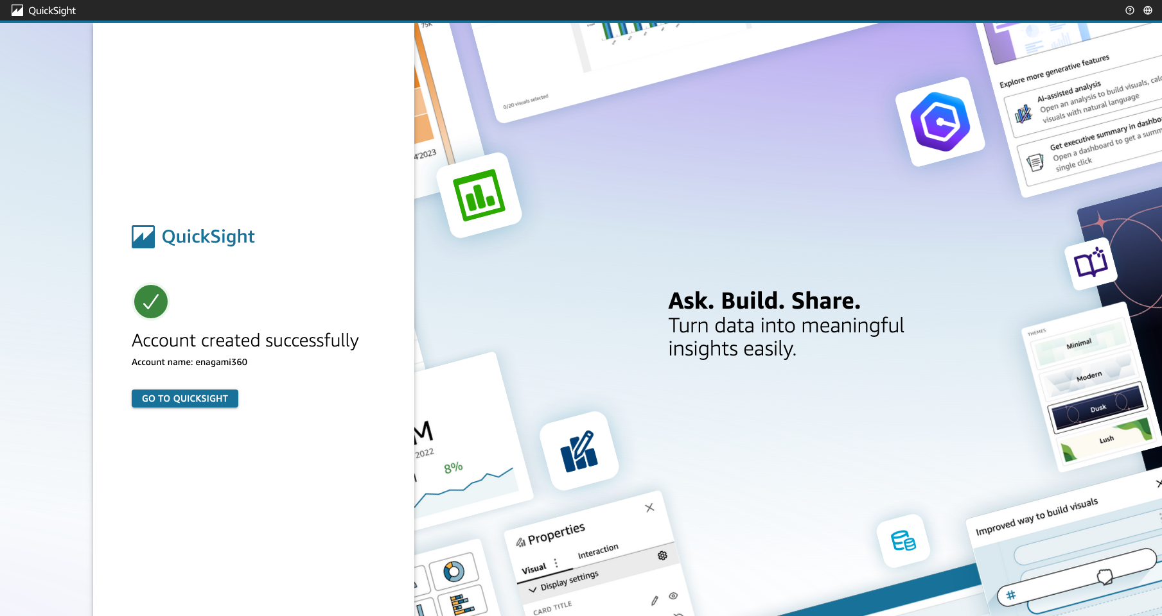

Click in go quicksight and check the news about quicksight and then click in Close

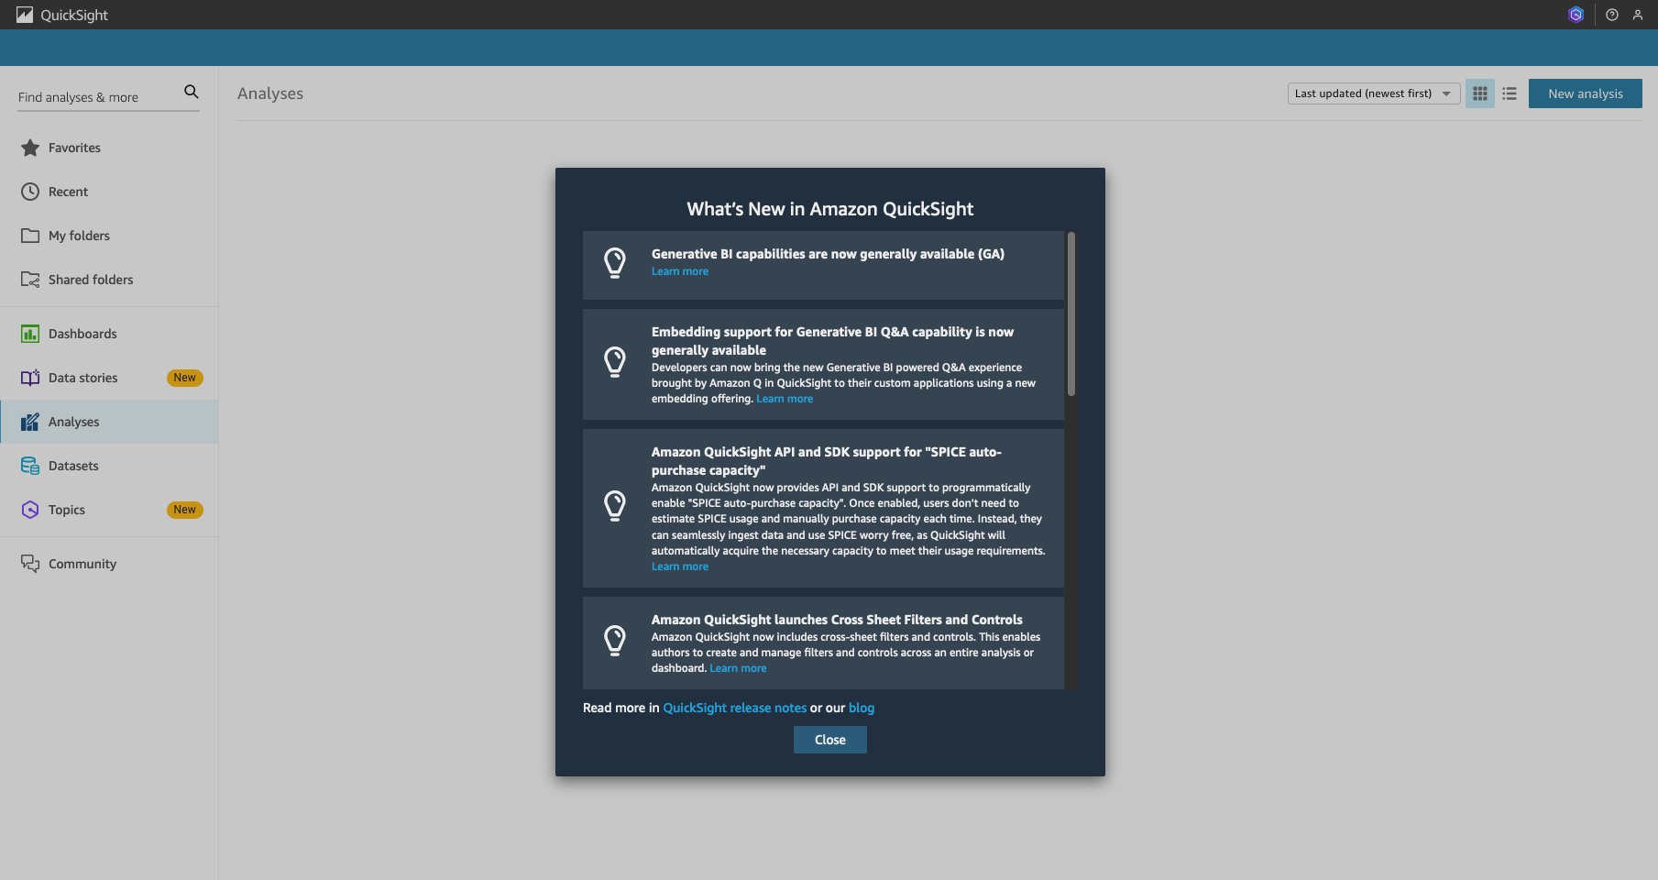

P/S: Kiểm tra xem bạn có ở đúng vị trí không, trên người dùng ở góc trên bên phải.

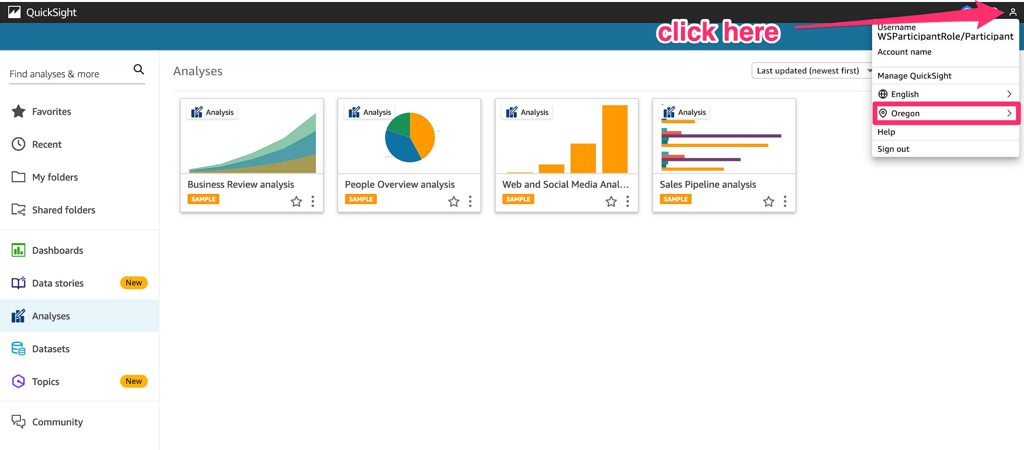

Step 10: Click on Datasets -> New dataset.

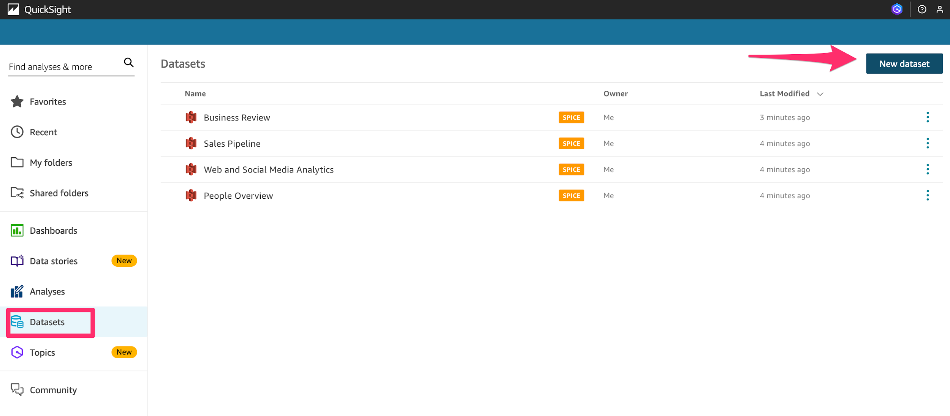

Bước 11: Chọn Athena cho nguồn Data.

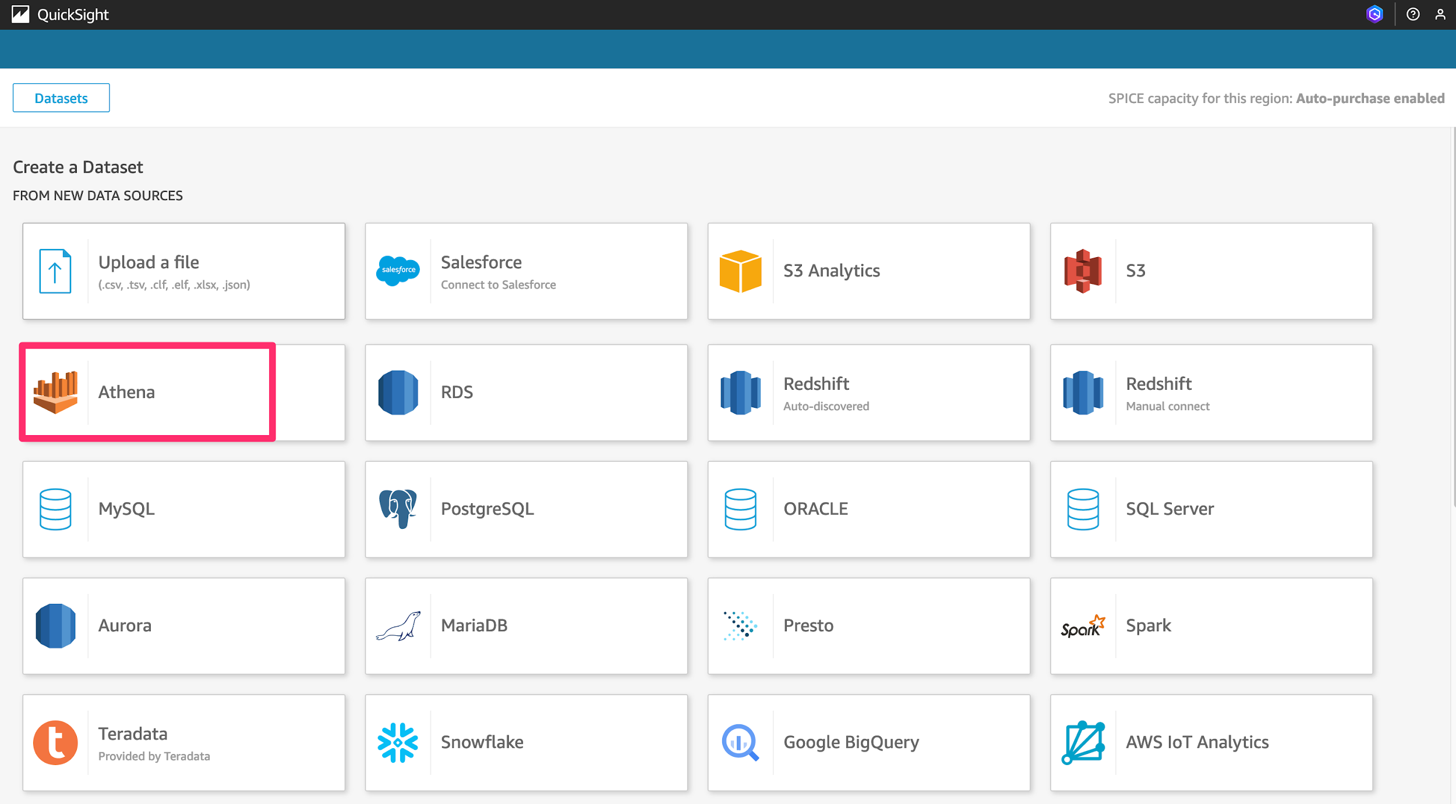

Bước 12: Tạo nguồn dữ liệu Athena mới.

Tên nguồn dữ liệu: c360. Để Athena workgroup là primary, và nhấp vào Tạo nguồn dữ liệu.

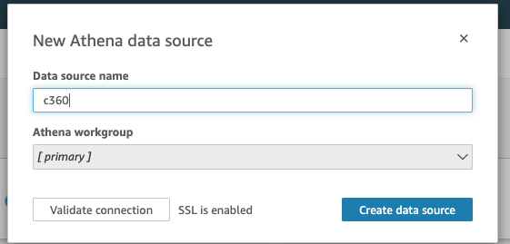

Bước 13: Chọn bảng.

Cơ sở dữ liệu: chứa các bảng dữ liệu: c360view_analytics

Bảng: chứa dữ liệu bạn có thể trực quan hóa: ví dụ như c360_analytics

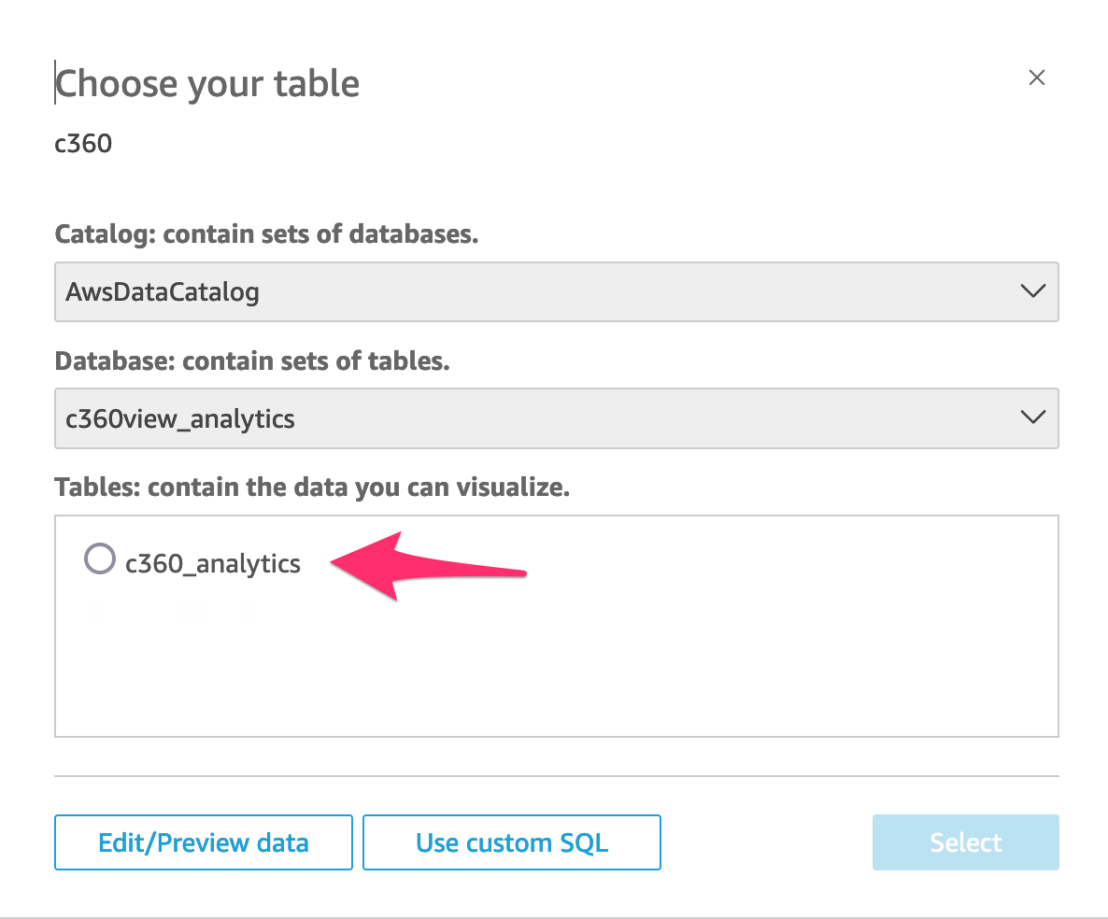

Nhấp vào Chọn.

Bước 14: Chọn Truy vấn trực tiếp dữ liệu của bạn -> Trực quan hóa.

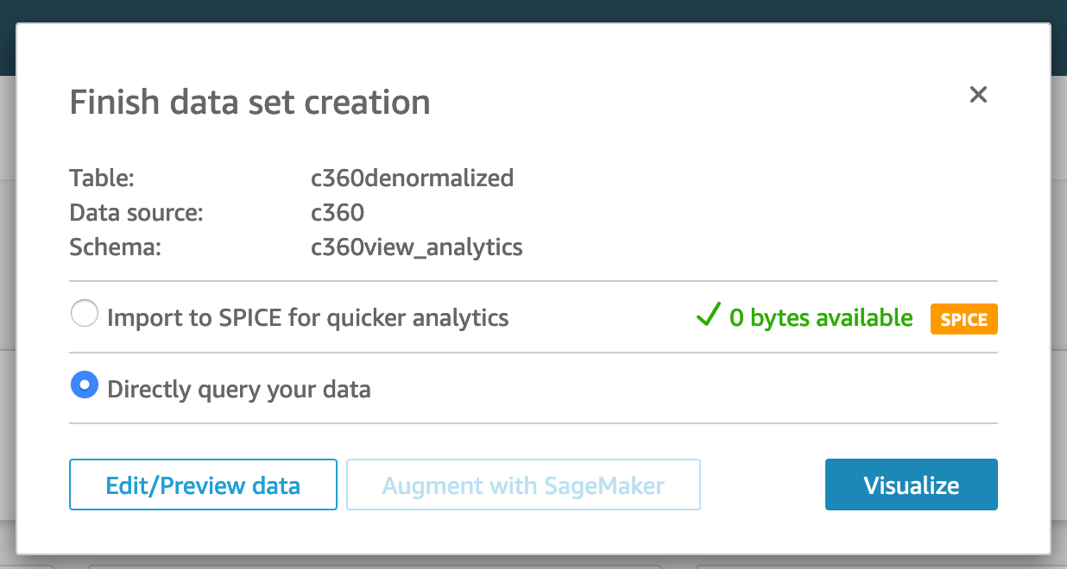

Bước 15: Chọn Bảng tương tác và đóng gợi ý của Amazon Q.

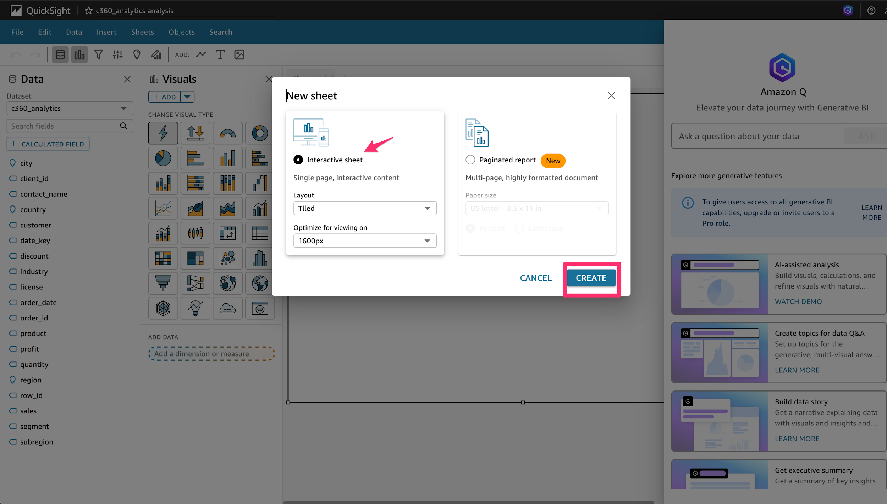

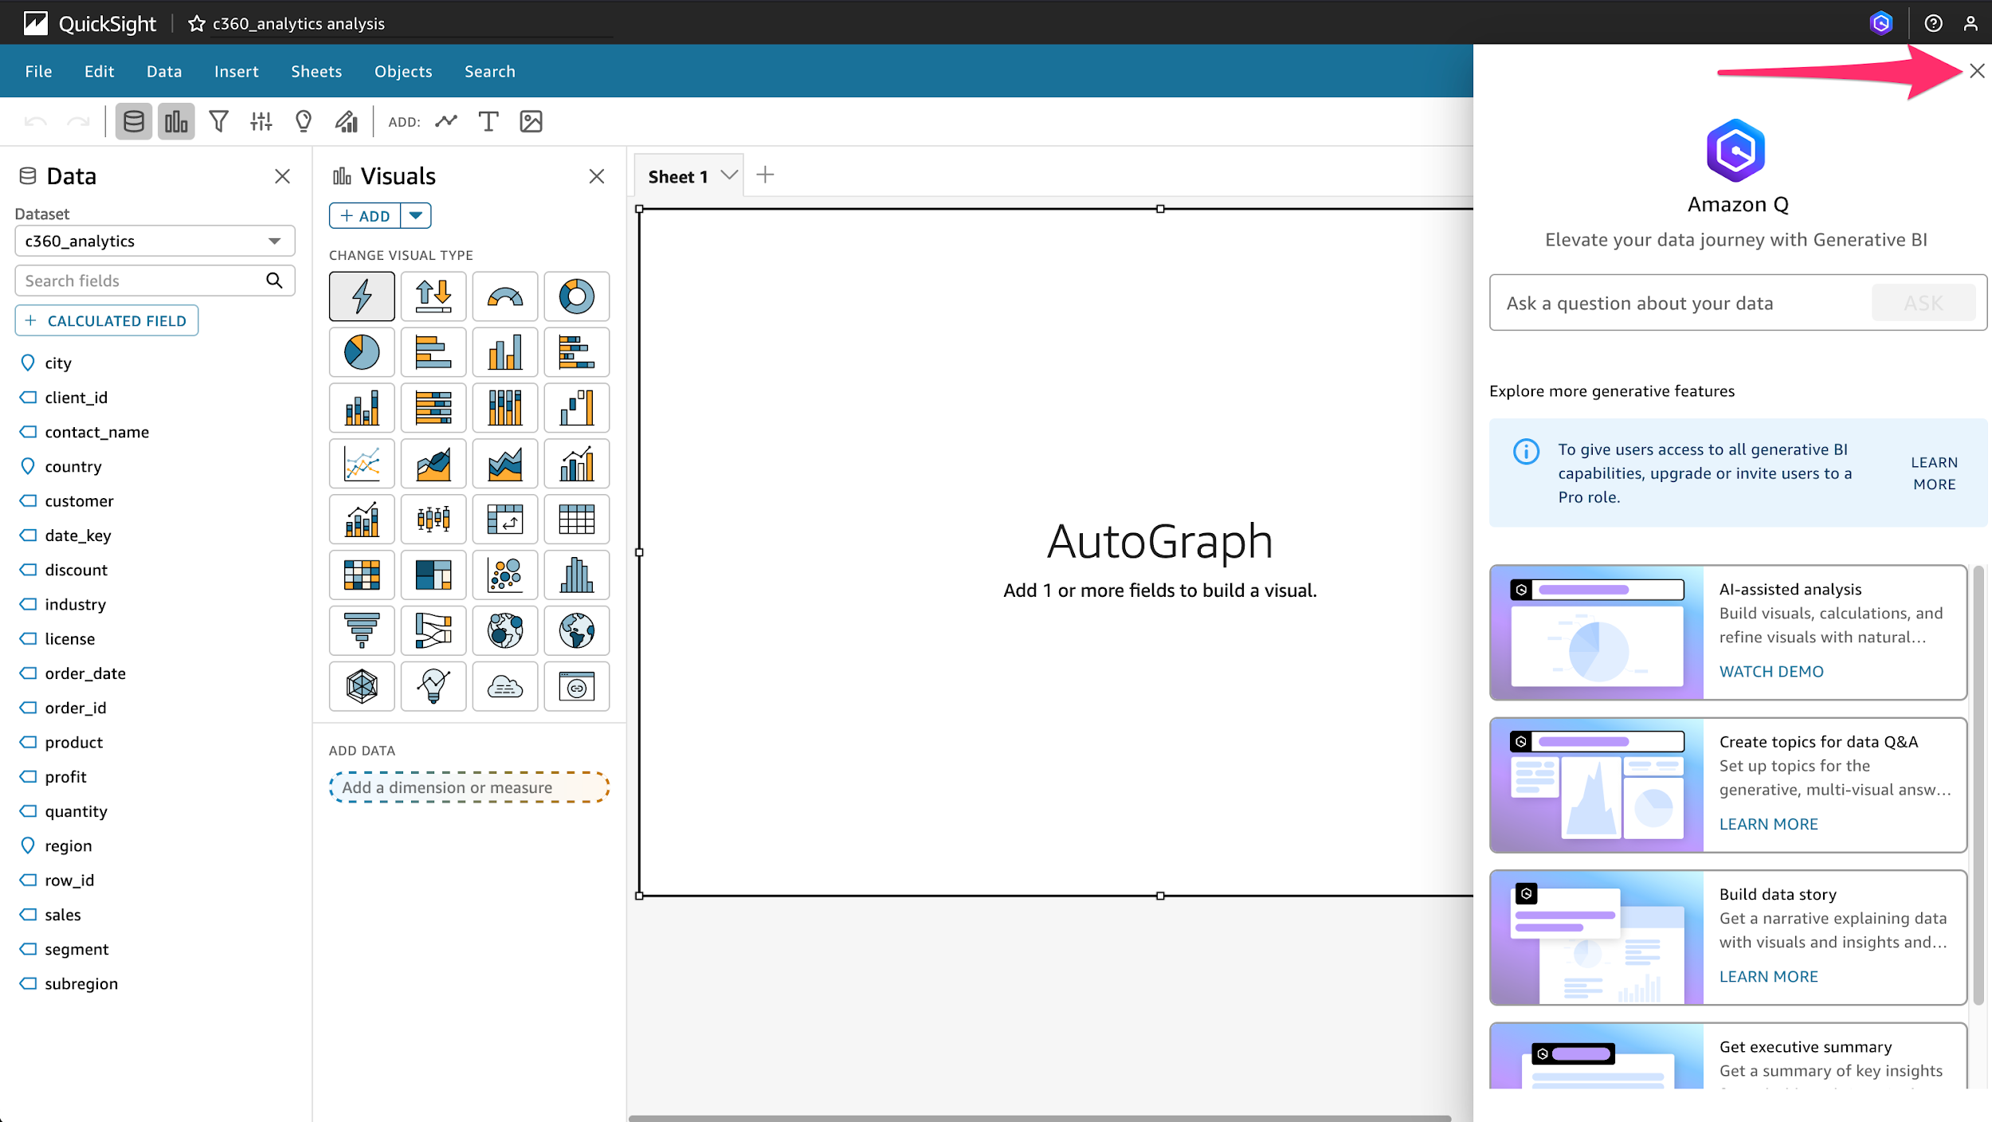

Bước 16: Xây dựng bảng điều khiển của riêng bạn

Từ danh sách trường, chọn customer và ngành

Từ loại trực quan, chọn biểu đồ tròn

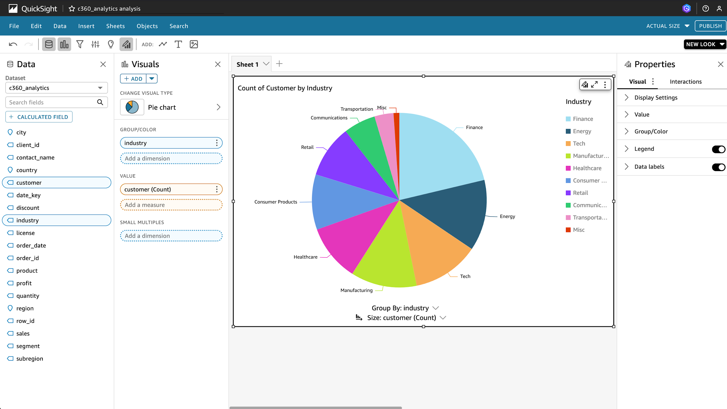

Bước 17: Nhấp vào + Thêm, sau đó nhấp vào Thêm trực quan mới.

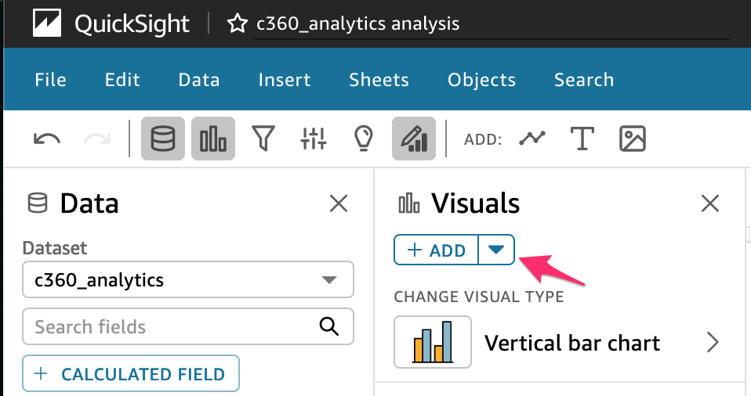

Bước 18: Chọn các trường sau.

* khu vực
* doanh số
* Loại trực quan là biểu đồ thanh dọc

Bước 19: Nhấp vào Field wells để kiểm tra mọi thứ có ở đúng vị trí không.

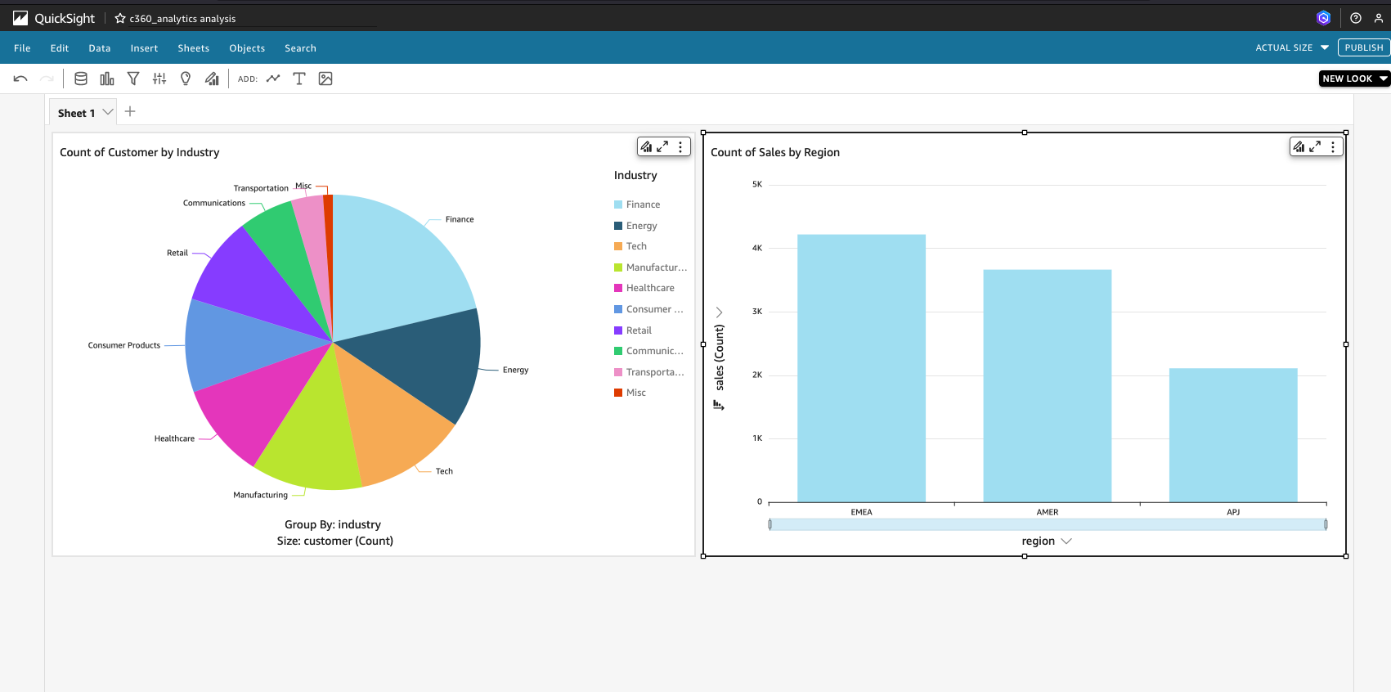

Bấm nút "Next" để sang phần tiếp theo

6. Độ trễ thấp 360 view cho API and Applications

Truy vấn bảng Amazon DynamoDB với kết quả để làm nguồn cho các truy vấn độ trễ thấp từ các ứng dụng hoặc APIs của bạn.

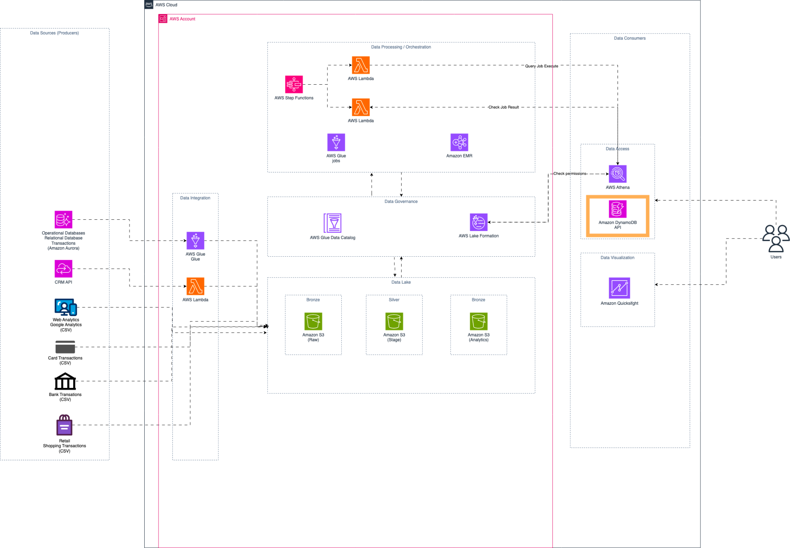

Bước 1: Đến [Amazon DynamoDB console](https://us-west-2.console.aws.amazon.com/dynamodb/home?region=us-west-2#tables:selected=DDBc360view;tab=items) .

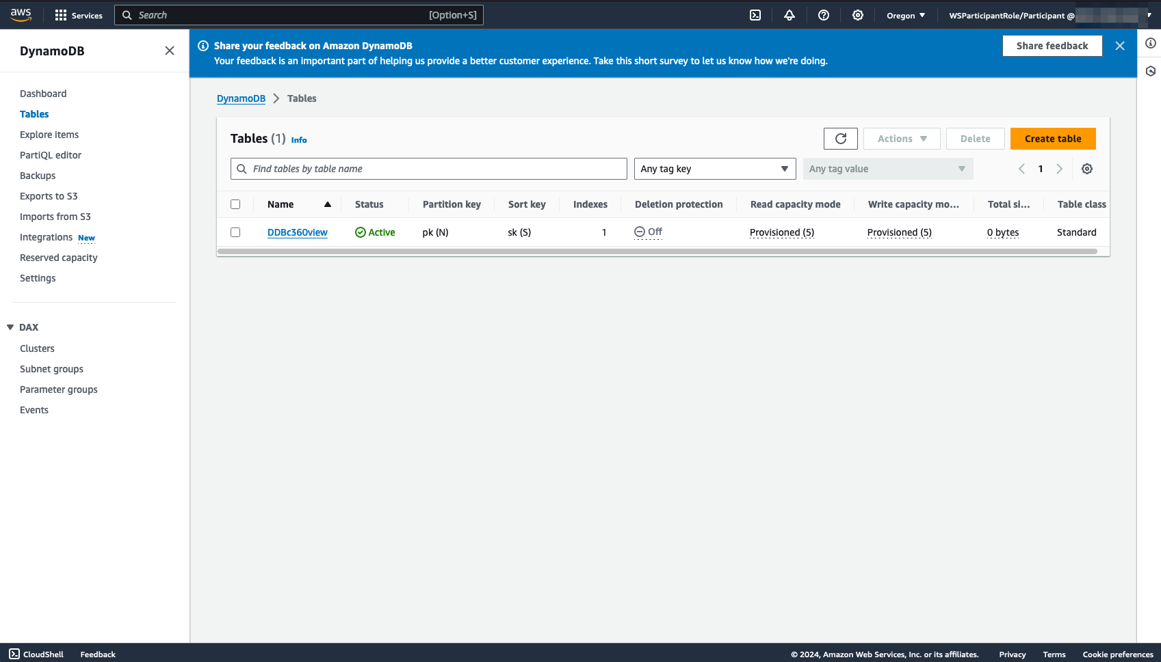

Bước 2: Nhấp vào bảng DDBc360view mà bạn đã điền dữ liệu bằng một script Hive sử dụng cụm EMR của bạn, và nhấp vào nút Khám phá các mục bảng.

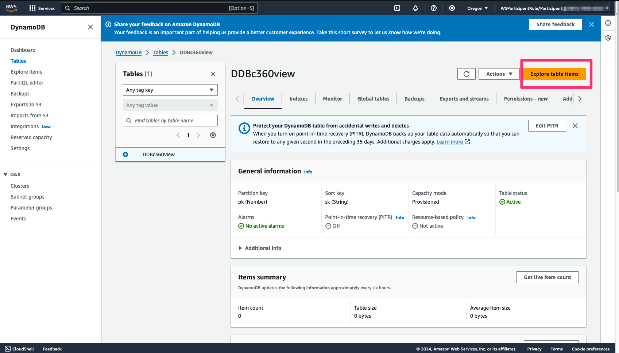

Lưu ý rằng bảng điều khiển đã thực hiện một hoạt động quét (Scan), trả về tất cả dữ liệu, nhưng trong ứng dụng của bạn, bạn có thể muốn cụ thể hơn và sử dụng một id khách hàng hoặc/và chi nhánh ví dụ.

Bước 3: Vì vậy, ghi chú một số khóa phân vùng (partition key), đó là "client_id" của bạn từ bảng không chuẩn hóa và khóa sắp xếp (sort key) của bạn, đó là "branch_id" của bạn, để bạn có thể thực hiện một số truy vấn cụ thể. Trong trường hợp của tôi, tôi có thể sử dụng 5002, 5006, 5014, 5021, 5025, 5035... và tiếp tục cho id khách hàng của mình (pk), và 198, 465, 236, 218, 109, 215, 394, 381, 225 cho chi nhánh. Các số của bạn sẽ khác nhau vì dữ liệu được tạo ra trong tài khoản của bạn là ngẫu nhiên.

Bước 4: Cuộn xuống và sang phải để bạn có thể kiểm tra các trường khác cho các bản ghi.

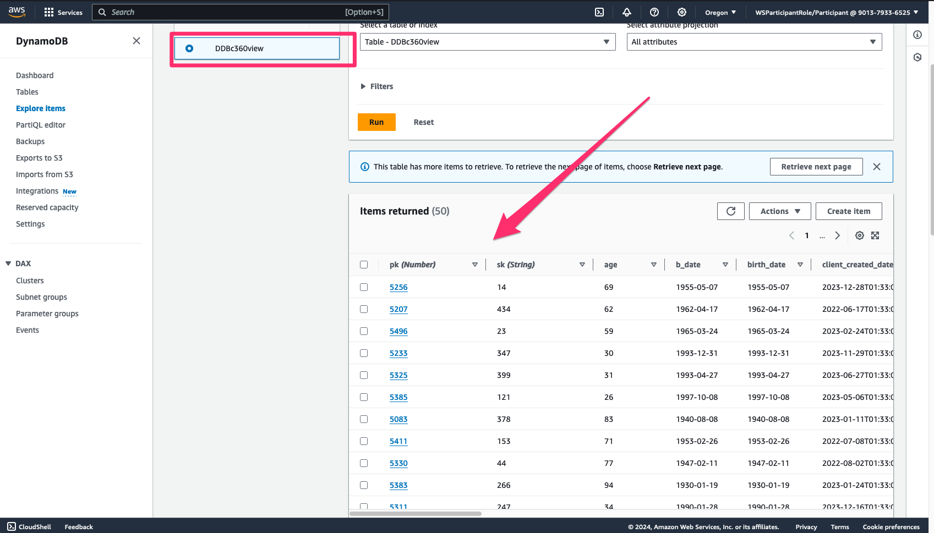

Bước 5: Bây giờ thay vì chọn Quét (Scan), chọn Truy vấn (Query) và nhập một giá trị của id khách hàng vào trường pk. Trong trường hợp của tôi là 5256, nhưng hãy chọn một trong số các giá trị đã lấy ở bước trước.

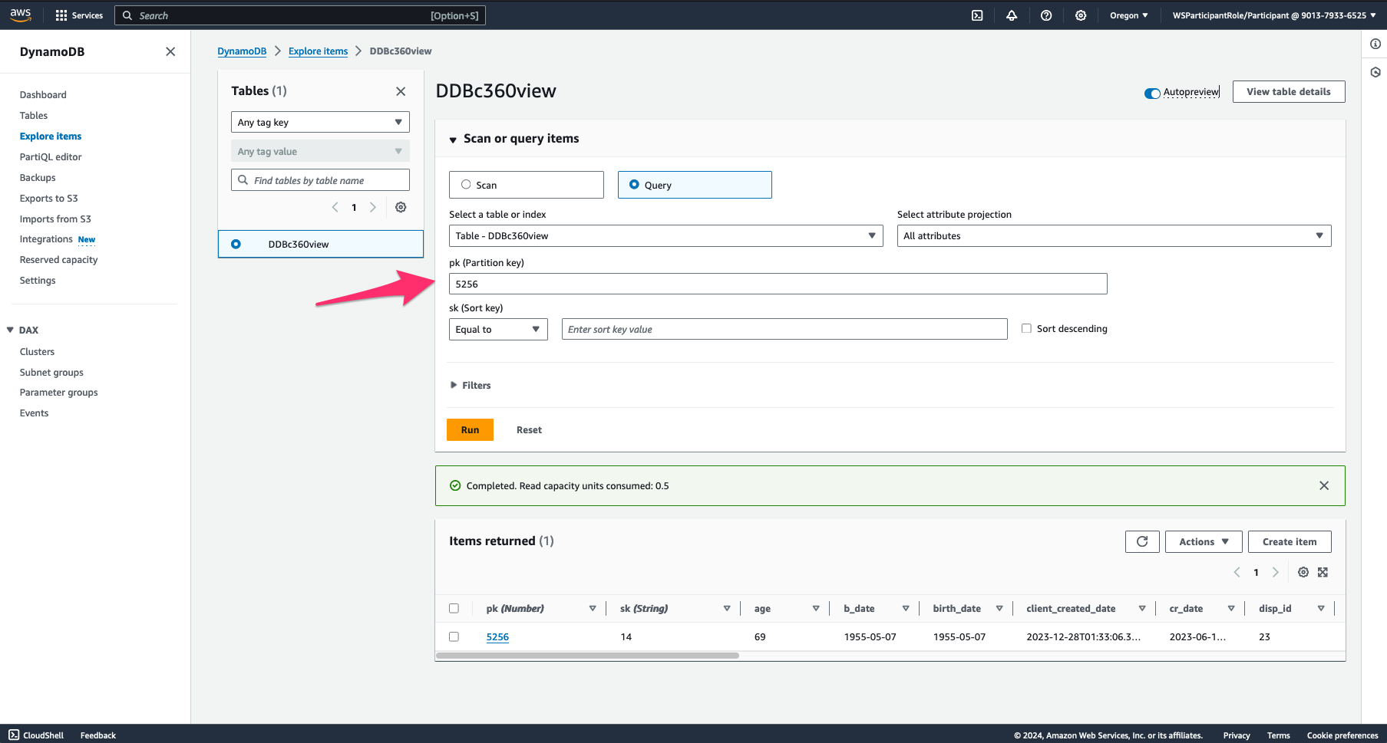

Bước 6: Nhấp vào Bắt đầu tìm kiếm và xem kết quả hiển thị ngay lập tức.

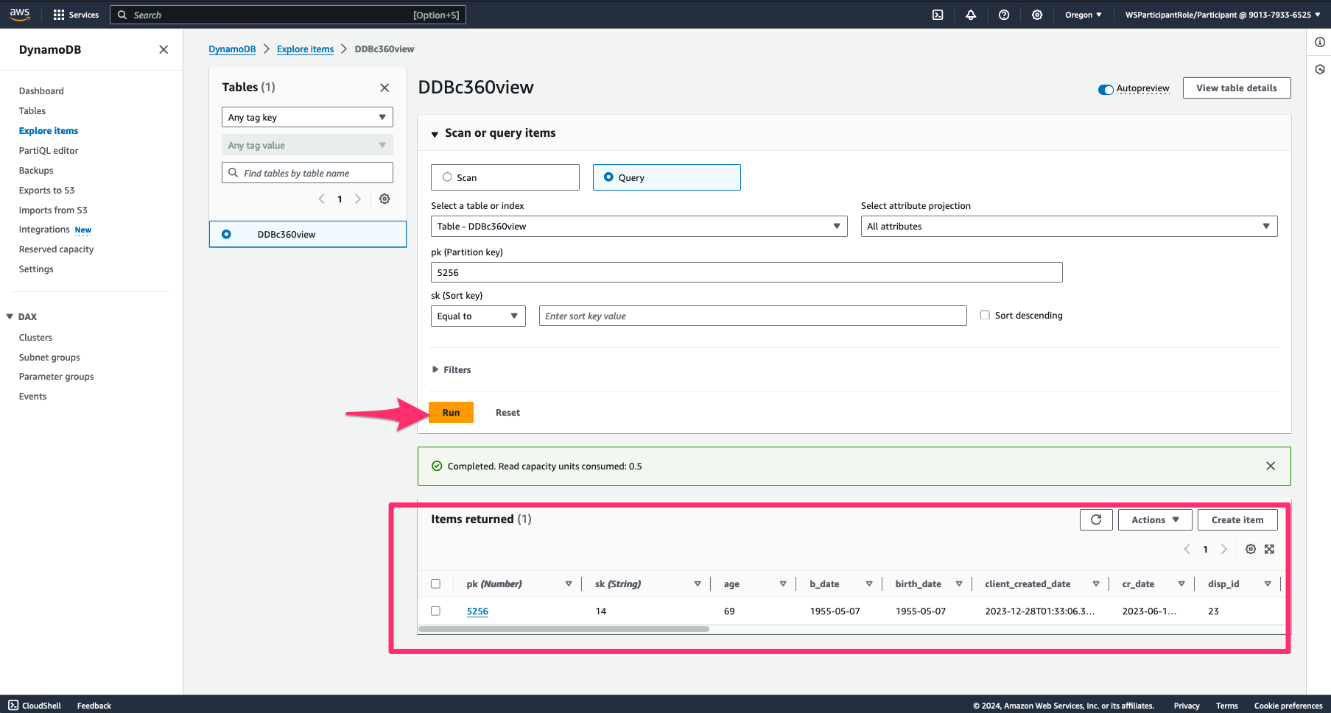

Bước 7: Nhấp vào liên kết pk cho id bạn đã chọn để bạn có thể xem toàn bộ dữ liệu.

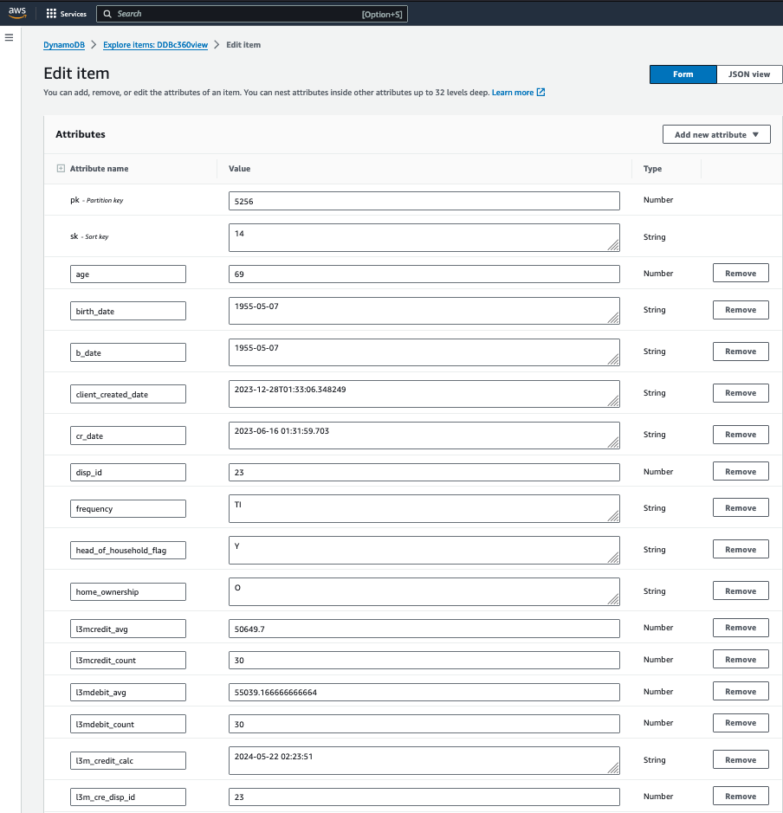

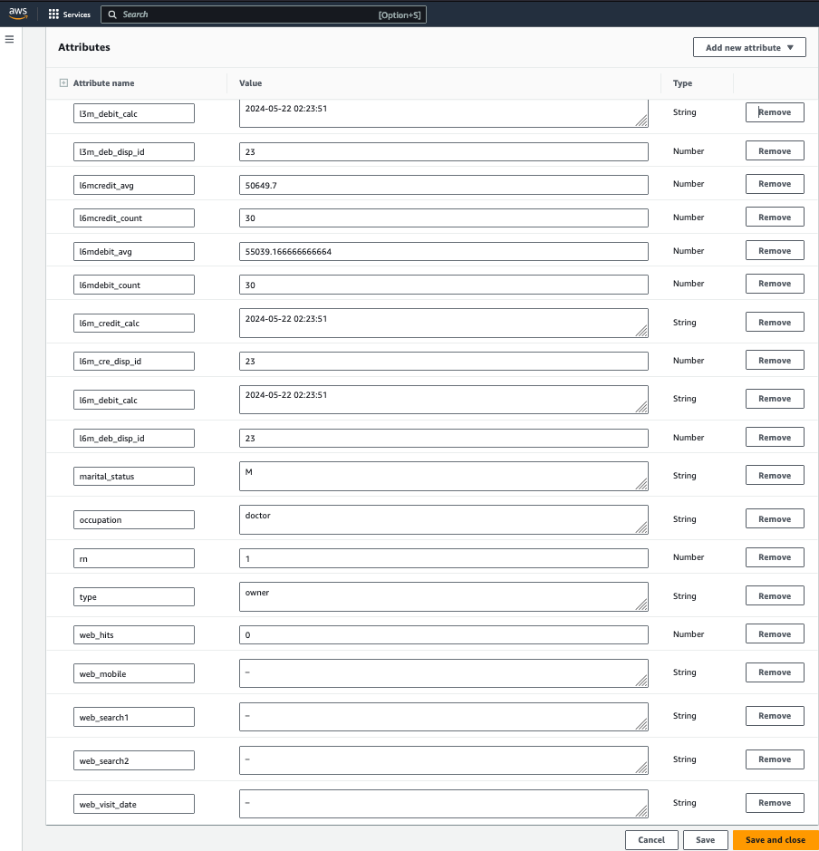

Lặp lại điều này cho một số id khách hàng.

Bạn đã thực hiện một truy vấn theo khóa phân vùng, bạn cũng có thể sử dụng chỉ mục để tìm trực tiếp cho mỗi khách hàng trong một chi nhánh bằng cách chọn chỉ mục GSI1 đã được tạo ra, đó là một chỉ mục phụ toàn cầu.

Sử dụng GSIs, chúng ta có thể thay đổi khóa truy vấn bằng các trường khác mà chúng ta cần tìm dữ liệu rất nhanh chóng.

Bước 1: Chọn chỉ mục GSI1 để truy vấn.

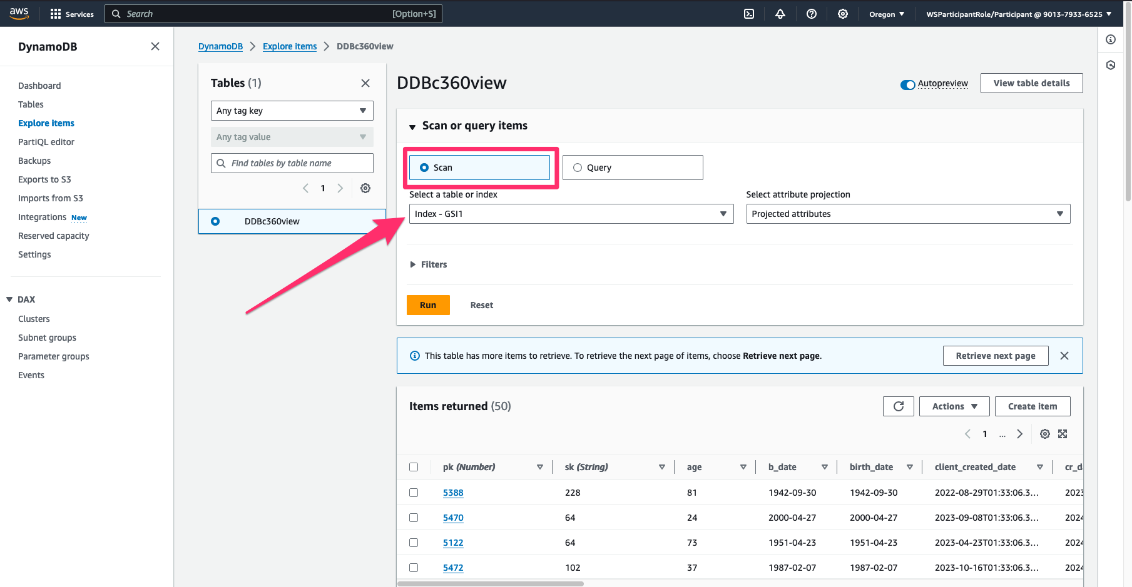

Bước 2: Đặt một số chi nhánh, chẳng hạn như 5388 trong trường hợp của tôi.

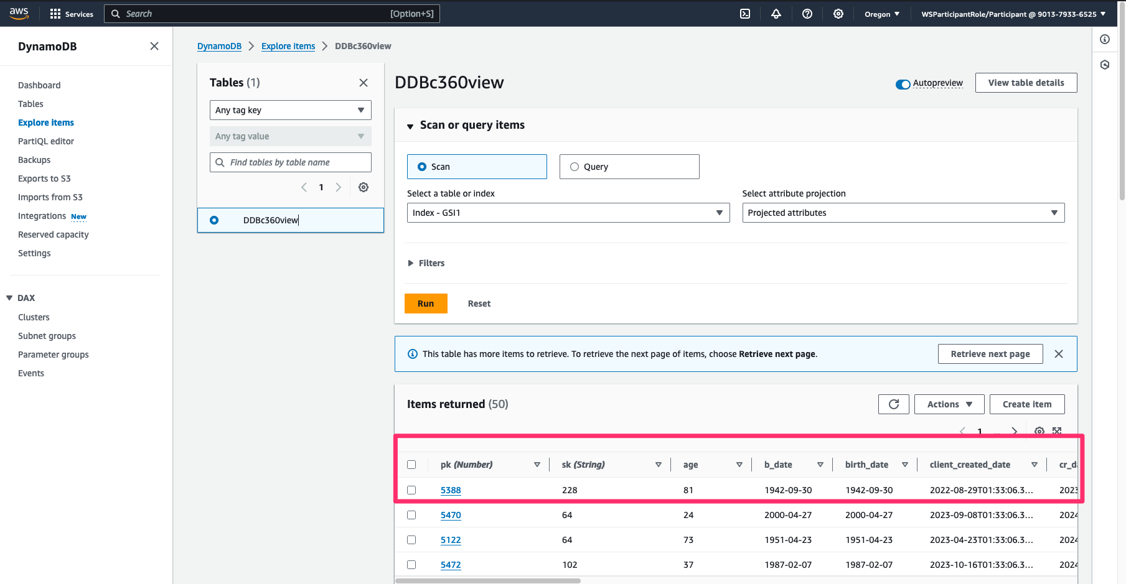

Bạn có thể nhập pk của khách hàng mong muốn và xem hồ sơ đầy đủ.

Bảng DynamoDB này được sử dụng để truy cập nhanh chóng dữ liệu khi cần tương tác trực tiếp với khách hàng. Ví dụ về việc sử dụng bao gồm ứng dụng quản lý chi nhánh di động hoặc ứng dụng trung tâm liên hệ để kiểm tra hồ sơ khách hàng hoặc các chiều khác. Các ví dụ khác để tiết lộ bảng DynamoDB với một API có thể sử dụng Amazon API Gateway. Nếu ứng dụng của bạn đặt trong tài khoản AWS, bạn có thể sử dụng cuộc gọi trực tiếp đến DynamoDB SDK và API. Để kiểm tra các mã khác sử dụng trong hội thảo này, hãy xem trong thư mục "library" trong bucket stage của bạn trên S3.

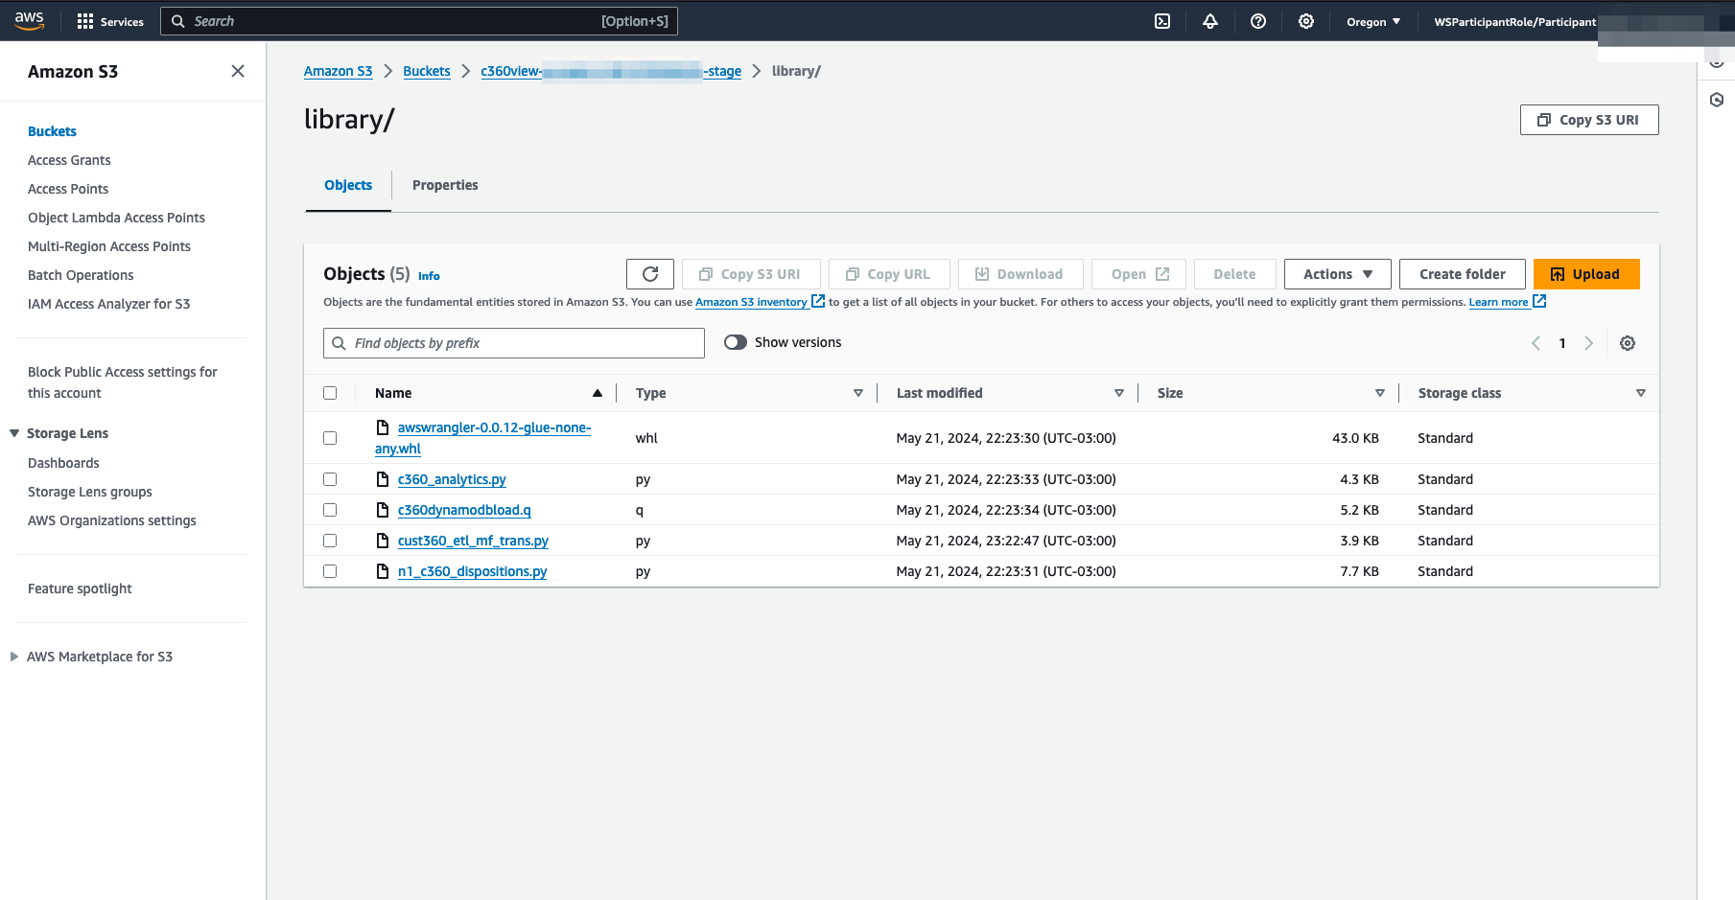

Bạn cũng có thể kiểm tra mã của các hàm lambda trên bảng điều khiển Lambda của AWS bằng cách nhấp vào bất kỳ hàm nào.

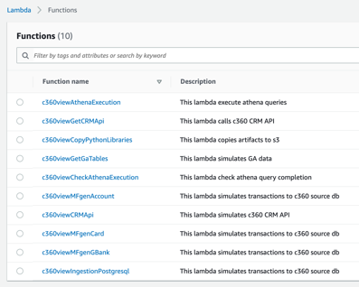

Đối với Data scientists và người dùng là Doanh nghiệp, bạn cũng có thể sử dụng [Amazon Sagemaker](https://aws.amazon.com/sagemaker/?nc1=h_ls)  và [Amazon Quicksight](https://aws.amazon.com/quicksight/?nc1=h_ls)  để khám phá dữ liệu thay vì sử dụng Athena. Chi tiết hơn, xem thêm [creating data set from Athena on Quicksight](https://docs.aws.amazon.com/quicksight/latest/user/create-a-data-set-athena.html)  và [Run SQL queries from your Sagemaker notebooks using Amazon Athena](https://aws.amazon.com/Workshops/machine-learning/run-sql-queries-from-your-sagemaker-notebooks-using-amazon-athena/) .

Cụ thể như sau:

# Khám phá dữ liệu với Amazon SageMaker và QuickSight

## Sử dụng Amazon SageMaker để chạy truy vấn SQL trên Amazon Athena

### Bước 1: Thiết lập quyền truy cập

1. Tạo IAM Role: Đảm bảo bạn có một IAM Role với các quyền cần thiết để truy cập Amazon Athena và SageMaker. Bạn có thể tạo một IAM Role mới hoặc sử dụng một role hiện có với các quyền AmazonAthenaFullAccess, AmazonS3FullAccess, và AmazonSageMakerFullAccess.

2. Đính kèm IAM Role: Đính kèm IAM Role này vào notebook instance của SageMaker.

### Bước 2: Tạo một SageMaker Notebook Instance

1. Truy cập Amazon SageMaker Console.

2. Chọn Notebook Instances và nhấn vào Create notebook instance.

3. Điền thông tin:  
 - Notebook instance name: AthenaSageMaker  
 - Notebook instance type: ml.t2.medium (hoặc loại phù hợp với yêu cầu của bạn)  
 - IAM role: Chọn IAM Role mà bạn đã tạo ở bước trên.

### Bước 3: Cài đặt và cấu hình các thư viện cần thiết

1. Mở Jupyter Notebook: Khi notebook instance đã sẵn sàng, nhấn vào Open Jupyter.

2. Cài đặt thư viện PyAthena: Chạy các lệnh sau trong một ô của notebook:python

1. !pip install pyathena

### Bước 4: Kết nối và chạy truy vấn Athena

1. Kết nối với Athena: Sử dụng mã Python sau để kết nối và chạy truy vấn Athena:

from pyathena import connect

import pandas as pd

conn = connect(s3_staging_dir='s3://your-athena-query-results/',

region_name='us-west-2')

query = 'SELECT * FROM your_table_name LIMIT 10;'

df = pd.read_sql(query, conn)

print(df.head())

Thay thế s3://your-athena-query-results/ bằng bucket S3 của bạn để lưu trữ kết quả truy vấn.

Thay thế your_table_name bằng tên bảng trong Athena mà bạn muốn truy vấn.

## Sử dụng Amazon QuickSight để tạo dataset từ Athena

### Bước 1: Đăng ký dịch vụ Amazon QuickSight

1. Truy cập Amazon QuickSight Console.

2. Nhấn vào Sign up for QuickSight và điền thông tin cần thiết để đăng ký tài khoản QuickSight.

### Bước 2: Kết nối Amazon QuickSight với Athena

1. Mở Amazon QuickSight: Sau khi đăng ký, mở QuickSight console.

2. Chọn Manage data từ thanh điều hướng trên cùng.

3. Nhấn vào New data set và chọn Athena làm nguồn dữ liệu.

4. Điền thông tin kết nối:  
 - Data source name: AthenaDataSource  
 - Athena workgroup: Để mặc định là primary  
 - Nhấn vào Create data source.

### Bước 3: Tạo dataset từ Athena

1. Chọn database và table từ Athena mà bạn muốn tạo dataset.

2. Chọn Edit/Preview data để xem trước dữ liệu và thực hiện các chỉnh sửa cần thiết.

3. Nhấn Save & publish để lưu dataset.

### Bước 4: Tạo trực quan hóa dữ liệu

1. Tạo một analysis mới: Trong QuickSight, nhấn vào New analysis.

2. Chọn dataset mà bạn đã tạo từ Athena.

3. Tạo các biểu đồ: Sử dụng các công cụ trực quan hóa của QuickSight để tạo các biểu đồ và bảng điều khiển (dashboard) theo yêu cầu của bạn.

7. Cleanup - Chỉ nếu bạn sử dụng tài khoản của riêng bạn

Sau khi tương tác với môi trường, để dọn dẹp các tài nguyên:

* Tắt hoặc xóa tất cả các [CloudWatch schedules](https://us-west-2.console.aws.amazon.com/cloudwatch/home?region=us-west-2#cw:dashboard=Home) đã tạo để tránh tạo dữ liệu mới;
* Làm trống các [S3 buckets](https://s3.console.aws.amazon.com/s3/home?region=us-west-2) của bạn c360view;
* Điều hướng đến [CloudFormation console](https://us-west-2.console.aws.amazon.com/cloudformation/home?region=us-west-2)  để xóa toàn bộ ngăn xếp c360view, điều này sẽ xóa cơ sở dữ liệu giao dịch RDS, cụm EMR và tất cả các tài nguyên khác.

Để hủy đăng ký Quicksight, chỉ nếu bạn không có ý định sử dụng nó trong tài khoản của bạn:

* + Đi đến [Quicksight](https://us-east-1.quicksight.aws.amazon.com/sn/admin#)
  + Cài đặt tài khoản -> Chấm dứt tài khoản